CỘNG HÒA XÃ HỘI CHỦ NGHĨA VIỆT NAM
ĐỘC LẬP- TỰ DO- HẠNH PHÚC
______*__*_________

THUYẾT MINH ĐỒ ÁN

QUY HOẠCH CHUNG XÂY DỰNG XÃ LONG ĐỨC,

THÀNH PHỐ TRÀ VINH, TỈNH TRÀ VINH

(Điều chỉnh Quy hoạch chung nông thôn mới xã Long Đức)

ĐỊA ĐIỂM: XÃ LONG ĐỨC, THÀNH PHỐ TRÀ VINH, TỈNH TRÀ VINH

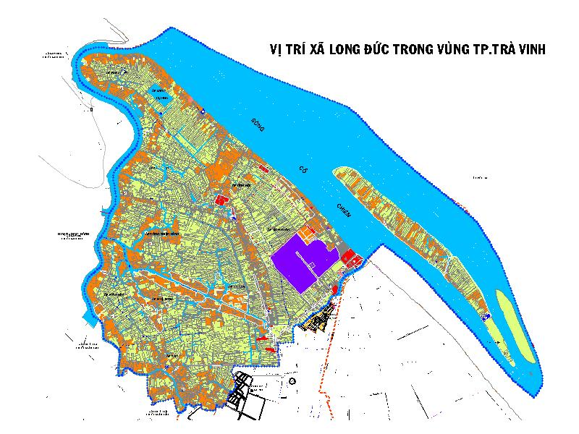

Tháng 5/2019

THUYẾT MINH ĐỒ ÁN

QUY HOẠCH CHUNG XÂY DỰNG XÃ LONG ĐỨC,

THÀNH PHỐ TRÀ VINH, TỈNH TRÀ VINH

ĐỊA ĐIỂM: XÃ LONG ĐỨC, THÀNH PHỐ TRÀ VINH, TỈNH TRÀ VINH

CƠ QUAN PHÊ DUYỆT: | ỦY BAN NHÂN DÂN THÀNH PHỐ TRÀ VINH
CƠ QUAN THỎA THUẬN TRƯỚC KHI PHÊ DUYỆT | SỞ XÂY DỰNG TRÀ VINH
CƠ QUAN THẨM ĐỊNH: | PHÒNG QUẢN LÝ ĐÔ THỊ
CHỦ ĐẦU TƯ: | ỦY BAN NHÂN DÂN XÃ LONG ĐỨC
ĐƠN VỊ TƯ VẤN: | CÔNG TY CỔ PHẦN TƯ VẤN XÂY DỰNG  TỔNG HỢP TRÀ VINH
MỤC LỤC
I. Lý do sự cần thiết lập quy hoạch.
II. Căn cứ lập quy hoạch.
III. Quan điểm và mục tiêu quy hoạch.
IV. Phân tích và đánh giá hiện trạng tổng hợp:
1. Điều kiện tự nhiên.
2. Dân số.
3. Kinh tế, xã hội.
4. Hiện trạng sử dụng.
5. Hiện trạng về nhà ở, công trình công cộng, hạ tầng kỹ thuật, hạ tầng xã hộ, hạ tầng sản xuất.
6. Đánh giá các quy hoạch, dự án có liên quan.
V. Xác định tiềm năng, động lực và dự báo phát triển xã.
1. Dự báo quy mô dân số, lao động.
2. Dự báo loại hình, động lực phát triển kinh tế chủ đạo của xã.
3. Xác định tiềm năng đất đai.
4. Xác định quy mô đất xây dựng.
VI. Định hướng quy hoạch không gian tổng thể xã.
1. Định hướng tổ chức hệ thống trung tâm xã, khu dân cư mới và cải tạo.
2. Định hướng tổ chức hệ thống công trình công cộng.
3. Định hướng tổ chức không gian quy hoạch kiến trúc khu dân cư mới và cải tạo.
4. Định hướng tổ chức các khu vực sản xuất.
5. Định hướng tổ chức các khu chức năng đặc thù khác trên địa bàn xã.
VII. Quy hoạch sử dụng đất:
1. Quy hoạch các loại đất trên địa bàn xã.
2. Xác định diện tích đất cho nhu cầu phát triển theo các giai đoạn.
3. Tổng hợp quy hoạch sử dụng đất.
VIII. Quy hoạch hạ tầng kỹ thuật:
1. Định hướng quy hoạch xây dựng hệ thống công trình hạ tầng kỹ thuật.
2. Xác định vị trí, quy mô cho các công trình hạ tầng kỹ thuật.
3. Đánh giá môi trường chiến lược.
IX. Dự kiến các chương trình, dự án ưu tiên đầu tư.
1. Xác định các chương trình, dự án ưu tiên đầu tư trên địa bàn xã và kế hoạch thực hiện theo từng giai đoạn.
2. Dự kiến sơ bộ nhu cầu vốn và các nguồn lực thực hiện.
X. Đánh giá môi trường chiến lược.
XI. Kết luận và kiến nghị.
XII. Phụ lục:
1. Các phụ lục tính toán kèm theo thuyết minh, các văn bản pháp lý liên quan. Đĩa CD lưu trữ toàn bộ nội dung thuyết minh và bản vẽ.
2. Dự thảo Quyết định phê duyệt đồ án quy hoạch bao gồm các nội dung quy định tại Điều 10, Thông tư số 02/2017/TT-BXD; Dự thảo Quy định quản lý xây dựng theo quy hoạch gồm các nội dung quy định tại Phụ lục số 02 ban hành kèm theo Thông tư số 02/2017/TT-BXD.

A. Yêu cầu nội dung đồ án quy hoạch chung xây dựng xã Long Đức:
Căn cứ Khoản 1, Điều 18, Nghị định số 44/2015/NĐ-CP ngày 06/05/2015 của Chính Phủ Quy định một số nội dung về quy hoạch xây dựng; Nội dung đồ án quy hoạch chung xây dựng xã Long Đức, thành phố Trà Vinh, tỉnh Trà Vinh phải đảm bảo đáp ứng nhiệm vụ quy hoạch được duyệt và các yêu cầu cụ thể sau:
1). Phân tích, đánh giá về điều kiện tự nhiên, hiện trạng kinh tế xã hội, sử dụng đất, kiến trúc cảnh quan, cơ sở hạ tầng xã hội, hạ tầng kỹ thuật, môi trường; hiện trạng xây dựng và sử dụng các công trình.
2). Xác định các tiềm năng, động lực phát triển; dự báo về phát triển kinh tế, quy mô dân số, đất xây dựng; xác định chỉ tiêu đất đai, hạ tầng kỹ thuật toàn xã.
3). Quy hoạch không gian tổng thể toàn xã:
- Xác định cơ cấu phân khu chức năng (khu vực sản xuất nông nghiệp, công nghiệp, tiểu thủ công nghiệp, khu dân cư mới, khu vực làng xóm cũ cải tạo, khu trung tâm xã) và định hướng phát triển các khu vực;
- Định hướng tổ chức không gian kiến trúc cảnh quan, xác định quy mô, chỉ tiêu sử dụng đất đối với từng thôn xóm, khu làng nghề, khu sản xuất công nghiệp, tiểu thủ công nghiệp;
- Định hướng hệ thống công trình công cộng, xây dựng nhà ở, bảo tồn công trình văn hóa lịch sử.
4). Dự kiến sử dụng đất xây dựng toàn xã theo yêu cầu phát triển của từng giai đoạn.
5). Quy hoạch hệ thống hạ tầng kỹ thuật phục vụ dân cư và công trình đầu mối hạ tầng kỹ thuật phục vụ sản xuất gồm: Chuẩn bị kỹ thuật, giao thông, cấp năng lượng (điện, khí đốt), chiếu sáng, hạ tầng viễn thông thụ động, cấp nước, thoát nước thải, quản lý chất thải rắn và nghĩa trang.
6). Đánh giá môi trường chiến lược:
- Đánh giá hiện trạng, xác định các vấn đề môi trường chính tại khu vực lập quy hoạch;
- Dự báo tác động và diễn biến môi trường trong quá trình thực hiện quy hoạch chung xây dựng xã;
- Đề xuất các biện pháp phòng ngừa và thứ tự ưu tiên thực hiện.
7). Dự kiến các chương trình, dự án ưu tiên đầu tư; sơ bộ nhu cầu vốn và nguồn lực thực hiện.

B. Cụ thể nội dung hồ sơ đồ án quy hoạch chung xây dựng xã Long Đức:
Căn cứ cơ sở Điều 8, Thông tư số 02/2017/TT-BXD ngày 01/3/2017 của Bộ Xây dựng hướng dẫn về quy hoạch xây dựng nông thôn, cụ thể như sau:
1. Thành phần bản vẽ:
a). Sơ đồ vị trí, mối liên hệ vùng: Xác định vị trí, ranh giới lập quy hoạch (toàn bộ ranh giới hành chính của xã); thể hiện các mối quan hệ giữa xã và vùng trong huyện có liên quan về kinh tế - xã hội; Điều kiện địa hình, địa vật, các vùng có ảnh hưởng lớn đến kiến trúc cảnh quan của xã; hạ tầng kỹ thuật đầu mối và các vấn đề khác tác động đến phát triển xã. Thể hiện theo tỷ lệ thích hợp.
b). Bản đồ hiện trạng tổng hợp, đánh giá đất xây dựng: Sử dụng đất, kiến trúc cảnh quan, hệ thống hạ tầng xã hội (giáo dục, y tế, văn hóa, thương mại, cây xanh, nhà ở, ...); hiện trạng giao thông, cấp điện và chiếu sáng, cấp nước, cao độ nền và thoát nước mưa, thoát nước bẩn; thu gom chất thải rắn, nghĩa trang, môi trường. Xác định khu vực thuận lợi, ít thuận lợi, không thuận lợi cho phát triển của xã. Thể hiện theo tỷ lệ 1/5000 hoặc 1/10.000.
c). Sơ đồ định hướng phát triển không gian toàn xã. Thể hiện theo tỷ lệ 1/5000 hoặc 1/10.000.
d). Bản đồ quy hoạch sử dụng đất. Thể hiện theo tỷ lệ 1/5000 hoặc 1/10.000.
e). Bản đồ quy hoạch hệ thống hạ tầng kỹ thuật và môi trường; hạ tầng phục vụ sản xuất. Thể hiện theo tỷ lệ 1/5000 hoặc 1/10.000.
2. Thuyết minh:
a). Nêu lý do sự cần thiết lập quy hoạch; nêu đầy đủ căn cứ lập quy hoạch; xác định quan điểm và mục tiêu quy hoạch.
b). Phân tích và đánh giá hiện trạng tổng hợp:
- Điều kiện tự nhiên như: đặc điểm địa lý, địa hình, địa mạo, khí hậu, thủy văn, thổ nhưỡng, tài nguyên nước, rừng, biển. Các ảnh hưởng của thiên tai, biến đổi khí hậu, môi trường và các hệ sinh thái;
- Dân số (số hộ dân, cơ cấu dân số, cơ cấu lao động, đặc điểm phát triển), đặc điểm về văn hóa, dân tộc và phân bố dân cư;
- Phát triển kinh tế trong các lĩnh vực nông nghiệp và phi nông nghiệp; đánh giá thế mạnh, tiềm năng và các hạn chế trong phát triển kinh tế;
- Hiện trạng sử dụng và biến động từng loại đất (lưu ý các vấn đề về sử dụng và khai thác đất nông nghiệp; những vấn đề tồn tại trong việc sử dụng đất đai);
- Hiện trạng về nhà ở, công trình công cộng, hạ tầng kỹ thuật, hạ tầng phục vụ sản xuất, môi trường, các công trình di tích, danh lam, thắng cảnh du lịch;
- Việc thực hiện các quy hoạch có liên quan, các dự án đã và đang triển khai trên địa bàn xã.
c). Xác định tiềm năng, động lực và dự báo phát triển xã:
- Dự báo quy mô dân số, lao động, số hộ cho giai đoạn quy hoạch 10 năm và phân kỳ quy hoạch 5 năm;
- Dự báo loại hình, động lực phát triển kinh tế chủ đạo như: kinh tế thuần nông, nông lâm kết hợp; chăn nuôi; tiểu thủ công nghiệp; dịch vụ; quy mô sản xuất, sản phẩm chủ đạo, khả năng thị trường, định hướng giải quyết đầu ra;
- Xác định tiềm năng đất đai phục vụ cho việc chuyển đổi cơ cấu sử dụng đất (nông nghiệp sang phi nông nghiệp hoặc đất đô thị) phục vụ dân cư, công trình hạ tầng và sản xuất;
- Xác định quy mô đất xây dựng cho từng loại công trình công cộng, dịch vụ cấp xã, thôn, bản; quy mô và chỉ tiêu đất ở cho từng loại hộ gia đình như: hộ sản xuất nông nghiệp; hộ sản xuất tiểu thủ công nghiệp; hộ thương mại, dịch vụ trong toàn xã;
d). Định hướng quy hoạch không gian tổng thể xã:
- Định hướng tổ chức hệ thống trung tâm xã, khu dân cư mới và cải tạo thôn, bản. Xác định quy mô dân số, tính chất, nhu cầu đất ở cho từng khu dân cư mới và thôn, bản;
- Định hướng tổ chức hệ thống công trình công cộng, dịch vụ. Xác định vị trí, quy mô, định hướng kiến trúc cho các công trình công cộng, dịch vụ cấp xã, thôn, bản;
- Định hướng tổ chức không gian quy hoạch kiến trúc khu dân cư mới và các thôn, bản cũ. Xác định các chỉ tiêu quy hoạch, định hướng kiến trúc cho từng loại hình ở phù hợp với đặc điểm của địa phương;
- Định hướng tổ chức các khu vực sản xuất tiểu thủ công nghiệp tập trung, làng nghề, khu vực sản xuất và phục vụ sản xuất nông nghiệp;
- Định hướng tổ chức các khu chức năng đặc thù khác trên địa bàn xã.
e). Quy hoạch sử dụng đất:
- Quy hoạch các loại đất trên địa bàn xã cập nhật phù hợp với quy hoạch sử dụng đất cấp huyện;
- Xác định diện tích đất cho nhu cầu phát triển theo các giai đoạn 5 năm, 10 năm và các thông số kỹ thuật chính cho từng loại đất, cụ thể: đất nông nghiệp, đất xây dựng và các loại đất khác;
- Tổng hợp quy hoạch sử dụng đất theo Phụ lục số 01 ban hành kèm theo Thông tư này.
f). Quy hoạch hạ tầng kỹ thuật:
- Định hướng quy hoạch xây dựng hệ thống công trình hạ tầng kỹ thuật, các công trình đầu mối hạ tầng kỹ thuật trong phạm vi xã. Xác định khung hạ tầng phục vụ sản xuất như: đường nội đồng, kênh mương thủy lợi;
- Xác định vị trí, quy mô cho các công trình hạ tầng kỹ thuật gồm: đường trục xã, đường liên thôn, đường trục thôn, cao độ nền, cấp điện, cấp thoát nước, xử lý chất thải và nghĩa trang.
g). Đánh giá môi trường chiến lược.
Nội dung đánh giá môi trường chiến lược thực hiện theo quy định tại Luật Bảo vệ môi trường, Nghị định số 18/2015/NĐ-CP ngày 14/02/ 2015 của Chính phủ quy định về quy hoạch bảo vệ môi trường, đánh giá môi trường chiến lược, đánh giá tác động môi trường và kế hoạch bảo vệ môi và các văn bản khác có liên quan.
h). Dự kiến các chương trình, dự án ưu tiên đầu tư.
k). Kết luận và kiến nghị.
3. Các phụ lục tính toán kèm theo thuyết minh (các giải trình, giải thích, luận cứ bổ sung cho thuyết minh, các số liệu tính toán) và các văn bản pháp lý liên quan. Đĩa CD lưu trữ toàn bộ nội dung thuyết minh và bản vẽ.
4. Dự thảo Quyết định phê duyệt đồ án quy hoạch bao gồm các nội dung quy định tại Điều 10 Thông tư này; Dự thảo Quy định quản lý xây dựng theo quy hoạch gồm các nội dung quy định tại Phụ lục số 02 ban hành kèm theo Thông tư số 02/2017/TT-BXD ngày 01/3/2017 của Bộ Xây dựng.

CÔNG TY CỔ PHẦN TƯ VẤN XÂY DỰNG TỔNG HỢP TRÀ VINH
(Ký tên, đóng dấu)

PHẦN MỞ ĐẦU

I. LÝ DO VÀ SỰ CẦN THIẾT PHẢI LẬP QUY HOẠCH:
Thực hiện Quyết định của UBND tỉnh Trà Vinh tại văn bản số 467/QĐ-UBND ngày 08/3/2018 của UBND tỉnh Trà Vinh về việc phân bổ nguồn vốn để thực hiện các chương trình mục tiêu Quốc gia năm 2018 để xây dựng xã Long Đức giai đoạn đến năm 2020 hoàn thành đạt tiêu chí xã nông thôn mới (nâng cao) phù hợp theo Quyết định số 2061/QĐ-UBND ngày 30/10/2017 của UBND tỉnh Trà Vinh về việc ban hành ban hành bộ tiêu chí xã nông thôn mới trên địa bàn tỉnh trà vinh giai đoạn 2016- 2020.
Nhằm thực hiện quản lý đầu tư xây dựng, quản lý trật tự xây dựng, thu hút kêu gọi đầu tư trên địa bàn xã Long Đức đáp ứng định hướng phát triển theo quy hoạch chung thành phố Trà Vinh trong thời gian tới trên cơ sở Thông tư số 02/2017/TT-BXD ngày 01/3/2017 của Bộ Xây dựng hướng dẫn về quy hoạch xây dựng nông thôn và Chủ trương của UBND thành phố Trà Vinh tại Công văn số 655/UBND-KTKT ngày 27/3/2019 của UBND thành phố Trà Vinh về việc chấp thuận chủ trương lập Quy hoạch chung xây dựng xã Long Đức (điều chỉnh Quy hoạch chung xây dựng nông thôn mới xã Long Đức); việc lập Quy hoạch chung xã Long Đức, thành phố Trà Vinh là cần thiết và đáp ứng theo quy định hiện hành.
II. CÁC CĂN CỨ LẬP QUY HOẠCH
1. Các căn cứ pháp lý:
- Luật Xây dựng số 50/2014/QH13 ngày 18/6/2014;
- Nghị định số 44/2015/NĐ-CP ngày 06/05/2015 của Chính Phủ Quy định một số nội dung về quy hoạch xây dựng;
- Quyết định số 1980/QĐ-TTg ngày 17/10/2016 của Thủ tướng Chính phủ về việc Ban hành ộ tiêu chí Quốc gia về nông thôn mới giai đoạn 2016-2020;
- Thông tư số 02/2017/TT-BXD ngày 01/3/2017 của Bộ Xây dựng hướng dẫn về quy hoạch xây dựng nông thôn;
- Thông tư số 01/2011/TT-BXD của Bộ Xây dựng về hướng dẫn đánh giá môi trường chiến lược trong đồ án quy hoạch xây dựng, quy hoạch đô thị;
- Thông tư số 27/2015/TT-BTNMT ngày 29/5/2015 của Bộ Tài nguyên và môi trường về đánh giá môi trường chiến lược, đánh giá tác động môi trường và kế hoạch bảo vệ môi trường;
- Thông tư số 05/2017/TT-BXD ngày 05/4/2017 của Bộ Xây dựng về hướng dẫn xác định, quản lý chi phí quy hoạch xây dựng và quy hoạch đô thị;
- Quy chuẩn xây dựng Việt Nam QCXDVN 01:2008 (Ban hành kèm theo Quyết định số 04/2008/QĐ-BXD ngày 03/4/2008 của Bộ Trưởng Bộ Xây dựng);
- Quy chuẩn xây dựng Việt Nam QCVN 14: 2009/BXD, về quy hoạch xây dựng nông thôn;
- Quyết định số 2061/QĐ-UBND ngày 30/10/2017 của UBND tỉnh Trà Vinh về việc ban hành ban hành bộ tiêu chí xã nông thôn mới trên địa bàn tỉnh trà vinh giai đoạn 2016- 2020;
- Quyết định số 1629/QĐ-UBND ngày 14/8/2018 của UBND tỉnh Trà Vinh về việc Ban hành bộ tiêu chí xã Nông thôn mới nâng cao trên địa bàn tỉnh Trà Vinh giai đoạn 2018 – 2020
- Quyết định số 467/QĐ-UBND ngày 08/3/2018 của Ủy ban nhân dân tỉnh Trà Vinh về việc phân bổ nguồn vốn thực hiện các Chương trình mục tiêu quốc gia năm 2018;
- Quyết định số 2134/QĐ-UBND ngày 26/11/2015 của Ủy ban nhân dân tỉnh Trà Vinh về việc phê duyệt đồ án Quy hoạch chung thành phố Trà Vinh quy mô đô thị loại II đến năm 2030;
- Quyết định số 988/QĐ-UBND ngày 27/5/2019 của Ủy ban nhân dân tỉnh Trà Vinh ban hành Bộ tiêu chí xã nông thôn mới kiểu mẫu trên địa bàn tỉnh Trà Vinh;
- Công văn số 484/SXD-QH&KT ngày 08/5/2018 của Sở Xây dựng Trà Vinh về việc hướng dẫn lập quy hoạch chung xây dựng xã theo Thông tư số 02/2017/TT-BXD của Bộ Xây dựng;
- Quyết định số 235/QĐ-UBND ngày 21/02/2012 của Ủy ban nhân dân thành phố Trà Vinh về việc phê phê duyệt đồ án Quy hoạch chung xây dựng nông thôn mới (mạng lưới điểm dân cư) xã Long Đức, thành phố Trà Vinh, tỉnh Trà Vinh.
- Công văn số 655/UBND-KTKT ngày 27/3/2019 của UBND thành phố Trà Vinh về việc chấp thuận chủ trương lập Quy hoạch chung xây dựng xã Long Đức (điều chỉnh Quy hoạch chung xây dựng nông thôn mới xã Long Đức);
- Quyết định số 1543/QĐ-UBND ngày 22/4/2019 của Ủy ban nhân dân thành phố Trà Vinh về việc phê phê duyệt dự toán Quy hoạch chung xây dựng xã Long Đức, thành phố Trà Vinh, tỉnh Trà Vinh;
- Quyết định số 1844/QĐ-UBND ngày 14/5/2019 của Ủy ban nhân dân thành phố Trà Vinh về việc phê phê duyệt nhiệm vụ Quy hoạch chung xây dựng xã Long Đức, (điều chỉnh Quy hoạch chung xây dựng nông thôn mới xã Long Đức).
2. Các nguồn tài liệu, số liệu:
- Các báo cáo kết quả thực hiện nhiệm vụ kinh tế xã hội hàng năm và phương hướng nhiệm vụ của các năm tiếp theo của Đảng ủy, HĐND, UBND xã Long Đức.
- Niêm giám thống kê năm 2017 của Tỉnh, thành phố Trà Vinh.
- Đề án tái cơ cấu ngành nông nghiệp thành phố Trà Vinh đến năm 2020, tầm nhìn đến năm 2030.
- Các nguồn tài liệu, số liệu, bản đồ khác có liên quan...
3. Các cơ sở bản đồ:
Bản đồ nền tỷ lệ 1/10.000 xã Long Đức từ các đồ án quy hoạch chung thành phố Trà Vinh, quy hoạch chung xã Long Đức đã được phê duyệt năm 2011.
Bản đồ quy hoạch, kế hoạch sử dụng đất năm 2017, 2018…. do cơ quan chuyên môn cung cấp.
III. QUAN ĐIỂM VÀ MỤC TIÊU LẬP QUY HOẠCH CHUNG XÂY DỰNG XÃ LONG ĐỨC:

- Cụ thể hóa định hướng phát triển kinh tế xã hội của thành phố Trà Vinh.

- Phù hợp với các tiêu chí xã nông thôn mới, xã văn hóa trên địa bàn tỉnh trà Vinh giai đoạn 2016 – 2020 được ban hành tại Quyết định số 2061/QĐ-UBND ngày 30/10/2017 của UBND tỉnh Trà Vinh về việc ban hành ban hành bộ tiêu chí xã nông thôn mới trên địa bàn tỉnh trà vinh giai đoạn 2016- 2020.

- Đảm bảo thực hiện tái cơ cấu ngành nông nghiệp gắn với ứng phó biến đổi khí hậu và đảm bảo tiêu chí môi trường nông thôn.

- Là xã thuộc ngoại thành thành phố Trà Vinh với kinh tế trọng tâm là nông nghiệp, công nghiệp, dịch vụ, thương mại...

- Phù hợp theo định hướng phát triển kinh tế xã hội của thành phố Trà Vinh trong thời gian tới, đáp ứng Tiêu chí xây dựng xã nông thôn mới.

- Làm cơ sở tiền đề quản lý trật tự xây dựng, thu hút kêu gọi đầu tư và đầu tư xây dựng trên địa bàn.

- Định hướng phát triển hệ thống không gian phù hợp với nhu cầu phát triển và đặc thù của địa phương,…

PHẦN HIỆN TRẠNG

IV. PHÂN TÍCH VÀ ĐÁNH GIÁ HIỆN TRẠNG TỔNG HỢP:
1. Điều kiện tự nhiên: Đặc điểm địa lý, địa hình, địa mạo, khí hậu, thủy văn, thổ nhưỡng, tài nguyên nước, rừng, biển...:
1.1. Đặc điểm địa lý:
Phạm vi ranh giới, diện tích khu quy hoạch:
- Ranh giới lập quy hoạch chung: toàn bộ diện tích tự nhiên xã Long Đức nằm về phía Bắc thuộc thành phố Trà Vinh, với tứ cận như sau:
+ Phía Bắc giáp sông Cổ Chiên.
+ Phía Nam: giáp phường 1, phường 7 và xã Nguyệt Hóa huyện Châu Thành.
+ Phía Tây: giáp xã Đại Phước huyện Càng Long.
+ Phía Đông: giáp phường 4 và xã Hòa Thuận huyện Châu Thành.
- Quy mô: diện tích tự nhiên của xã khoảng 3.906,23 ha.
1.2. Địa hình:
- Xã Long Đức có địa hình tương đối phẳng, thấp, hướng dốc không rõ rệt; bị chia cắt bởi hệ thống mương rạch, ruộng vườn, đất dân cư sinh sống, đất nuôi trồng cây ăn trái, thủy sản….
- Cao độ nền thay đổi với độ cao từ 0,5 đến 1,2m; cao độ mặt đường giao thông, đê trung bình từ +2 đến + 2,5m.
- Chưa có hiện tượng ngập úng, đôi lúc thoát nước chậm, ngập cục bộ và điểm nhỏ và sẽ thoát nhanh theo tự nhiên.
1.3. Khí hậu:
Xã Long Đức chịu ảnh hưởng chung của khí hậu tỉnh Trà Vinh và vùng ĐBSCL với 02 mùa mưa nắng rõ rệt trong năm, mùa mưa từ tháng 5 đến tháng 11, mùa khô từ tháng 12 năm trước đến tháng 4 năm sau.
Nhiệt độ tương đối cao và ổn định, trung bình 26,8⁰C biên độ dao động giữa các ngày và tháng không lớn; Nhiệt độ trung bình tháng cao nhất 28,5⁰C (tháng 4), nhiệt độ trung bình tháng thấp nhất 25⁰C (tháng 1), nhiệt độ cao nhất tuyệt đối 38⁰C, nhiệt độ thấp nhất tuyệt đối 16,2⁰C.
Nắng và bức xạ mặt trời: số giờ nắng trong năm cao khoảng 2.236-2.877 giờ/năm, trung bình 7,3 giờ/năm. Tổng lượng bức xạ trung bình ngày đạt mức 385-448 cal/cm²/ngày, tập trung từ 8 giờ đến 4h chiều trong ngày.
Mưa và lượng bốc hơi: tổng lượng mưa hàng năm khoảng 1.600 mm, cao nhất 1.875 mm và thấp nhất 1.200mm, có 90% lượng mưa tập trung từ tháng 5 đến tháng 11, các tháng còn lại chiếm 10% đặc biệt tháng 2,3 hầu như không có mưa; Lượng bốc hơn biến thiên từ 48mm vào tháng 7 đến 111mm vào tháng 3; Lương bốc hơi cao nhất vào mùa khô từ tháng 12 na99m trước đến tháng 4 năm sau.
Do nằm vị trí gần biển Đông nên thành phố Trà Vinh (xã Long Đức) bị chi phối bởi nhiều hệ thống gió mùa, đặc biệt là gió Tây Nam, Đông Bắc và Đông Nam; Gió mùa Tây Nam thổi từ tháng 5 đến tháng 10 mang nhiều hơi nước và gây mưa, tốc độ khoảng 3-4 m/s; Gió mùa Đông Bắc hoặc gió mùa Đông Nam thổi từ tháng 11 đến tháng 3 năm sau, tốc độ 2-3 m/s, đặc biệt gió Đông Nam (gió chướng) tốc độ 14-16 m/s là nguyên nhân dẩy nước biển dâng cao lấn sâu vào nội đồng mang theo hàm lượng muối đáng kể gây ảnh hưởng đến năng suất cây trồng.
Thành phố Trà Vinh (xã Long Đức) nằm trong vùng khí hậu khô, độ ẩm trung bình 82% độ ẩm cao nhất 90% ở các tháng mùa mưa và thấp nhất 75% vào các tháng mùa khô.
1.4. Thủy văn:
Xã Long Đức với hệ thống kênh mương, sông ngòi đan xen nhiều, phân bổ không đồng đều trên địa bàn và chịu ảnh hưởng của chế độ bán nhật triều biển Đông; tiếp giáp với sông Cổ Chiên là 1 trong 3 nhánh lớn của sông Tiền với chiều dài khoảng 11km chiều rộng 1,5-2 km, chiều sâu từ 3-6m hướng dòng chảy từ Tây Bắc xuống Đông Nam.
Xã Long Đức có một phần sông Long Bình, góp phần vào vận tải, vận chuyển, tiêu thoát nước của thành phố Trà Vinh.
Do ảnh hưởng của chế độ bán nhật triều biển Đông, thành phố Trà Vinh (xã Long Đức) mỗi ngày có 02 lần triều lên, 2 lần triều xuống trong 1 tháng có 2 lần triều cường và 2 lần triều kém, đỉnh triểu dao động trung bình từ 0,6m đến 1,52m.
1.5. Các nguồn tài nguyên:
Tổng diện tích tư nhiên của xã Long Đức 3.906,23 ha (theo số liệu kiểm kê đất đai đến tháng 12/2018), trong đó diện tích đất nông nghiệp là 2.043,84 ha chiếm tỷ lệ 52,32 % diện tích tự nhiên toàn xã đây là tiềm năng phát triển cho xã Long Đức về du lịch, phát triển đô thị… còn lại đất phi nông nghiệp là 1,862.39 ha chiếm tỷ lệ 47,68 % diện tích tự nhiên toàn xã.
Xã Long Đức với 02 nhóm đất chính là đất phù sa (chiếm khoảng 60%) và đất phèn tiềm tàng (chiếm khoảng 40%).
Nguồn nước mặt được khai thác sử dụng từ sông, rạch, kênh, mương từ sông Cổ Chiên và đưa sâu vào nội đồng với nguồn nước phong phú và chế độ bán nhật triều xâm ngập mặn theo mùa hạn chế cho sản xuất và sinh hoạt người dân; nước ngầm với trữ lượng không đáp ứng được nhu cầu sử dụng và hiện nay xã Long Đức được cấp nước lấy từ nhà máy nước Châu Thành công suất khoảng 20.000 m³/ng/đ, trong tương lai nhà máy nước Láng Thé (giai đoạn 1: 10.000 m³/ng.đ) đi vào hoạt động sẽ cung cấp cho thành phố Trà Vinh và vùng lân cận, đáp ứng cơ bản nhu cầu dung nước của người dân.
Đất đai thành phố Trà Vinh có nguồn gốc phù sa sông biển, chưa phát hiện có khoáng sản, chỉ có số ít cát xây dựng trên địa bàn xã Long Đức với trữ lượng không nhiều chất lượng thấp phụ thuộc vào dòng chảy của sông Cổ Chiên.
Môi trường xã Long Đức còn đảm bảo, chưa có biểu hiện bị ô nhiễm, bên cạnh từng lúc ảnh hưởng phát thải từ một số công trình xây dựng, sản xuất vật liệu xây dựng, thuốc trừ sâu nông nghiệp, thải sinh hoạt, chăn nuôi làm hạn chế nhất định cho xã Long Đức trong thời gian qua.
1.6. Xã Long Đức với hệ thống sông ngòi đa dạng với diện tích 1.329,67 ha, chiếm tỷ lệ 34,04% tổng diện tích toàn xã.

2). Dân số (số hộ dân, cơ cấu dân số, cơ cấu lao động, đặc điểm phát triển), đặc điểm về văn hóa, dân tộc và phân bố dân cư:
- Hiện trạng dân số thống kê đến tháng 01/2019 trên địa bàn xã Long Đức có 4.719 hộ, với 18.363 nhân khẩu trong đó cơ cấu như sau:
+ Cơ cấu đối với 4.719 hộ gồm: dân tộc kinh 4.167 hộ, chiếm tỷ lệ 88,3 %; dân tộc Khmer 553 hộ chiếm chiếm tỷ lệ 11,7 %.
+ Cơ cấu đối với 18.363 nhân khẩu gồm: dân tộc kinh 16.292 nhân khẩu, chiếm tỷ lệ 88,72 %; dân tộc Khmer 2.071 nhân khẩu, chiếm chiếm tỷ lệ 11,28 %.

BẢNG THỐNG KÊ SỐ HỘ TRÊN ĐỊA BÀN XÃ:
TT | ĐỊA CHỈ | Tổng số hộ dân toàn xã  (hộ) | Trong đó
 |  |  | Kinh | Tỷ lệ% | Khmer | Tỷ lệ%
1 | ấp Huệ Sanh | 250 | 250 | 100 | - | 0.00
2 | ấp Kinh Lớn | 223 | 223 | 100 | - | 0.00
3 | ấp Long Đại | 407 | 407 | 100 | - | 0.00
4 | ấp Long Trị | 314 | 314 | 100 | - | 0.00
5 | ấp Phú Hòa | 588 | 587 | 99,83 | 1 | 0,17
6 | ấp Công Thiện Hùng | 373 | 373 | 100 | - | 0.00
7 | ấp Vĩnh Hưng | 381 | 381 | 100 | - | 0.00
8 | ấp Vĩnh Yên | 442 | 440 | 99,55 | 2 | 0,45
9 | ấp Vĩnh Hội | 372 | 366 | 98,39 | 6 | 1,61
10 | ấp Hòa Hữu | 181 | 181 | 100 | - | 0.00
11 | ấp Rạch Bèo | 186 | 186 | 100 | - | 0.00
12 | ấp Sa Bình | 1.002 | 459 | 45,81 | 543 | 54,19
 | Tổng cộng | 4.719 | 4.167 | 88,30 | 552 | 11,70

BẢNG THỐNG KÊ SỐ NHÂN KHẨU TRÊN ĐỊA BÀN XÃ:
TT | ĐỊA CHỈ | Tổng số nhân khẩu toàn xã  (người) | Trong đó
 |  |  | Kinh | Tỷ lệ% | Khmer | Tỷ lệ%
1 | ấp Huệ Sanh | 1.018 | 1.018 | 100 | - | 0.00
2 | ấp Kinh Lớn | 964 | 964 | 100 | - | 0.00
3 | ấp Long Đại | 1.558 | 1.558 | 100 | - | 0.00
4 | ấp Long Trị | 1.462 | 1.462 | 100 | - | 0.00
5 | ấp Phú Hòa | 1.729 | 1.726 | 99,83 | 3 | 0,17
6 | ấp Công Thiện Hùng | 1.591 | 1.591 | 100 | - | 0.00
7 | ấp Vĩnh Hưng | 1.858 | 1.858 | 100 | - | 0.00
8 | ấp Vĩnh Yên | 2.123 | 2.116 | 99,67 | 7 | 0,33
9 | ấp Vĩnh Hội | 1.542 | 1.517 | 98,38 | 25 | 1,62
10 | ấp Hòa Hữu | 591 | 591 | 100 | - | 0.00
11 | ấp Rạch Bèo | 691 | 691 | 100 | - | 0.00
12 | ấp Sa Bình | 3.236 | 1,200 | 37,08 | 2.036 | 62,92
 | Tổng cộng | 18.363 | 16.292 | 88,72 | 2.071 | 11,28

- Mật độ dân số đạt 470 người/km²
- Hiện trạng đất ở nông thôn trung bình là: 119,21ha/18.363người= 64,92 m²/người (chỉ tính trên dân số thông kê hiện trạng chưa tính dân số tạm trú quy đổi).
- Lao động trên địa bàn xã 10.900 người (1.632 lao động nông thôn trong độ tuổi lao động thường trú ở địa phương), và tỷ lệ lao động quan đào tạo nghề chiếm tỷ lệ 70,25% (7.658 người) trên tổng số lao động toàn xã. Riêng số lao động làm việc trong Khu công nghiệp Long Đức khoảng 14.500 lao động.
- Về thực trạng phân bố dân cư nhìn chung trên địa bàn xã dân cư được phân bố theo các ấp gồm 12 điểm, chủ yếu nằm dọc các trục đường giao thông hoặc các kênh rạch với tỷ lệ khá lớn khoảng 90%, còn lại khoảng 10% tỷ lệ người dân sống rãi rác theo ruộng vườn; diện tích đất ờ bình quân khoảng 65 m²/người, hạ tầng kỹ thuật, hạ tầng xã hội đáp ứng cơ bản nhu cầu của người dân, theo đó:
+ Điểm dân cư số 1 (thuộc ấp Rạch Bèo): nằm dọc theo trục đường, Diện tích đất ở khoảng 4,48ha chiếm tỷ lệ khoảng 3,79% diện tích của ấp, dân số khoảng 691 người chiếm 3,67% dân số xã, còn lại là đất phục vụ sản xuất nông nghiệp.
+ Điểm dân cư số 2 (thuộc ấp Long Đại): nằm dọc đường Bùi Hữu Nghĩa Diện tích đất ở khoảng 6,26ha chiếm tỷ lệ khoảng 2,23% diện tích của ấp, dân số khoảng 1.558 người chiếm 5,25% dân số xã, còn lại là đất phục vụ sản xuất nông nghiệp.
+ Điểm dân cư số 3 (thuộc ấp Kinh Lớn): nằm dọc đường về hướng Tây, Diện tích đất ở khoảng 10,11ha chiếm tỷ lệ khoảng 2,55% diện tích của ấp, dân số khoảng 964 người chiếm 8,48% dân số xã, còn lại là đất phục vụ sản xuất nông nghiệp.
+ Điểm dân cư số 4 (thuộc ấp Vĩnh Hội): nằm dọc đường 30/4 và Trần Văn Ẩn thuộc khu vực trung tâm xã hiện nay, Diện tích đất ở khoảng 10,01ha chiếm tỷ lệ khoảng 4,56% diện tích của ấp, dân số khoảng 1.542 người chiếm 8.40% dân số xã, còn lại là đất phục vụ sản xuất nông nghiệp.
+ Điểm dân cư số 5 (thuộc ấp Vĩnh Hưng): nằm dọc đường Bùi Hữu Nghĩa, Diện tích đất ở khoảng 12,06ha chiếm tỷ lệ khoảng 1,79% diện tích của ấp, dân số khoảng 1.858 người chiếm 10,12% dân số xã, còn lại là đất phục vụ sản xuất nông nghiệp.
+ Điểm dân cư số 6 (thuộc ấp Vĩnh Yên): nằm dọc trục đường Vũ Đình Liệu, Diện tích đất ở khoảng 9,49ha chiếm tỷ lệ khoảng 2,84% diện tích của ấp, dân số khoảng 2.123 người chiếm 7,96% dân số xã, còn lại là đất phục vụ sản xuất nông nghiệp.
+ Điểm dân cư số 7 (thuộc ấp Sa Bình): nằm dọc trục đường 30/4, Diện tích đất ở khoảng 13,78ha chiếm tỷ lệ khoảng 1,41% diện tích của ấp, dân số khoảng 3.326 người chiếm 11,56% dân số xã, còn lại là đất phục vụ sản xuất nông nghiệp.
+ Điểm dân cư số 8 (thuộc ấp Công Thiện Hùng): thuộc khu phía trong bao quanh bởi đường Trần Văn Ẩn và các tuyến đường nông thôn, Diện tích đất ở khoảng 21ha chiếm tỷ lệ khoảng 3,12% diện tích của ấp, dân số khoảng 1.591 người chiếm 17,62% dân số xã, còn lại là đất phục vụ sản xuất nông nghiệp.
+ Điểm dân cư số 9 (thuộc ấp Huệ Sanh): Diện tích đất ở khoảng 10,33ha chiếm tỷ lệ khoảng 3% diện tích của ấp, dân số khoảng 1.018 người chiếm 8,66% dân số xã, còn lại là đất phục vụ sản xuất nông nghiệp.
+ Điểm dân cư số 10 (thuộc ấp Hòa Hữu): Diện tích đất ở khoảng 6,61ha chiếm tỷ lệ khoảng 2,3% diện tích của ấp, dân số khoảng 591 người chiếm 5,44% dân số xã, còn lại là đất phục vụ sản xuất nông nghiệp.
+ Điểm dân cư số 11 (thuộc ấp Phú Hòa): Diện tích đất ở khoảng 3,84ha chiếm tỷ lệ khoảng 1,78% diện tích của ấp, dân số khoảng 1.729 người chiếm 3,22% dân số xã, còn lại là đất phục vụ sản xuất nông nghiệp.
+ Điểm dân cư số 12 (thuộc ấp Long Trị): gồm toàn bộ cù lao Long Trị, Diện tích đất ở khoảng 11,22ha chiếm tỷ lệ khoảng 4,13% diện tích của ấp, dân số khoảng 1.462 người chiếm 9,42% dân số xã, còn lại là đất phục vụ sản xuất nông nghiệp.
+ Ngoài ra, đặc thù xã Long Đức có Khu công nghiệp nên có các khu ở phục vụ tập trung cho lao động việc làm thuộc Khu công nghiệp.

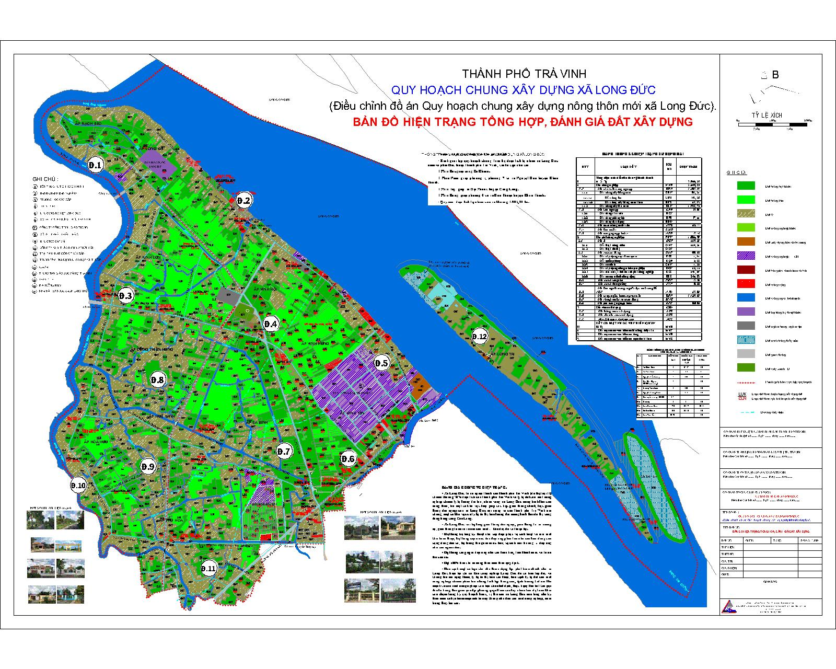

BẢNG THỐNG KÊ DIỆN TÍCH ĐẤT CỦA CÁC ẤP
TRÊN ĐỊA BÀN XÃ LONG ĐỨC
TT | ĐỊA CHỈ | Tổng DT (ha)
1 | ấp Huệ Sanh | 180
2 | ấp Kinh Lớn | 196,3
3 | ấp Long Đại | 514,8
4 | ấp Long Trị | 954,8
5 | ấp Phú Hòa | 265,3
6 | ấp Công Thiện Hùng | 251,8
7 | ấp Vĩnh Hưng | 276,9
8 | ấp Vĩnh Yên | 167,3
9 | ấp Vĩnh Hội | 384,2
10 | ấp Hòa Hữu | 127
11 | ấp Rạch Bèo | 132,2
12 | ấp Sa Bình | 455,7
 | Tổng cộng | 3.906,3

BẢNG THỐNG KÊ HIỆN TRẠNG CÁC ĐIỂM DÂN CƯ
S  T  T | ĐIỂM DÂN CƯ | HIỆN TRẠNG NĂM 2019
 |  | Diện tích tự nhiên/  diện tích đất ở (ha) | Dân số (người)/  so tỷ lệ toàn xã
1. | Điểm dân cư số 1  (thuộc ấp Rạch Bèo) | 132,2/ 4,47 | 691 /3,67 %
2. | Điểm dân cư số 2  (thuộc ấp Kinh Lớn) | 196,3/ 6,26 | 964 / 5.25 %
3. | Điểm dân cư số 3  (thuộc Long Đại) | 514,8/ 10,11 | 1.558 / 8.48 %
4. | Điểm dân cư số 4  (thuộc Vĩnh Hội) | 384,2/ 10,01 | 1.542 / 8.40 %
5. | Điểm dân cư số 5  (thuộc Vĩnh Hưng) | 276,9/ 12,07 | 1.858 / 10.12 %
6. | Điểm dân cư số 6  (thuộc Vĩnh Yên) | 167,3/ 13,78 | 2.123 / 11.56 %
7. | Điểm dân cư số 7  (thuộc Sa Bình) | 455,7/ 21,02 | 3.236 / 17.62 %
8. | Điểm dân cư số 8  (thuộc Công Thiện Hùng) | 251,8/ 10,35 | 1.591 / 8.66 %
9. | Điểm dân cư số 9  (thuộc Huệ Sanh) | 180/ 6,61 | 1.018/ 5.54 %
10. | Điểm dân cư số 10  (thuộc Hòa Hữu) | 127/ 3,83 | 591 / 3.22 %
11. | Điểm dân cư số 11  (thuộc Phú Hòa) | 265,3/ 11,22 | 1.729 / 9.42 %
12. | Điểm dân cư số 6  (thuộc Long Trị) | 954,8/ 9,5 | 1.462 / 7.96 %
 |  | 3.908,52 / 119,21ha | 18.363 người / 100%

Nhìn chung đất ở dân cư tập trung trên địa bàn các điểm dân cư thuộc các ấp chiếm tỷ lệ khá nhỏ so với diện tích tự nhiên theo từng ấp và phần lớn dân cư sống dọc các trục đường, số ít sống lùi vào phía trong xen lẩn khu đất sản xuất nông nghiệp.

3). Phát triển kinh tế trong các lĩnh vực nông nghiệp và phi nông nghiệp; đánh giá thế mạnh, tiềm năng và các hạn chế trong phát triển kinh tế:
(Trích báo cáo tình hình thực hiện Nghị quyết năm 2018)
Tổng giá trị ước đạt 3.024,08 tỷ đồng, tăng 14,28%, đạt 102% so với Nghị quyết trong đó (giá trị công nghiệp - tiểu thủ công nghiệp và xây dựng ước đạt 2.120,61 tỷ đồng (+ 231,21 tỷ đồng), chiếm tỷ trọng 70,12% đạt 100,31% so với Nghị quyết; dịch vụ thương mại ước đạt 516,53 tỷ đồng (+67,23 tỷ đồng), chiếm tỷ trọng 17,08%, đạt 101,55% so với Nghị quyết; nông nghiệp - thủy sản ước đạt 386,94 tỷ đồng (+56,74 tỷ đồng), chiếm tỷ trọng 12,8%, đạt 100,86% so với Nghị quyết.
3.1). Công nghiệp, tiểu thủ công nghiệp và xây dựng: tổng giá trị ước đạt 2.120,61 tỷ đồng, toàn xã hiện có 146 cơ sở, Công ty, Doanh nghiệp (trong đó có 93 Công ty, Doanh nghiệp) với 12.895 lao động, tập trung các ngành hàng như: xây dựng, sản xuất hóa chất, dây điện, vật tư ngành in, may mặc, giày da, vật liệu xây dựng, than gáo dừa, xay xát lúa,…nhìn chung, các đơn vị duy trì hoạt động mang lại hiệu quả.
3.2). Dịch vụ thương mại: tổng giá trị ước đạt 516,53 tỷ đồng, hoạt động thương mại dịch vụ tiếp tục phát triển khá, đáp ứng nhu cầu sản xuất và tiêu dùng, toàn xã có 961 cơ sở sản xuất kinh doanh cá thể, các dịch vụ ăn uống, giải khát, nhà nghỉ nhà trọ, dịch vụ internet,...
3.3). Sản xuất nông nghiệp - thủy sản: tổng giá trị ước đạt 386,94 tỷ đồng.
- Sản xuất nông nghiệp: nông dân thu hoạch 729 ha lúa mùa, đông xuân hè thu, năng suất bình quân 4,8 tấn/ha, tổng sản lượng các vụ lúa khoảng 3.672,5 tấn (- 1.088,15 tấn so với năm 2017 do giảm diện tích), tổng giá trị 22,035 tỷ đồng. Lập mới 79,9 ha, cải tạo 16,4 ha đất vườn, hiện nay toàn xã có 1.394,3 ha diện đất vườn chủ yếu là trồng dừa, bưởi, xoài, thanh long...cây màu: tổng diện tích trồng màu 34 ha, luân phiên xuống giống khoảng 87,6 ha rau màu các loại. Thu hoạch 340.000 chậu hoa kiểng tết các loại (+ 52.000 chậu so với năm 2017), giá bán bình quân 40.000 đồng/chậu hoa, quy thành tiền 13,6 tỷ đồng, lợi nhuận 8,5 tỷ đồng; xuống giống 95.000 chậu hoa các loại phục vụ Tết nguyên đán 2019. Triển khai 03 hộ thực hiện mô hình trồng hoa kiểng ấp Vĩnh Yên với diện tích 01 ha; lập bản đăng ký diện tích, khối lượng, dự toán kinh phí thực hiện chính sách hỗ trợ theo Nghị quyết số 15/2016/NQ-HĐND trên địa bàn giai đoạn (2019-2020), kết quả đăng ký diện tích 121 ha trồng cây ăn trái với tổng kinh phí 774 triệu đồng. Được dự án AAV hỗ trợ vật tư để xây dựng nhà lưới cho 04 hộ dân thực hiện mô hình trồng rau hữu cơ, quy thành tiền 80.000.000 đồng. Phối hợp bàn giao 1.100 cây giống cho 09 hộ thực hiện mô hình trồng Bưởi da xanh quy thành tiền 38.500.000 đồng và phối hợp tổ chức 11 lớp tập huấn kỹ thuật chăn nuôi, trồng trọt có 284 người tham dự. Về chăn nuôi: toàn xã có 1.546 hộ chăn nuôi với 151.875 gia súc, gia cầm; tiêm phòng 1.198 con gia súc, gia cầm; tiêu độc xác trùng chuồng trại với diện tích 505.441 m² (6.007 lượt hộ); phối hợp kiểm tra 14 trường hợp chăn nuôi Heo gây ô nhiễm môi trường ấp Phú Hòa, Sa Bình, Kinh Lớn, Công Thiện Hùng, nghiệm thu 38/38 hộ xây dựng hầm Biogas.
- Thủy sản: toàn xã có 86 tàu (+02 tàu) hoạt động đánh bắt thủy hải sản và thu hoạch nội đồng, tổng sản lượng ước đạt 2.287,5 tấn tôm cá các loại. Phong trào nuôi thủy sản cũng được Nhân dân quan tâm, tận dụng 124 ha mặt nước nuôi thủy sản: trong đó công ty Hùng Vương thu hoạch 3.908 tấn cá tra với tổng diện tích thả nuôi 16,6 ha.
3.4). Hợp tác xã nông nghiệp:
- Tập trung tạo điều kiện HTX Nông nghiệp nâng cao các tiêu chí HTX nông nghiệp kiểu mới: phát triển 34 thành viên, đến nay có 60 thành viên góp vốn với số tiền 2,106 tỷ đồng; thực hiện nuôi tôm thẻ chân trắng theo quy trình cải tiến ở ấp Long Trị, ngoài ra kinh doanh hoa kiểng, cây giống nông nghiệp và nhận thi công đường giao thông nông thôn tổng doanh thu khoảng 1,9 tỷ đồng, lợi nhuận khoảng 130 triệu đồng.
- Quỹ tín dụng nhân dân xã vốn điều lệ 2,251 tỷ đồng, tổng nguồn vốn hoạt động 82,514 tỷ đồng; tổng số dư nợ cho vay 60,697 tỷ đồng, nợ xấu 30 triệu đồng, tỷ lệ 0,05%, tổng số lợi nhuận đến nay đạt 1,954 tỷ đồng.
- Duy trì hoạt động 02 trang trại (01 Gà, 01 Heo), 01 làng nghề trồng hoa kiểng, 01 Chi hội sinh vật cảnh; thành lập mới 17 tổ hợp tác (01 Gà, 01 trồng rau an toàn, 12 Dừa và 01 thu mua Dừa), đến nay toàn xã có 36 Tổ hợp tác (497 thành viên); duy trì mô hình trồng Thanh Long ruột đỏ ở Rạch Bèo, Phú Hòa; mô hình trồng hoa Cúc đồng tiền ở ấp Vĩnh Yên mang lại hiệu quả kinh tế cao. Chỉ đạo tổng kết mô hình sản xuất kinh doanh giỏi, kết quả có 1.096 /1.678 hộ đạt 65,31%.
3.5). Về thu – chi ngân sách:
Tổng thu ngân sách trên địa bàn đạt 18,305 tỷ đồng (trong đó, thu theo dự toán 10,613 tỷ đồng, đạt 132,6% so với Nghị quyết, thu ngoài dự toán 7,691 tỷ đồng). Thu ngân sách xã hưởng 14,860 tỷ đồng (trong đó, thu theo dự toán 7,168 tỷ đồng, đạt 117,45%, thu ngoài dự toán 7,691 tỷ đồng).
Vận động các nguồn thu không cân đối:
- Quỹ PCLB ước thu được 108.000.000 đồng, đạt 100%;
- Quỹ VNN thu được 92.960.000 đồng, đạt 185,9%;
- Phí vệ sinh ước thu được 280.380.000 đồng, đạt 100%.
Tổng chi ngân sách đạt 8,641 tỷ đồng (trong đó: chi theo dự toán 5,459 tỷ đồng, đạt 90,2% so kế hoạch, chi bổ sung có mục tiêu 3,15 tỷ đồng, chi kết dư ngân sách 31.988.000 đồng).
Tổng thu nhập bình quân đầu người ước đạt 49,5 triệu đồng/người/năm, đạt 120,73% so với Nghị quyết
Qua đó, xã Long Đức tiếp tục tập trung chuyển dịch cơ cấu sản xuất nông nghiệp và nuôi trồng thủy sản theo quy hoạch.
4). Hiện trạng sử dụng và biến động từng loại đất (lưu ý các vấn đề về sử dụng và khai thác đất nông nghiệp; những vấn đề tồn tại trong việc sử dụng đất đai):
Tổng diện tích tự nhiên của xã Long Đức là 3.906,23 ha (theo bản thống kê kiểm kê đất đai đến tháng 12/2018), trong đó:
- Đất nông nghiệp với diện tích 2.043,84ha chếm tỷ lệ 52,32 % diện tích toàn xã, trong đó gồm đất sản xuất nông nghiệp (đất trồng cây hàng năm, đất trồng lúa, đất trồng cây hằng năm khác, đất trồng cây lâu năm); đất lâm nghiệp (đất rừng phòng hộ); đất nuôi trồng thủy sản…
- Đất phi nông nghiệp với diện tích 1.862,39ha chếm tỷ lệ 47,68 % diện tích toàn xã, trong đó gồm: đất ở; đất chuyên dung (đất xây dựng trụ sơ cơ quan, đất quốc phòng, đất an ninh, đất xây dựng công trình sự nghiệp, đất sản xuất, kinh doanh phi nông nghiệp, đất có mục đích công cộng); đất cơ sở tôn giáo, tín ngưỡng, đất làm nghĩa trang, nghĩa địa, nhà tang lễ, đất sông, ngòi, kênh, rạch, suối, đất phi nông nghiệp khác…

BẢNG THỐNG KÊ HIỆN TRẠNG SỬ DỤNG ĐẤT
STT | LOẠI ĐẤT | KH  Mã | DIỆN TÍCH
I | Tổng diện tích đất của đơn vị hành chính (1+2+3) |  | 3.906,23
1 | Đất nông nghiệp | NNP | 2.043,84
1.1 | Đất sản xuất nông nghiệp | SXN | 1.901,91
1.1.1 | Đất trồng cây hàng năm | CHN | 563,21
1.1.1.1 | Đất trồng lúa | LUA | 543,28
1.1.1.2 | Đất trồng cây hàng năm khác | HNK | 19,93
1.1.2 | Đất trồng cây lâu năm | CLN | 1.338,70
1.2 | Đất lâm nghiệp | LNP | 57,01
1.2.1 | Đất rừng sản xuất | RSX
1.2.2 | Đất rừng phòng hộ | RPH | 57,01
1.2.3 | Đất rừng đặc dụng | RDD
1.3 | Đất nuôi trồng thủy sản | NTS | 83,44
1.4 | Đất làm muối | LMU
1.5 | Đất nông nghiệp khác | NKH | 1,48
2 | Đất phi nông nghiệp | PNN | 1.862,39
2.1 | Đất ở | OCT | 119,21
2.1.1 | Đất ở tại nông thôn | ONT | 119,21
2.1.2 | Đất ở tại đô thị | ODT
2.2 | Đất chuyên dùng | CDG | 400,62
2.2.1 | Đất xây dựng trụ sở cơ quan | TSC | 1,91
2.2.2 | Đất quốc phòng | CQP | 2,88
2.2.3 | Đất an ninh | CAN | 1,22
2.2.4 | Đất xây dựng công trình sự nghiệp | DSN | 12,10
2.2.5 | Đất sản xuất, kinh doanh phi nông nghiệp | CSK | 141,67
2.2.6 | Đất có mục đích công cộng | CCC | 240,83
2.3 | Đất cơ sở tôn giáo | TON | 1,58
2.4 | Đất cơ sở tín ngưỡng | TIN | 0,22
2.5 | Đất làm nghĩa trang, nghĩa địa, nhà tang lễ, NHT | NTD | 11,09
2.6 | Đất sông, ngòi, kênh, rạch, suối | SON | 1.329,67
2.7 | Đất có mặt nước chuyên dùng | MNC
2.8 | Đất phi nông nghiệp khác | PNK | 0,002
3 | Đất chưa sử dụng | CSD
3.1 | Đất bằng chưa sử dụng | BCS
3.2 | Đất đồi núi chưa sử dụng | DCS
3.3 | Núi đá không có rừng cây | NCS
II | ĐẤT CÓ MẶT NƯỚC VEN BIỂN (QUAN SÁT) | MVB
1 | Đất mặt nước ven biển nuôi trồng thủy sản | MVT
2 | Đất mặt nước ven biển có rừng | MVR
3 | Đất mặt nước ven biển có mục đích khác | MVK
Nguồn: báo cáo quy hoạch, kế hoạch sử dụng đất năm 2019 của thành phố Trà Vinh do địa phương cung cấp.
5). Hiện trạng về nhà ở, công trình công cộng, hạ tầng kỹ thuật, hạ tầng phục vụ sản xuất, môi trường, các công trình di tích, danh lam, thắng cảnh du lịch:
5.1. Nhà ở:
- Trên địa bàn xã Long Đức tỷ lệ nhà ở kiên cố khá cao, đến nay số hộ có nhà ở đạt chuẩn của Bộ xây dựng là 4.617/4.682 hộ đạt 98,6 %.
- Hiện xã không còn nhà tạm bợ dột nát, hộ không có đất ở. Còn lại 65 căn xây bằng vật liệu gỗ, có kết cấu chịu lực tốt nhưng không đảm bảo 3 cứng.

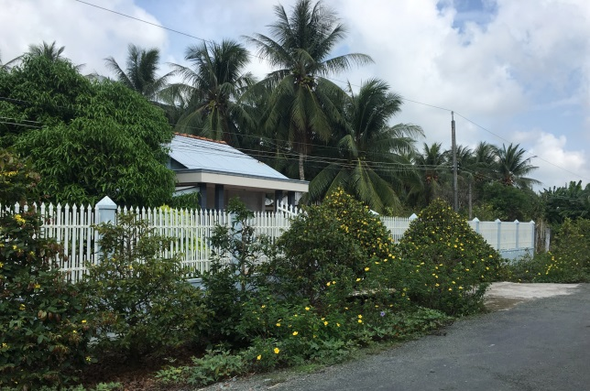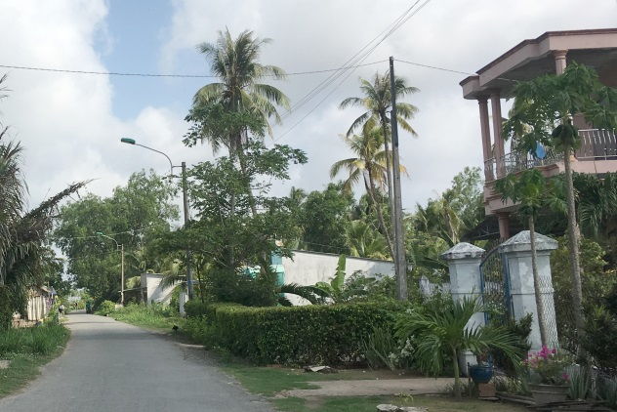

5.2. Công trình công cộng:
- Trụ sở cơ quan thuộc xã như UBND xã, Đảng ủy, … tổng diện tích đất khoảng 2,93ha.
- Xã có 09/9 trường học có cơ sở vật chất và trang thiết bị đạt chuẩn Quốc gia với tổng diện tích đất khoảng 8,07ha.

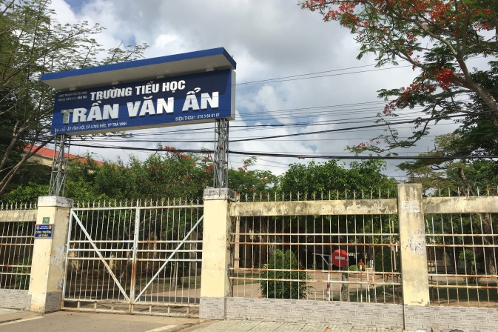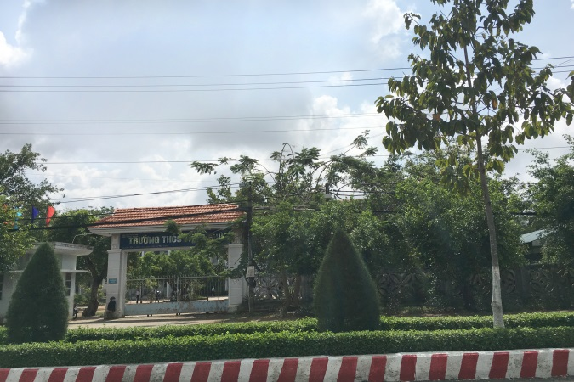

- Xã có Nhà văn hóa xã quy mô 1.500m2, hội trường có 300 chổ ngồi, có các phòng chức năng như đọc báo, truyền thanh, hành chánh, có thư viện tự đọc ở ấp Phú Hòa quy mô 10.000 quyển sách. Sân vận động xã quy mô 10.000m2, nhà thi đấu thể thao quy mô 800 m2 với các môn thi đấu như: Cầu lông, kéo co, bóng chuyền….
- Đưa vào sử dụng khu vui chơi, giải trí, thể thao trẻ em và người lớn tuổi ở ấp Rạch Bèo, Long Đại, Hòa Hữu, Vĩnh Hội, Vĩnh Hưng, Vĩnh Yên; Diện tích bình quân 100m2/ khu vui chơi.
- Ấp có 12/12 ấp có nhà văn hóa, quy mô bình quân 500m2/ nhà văn hóa ấp, có 100-300 chổ ngồi. Các ấp tận dụng diện tích nhà văn hóa để tổ chức thể thao, phục vụ cộng đồng nhân các dịp lễ, tết và được tổ chức thường xuyên; Riêng khu vui chơi có 06/12 ấp có hu vui chơi gồm ấp Rạch Bèo, Long Đại, Vĩnh Hội, Vĩnh Yên, Hòa Hữu, Vĩnh Hưng.

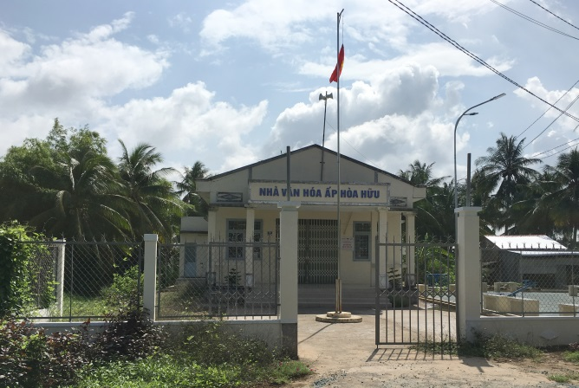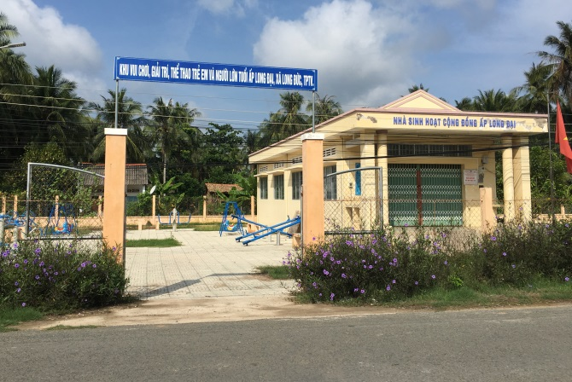

- Toàn xã có 3 điểm chợ Sóc Ruộng, Ba Trường, chợ Khu Công nghiệp ấp Vĩnh Yên, tổng diện tích khoảng 5800m².
- Xã có 01 điểm Bưu điện văn hóa xã tại ấp Vĩnh Yên đáp ứng 02 dịch vụ Bưu chính và viển thông, diện tích khoảng 200 m².
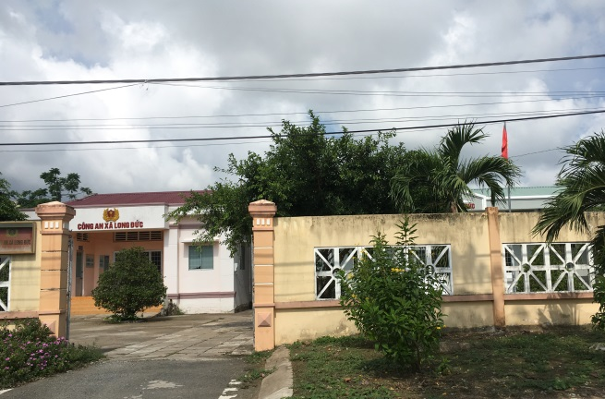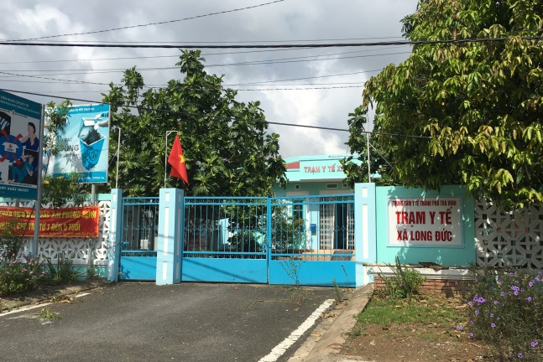

- Xã có 01 trạm y tế đạt chuẩn theo quy định, với diện tích khoảng 2000 m².
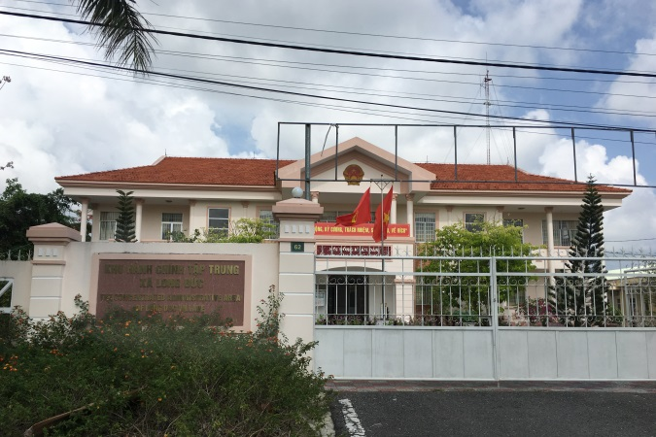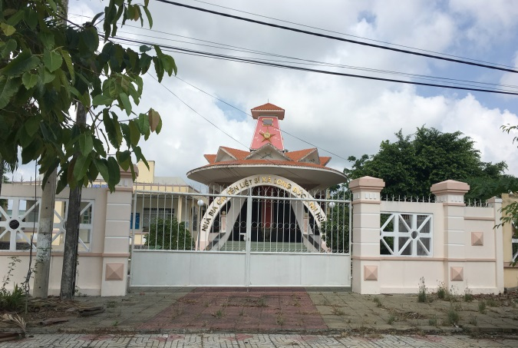

BẢNG THỐNG KÊ CÔNG TRÌNH CỘNG CỘNG CHÍNH CỦA XÃ
STT | CÔNG TRÌNH | DIỆN TÍCH ĐẤT
1. | Trụ sở cơ quan, sự nghiệp | 14,01
2. | Bưu điện | 0,02 ha
3. | Y tế | 0,20 ha
4. | Cơ sở giáo dục đào tạo | 8,07 ha
5. | Cơ sở văn hóa | 0,09ha
6. | Chợ | 0,58 ha

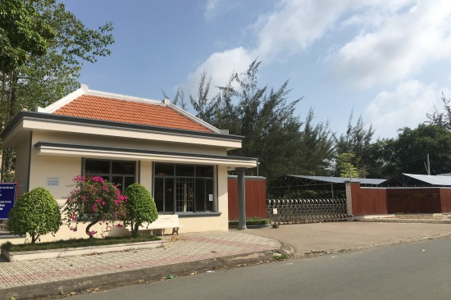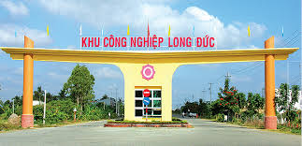

Ngoài ra trên địa bàn xã có trụ sở cơ quan đơn vị thuộc đất quốc phòng, an ninh …
5.3. Hạ tầng kỹ thuật, hạ tầng phục vụ sản xuất, môi trường
- Đến nay 35/35 km đường từ trung tâm xã đến thành phố và đường trục xã được nhựa hóa đạt tỷ lệ 100%.
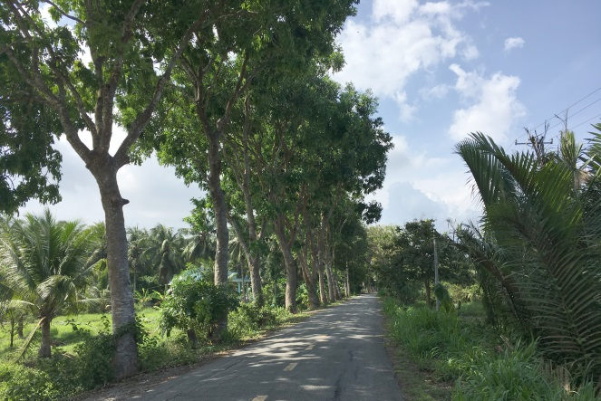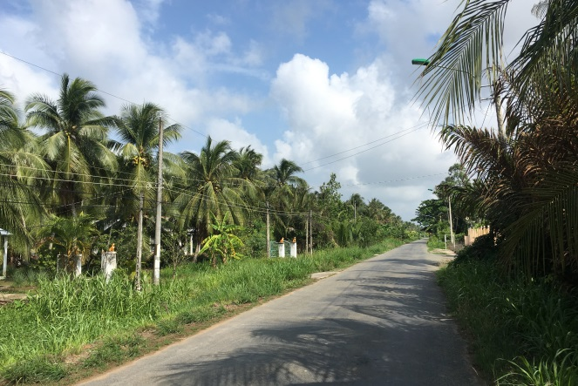
- Đường liên ấp, trục ấp tổng chiều dài 25 km (khi lập đề án), thực hiện cứng hóa 28,85 km (mở mới 3,85km) đạt tỷ lệ 115,41%, tăng 14,12 km so với trước khi lập đề án. Đảm bảo ô tô đi lại thuận tiện quanh năm.
- Đường ngõ xóm có 42,65/55 km tuyến đường ngõ, xóm được cứng hóa đạt tỷ lệ 77,5%. Còn 12,35/55 km đường ngõ xóm chưa được cứng hóa đảm bảo không lầy lội vào mùa mưa.
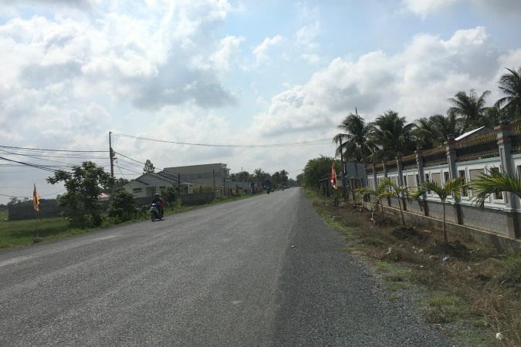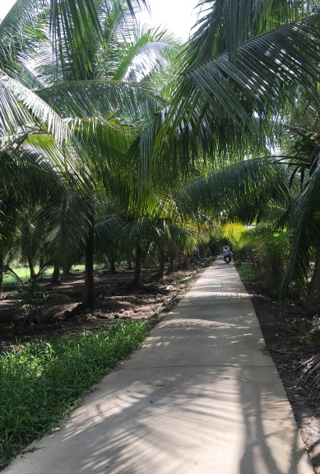
- Đường trục chính nội đồng tổng chiều dài 48 km, thực hiện kiên cố hóa được 39 km (đạt tỷ lệ 81,25%) xe cơ giới đi lại được, còn lại 11 km mùa mưa còn đi lại khó khăn (hiện chuẩn bị thực hiện kiên cố hóa 7 km).
- Hiện trên địa bàn xã có 35 km đường liên xã, 28,85 km đường liên ấp. Trong đó có 34 km đường liên xã và liên ấp có hệ thống đèn chiếu sáng chiếm tỷ lệ 53,2 % (đường 30/4, Trần Thành Đại, Nguyễn Tấn Liềng, Vũ Đình Liệu, Trương Văn Kỉnh, Trần Văn Ẩn, Võ Văn Kiệt, Phạm Ngũ Lão, Bùi Hữu Nghĩa).

BẢNG THỐNG KÊ HIỆN TRẠNG HỆ THỐNG GIAO THÔNG
TRÊN ĐỊA BÀN XÃ LONG ĐỨC
STT | TÊN ĐƯỜNG | BỀ RỘNG  (m) | CHIỀU DÀI  TUYẾN  (km) | THEO QHC  TPTV
1. | Vũ Đình Liệu | 6 | 2,757 | 28
2. | Võ Văn Kiệt | 7 | 5,8 | 34
3. | Nguyễn Tấn Liềng | 7 | 2,63 | 16
6. | Bùi Hữu Nghĩa  (915B trước đây) | 7 |  | 28
7. | Trương Văn Kỉnh | 6 | 9,36 | 28
8. | Nguyễn Trung Trực | 4 | 0,49 | 15
9. | Các tuyến đường GTNT | 2- 4
10. | 30 tháng 4 | 6 | 4,244 | 28
11. | Trần Thành Đại | 7,5 | 1,047 | 19,5
12. | Hồ Thị Nhâm | 3,5 | 1,646 | 12
13. | Trần Văn Ẩn | 12-14 |  | 28

- Hệ thống thủy lợi đáp ứng yêu cầu phát triển sản xuất và dân sinh. Đến nay toàn xã có 23 tuyến kênh với chiều dài 41,2 km. Kênh cấp II: tổng chiều dài 25,3km; Kênh cấp III: tổng chiều dài 15,9km.
- Đã thực hiện nạo vét được 41,2 km đạt tỷ lệ 100%, đáp ứng 100% nhu cầu nước phục vụ cho sản xuất nông nghiệp. Có 66 cống bọng, 30km đê bao, 23 mặt đập đảm bảo ngăn triều cường và xâm nhập mặn.
- Về cung cấp nước sinh hoạt: xã được cấp nước thô từ xã Mỹ Chánh, huyện Châu Thành công suất 25.500 m³/ng.đ và dẫn về Công ty cấp nước (nhà máy nước thành phố Trà Vinh) đặt tại phường 6 xử lý cung cấp cho thành phố Trà Vinh nói chung trong đó có xã Long Đức.
- Về nước thải: hiện nay trên địa bàn xã chưa có hệ thống thoát nước thải, nước mưa, sinh hoạt phần lớn thải tự nhiện thấm xuống đất, kênh rạch; về chất thải sinh hoạt người dân tự đốt hay chôn lấp và một phần do Công ty công ích thu gom hằng ngày mang về bãi tập kết chung của thành phố; Riêng Khu công nghệp cò khu xử lý, vệ sinh môi trường riêng biệt về chất thải của KCN.
- Về cấp điện: xã Long Đức sử dụng lưới điện chung của thành phố Trà Vinh thông qua hệ thống trạm biến 110/22KV Trà Vinh công suất (2x40) MVA đặt tại huyện Châu Thành được phân phối đến cộng đồng dân cư với tỷ lệ hộ sử dụng điện, với 4.632/4.678 hộ sử dụng điện thường xuyên và an toàn chiếm 99,02%;
5.4. Công trình di tích, danh lam, thắng cảnh du lịch:
- Trên địa bàn xã có các cơ sở tôn giáo (1,58ha) cơ sở tín ngưỡng (0,22ha) phục vụ nhu cầu tôn giáo, tín ngưỡng của người dân cộng đồng.

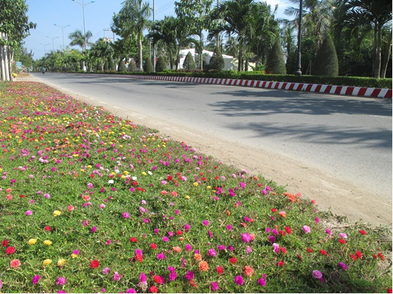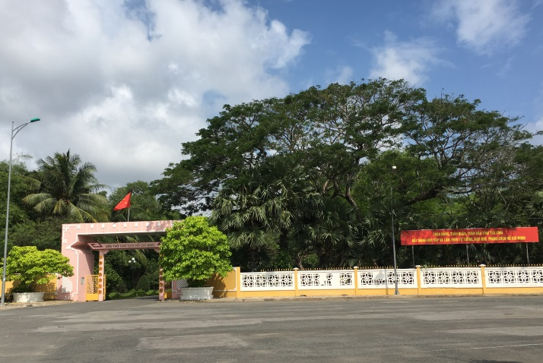
- Xã có Khu di tích lịch sử đền thờ Bác với quy mô diện tích khoảng 4,9 ha, đây là nơi thu hút tham quan, viếng Bác thường xuyên của cộng đồng dân cư và du khách.
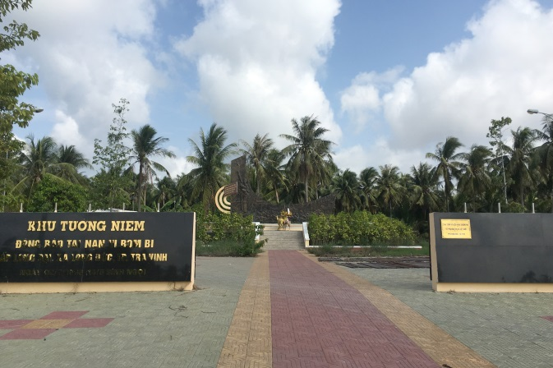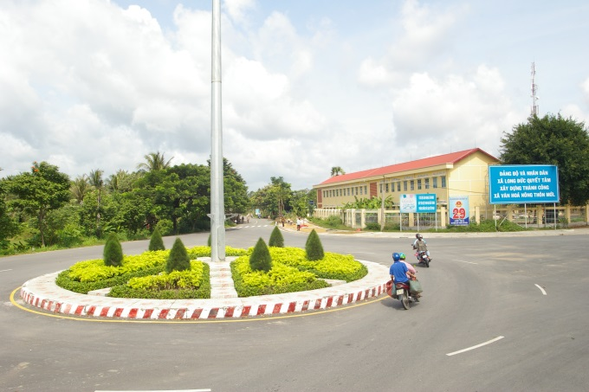
6). Việc thực hiện các quy hoạch có liên quan, các dự án đã và đang triển khai trên địa bàn xã:
- Quy hoạch chung xây dựng nông thôn mới (mạng lưới điểm dân cư) xã Long Đức, thành phố Trà Vinh, tỉnh Trà Vinh phê duyệt tại Quyết định số 235/QĐ-UBND ngày 21/02/2012 của Ủy ban nhân dân thành phố Trà Vinh.
- Quy hoạch chung thành phố Trà Vinh- quy mô đô thị loại II, phê duyệt tại Quyết định số 2134/QĐ-UBND ngày 26/11/2015 của UBND tỉnh Trà Vinh.
- Nhà máy sản xuất nước sạch Láng Thé, thành phố Trà Vinh, quy mô diện tích 13,19ha tại Quyết định số 1296/QĐ-UBND ngày 20/7/2017 của UBND tỉnh Trà Vinh.
- Cụm công nghiệp Sa Bình, thành phố Trà Vinh, quy mô diện tích 32,58ha theo Quyết định số 542/QĐ-UBND ngày 04/4/2019 của UBND tỉnh Trà Vinh.
- Dự án Khu dân cư Long Đức, thành phố Trà Vinh, quy mô diện tích 7,25ha.
- Dự án Nhà ở xã hội thuộc KCN Long Đức, quy mô diện tích 4,23ha.
- Khu công nghiệp Long Đức (theo QHCT quy mô 120,6ha) và các dự án đầu tư xây dựng thuộc KCN Long Đức.
- Quy hoạch phân khu Khu du lịch sinh thái cù lao Long Trị, xã Long Đức, thành phố Trà Vinh (khu 1: 39ha, khu 2: 11,28ha) tại Quyết định số 470/QĐ-UBND ngày 08/4/2015 của UBND tỉnh Trà Vinh.
- Quy hoạch, kế hoạch sử dụng đất thành phố Trà Vinh.
- Dự án nâng cấp, cải tạo đền thờ Bác và một số dự án đầu tư hệ thống giao thông nông thôn, dự án đầu tư xây dựn mở rộng chợ Sóc Ruộng, chợ Ba Trường, dự án đầu tư nâng cấp xây dựng mở r65ng các tuyến giao thông nông thôn, các tuyến giao thông dọc các kênh thủy lợi, cầu Long Đại; chợ KCN (Lợi Nhân); nhà ở phục vụ công nhân (thuộc Tổng liên đoàn lao động làm chủ đầu tư); Khu nhà ở xã hội (Chủ đầu tư Minh Anh); các dự án đầu tư xây dựng khác trên địa bàn xã….

BẢNG TỔNG HỢP HIỆN TRẠNG THEO CHỨC NĂNG
STT | LOẠI ĐẤT | DIỆN TÍCH  ha | DÂN SỐ  Người | CHỈ TIÊU  THEO  HIỆN TRẠNG  m²/ người
1. | Đất ở | 119,22 | 18.363 | 64,9
2. | Đất trụ sở cơ quan, sự nghệp | 14,01 |  | 7,6
3. | Đất cây xanh, mặt nước, sông ngòi | 1.329,67
4. | Đất giao thông, công cộng | 240,83 |  | 13,1
5. | Đất nông nghiệp | 2.043,84
6. | Đất CN-TTCN | 141,67
7. | Đất tôn giáo, tín ngưỡng, nghĩa trang, nghĩa địa | 12,89
8. | Đất quốc phòng, an ninh | 4,1
 | TỔNG: | 3.906,23 ha | 18.363 người

Qua đó, đánh giá hiện trạng tổng hợp xã trên cơ sở rà soát đánh giá theo Tiêu chí xã nông thôn, Long Đức đạt được như sau:
Hiện nay trên địa bàn xã có12/12 ấp đạt chuẩn NTM (đạt tỷ lệ 100%) và 4.285/4.566 hộ đạt chuẩn hộ nông thôn mới (đạt tỷ lệ 93,84%)
Căn cứ Quyết định số 1629/QĐ-UBND ngày 14/8/2018 của UBND tỉnh Trà Vinh về việc Ban hành bộ tiêu chí xã Nông thôn mới nâng cao trên địa bàn tỉnh Trà Vinh giai đoạn 2018 – 2020, đến nay xã cơ bản đạt 20/20 tiêu chí cụ thể như sau:
1. Tiêu chí số 1 về Quy hoạch: Tự đánh giá: Đạt
Kết quả thực hiện tiêu chí:
- Xã có lưu trữ đầy đủ hồ sơ quy hoạch chung xây dựng xã nông thôn mới được phê duyệt theo quy định; Công khai niêm yết quy hoạch được phê duyệt (kể cả khi điều chỉnh quy hoạch) và hoàn thành cắm mốc quy hoạch.
- Tiếp tục triển khai thực hiện các quy hoạch đã được phê duyệt như: Quy hoạch xây dựng mạng lưới điểm dân cư nông thôn; quy hoạch chi tiết cụm Trung tâm xã; quy hoạch sử dụng đất; Triển khai thực hiện có hiệu quả Đề án tái cơ cấu nông nghiệp của thành phố đã được phê duyệt và đang thực hiện lập Quy hoạch chung xây dựng xã theo Thông tư số 02/2017/TT-BXD ngày 01/3/2017 của Bộ Xây dựng hướng dẫn về quy hoạch xây dựng nông thôn.
2. Tiêu chí số 2 về Giao thông: Tự đánh giá: Đạt
Kết quả thực hiện tiêu chí: Triển khai thi công cầu giao thông nông thôn ấp Long Trị, Huệ Sanh và 7 tuyến đường giao thông nông thôn với chiều dài 5,5 km, kinh phí 10,2 tỷ đồng (nguồn kinh phí thành phố và kinh phí vận động) cụ thể: Láng nhựa đường trục ấp đường dự án CIDA ấp Huệ Sanh chiều dài 1,3 km, đal hóa đường trục ấp Phú Hòa,Vĩnh Hội chiều dài 2,5 km; đường liên ấp Phú Hòa - Huệ Sanh - Sa Bình chiều dài 1,1km, Long Đại – Rạch Bèo chiều 0,6 km; Tiếp tục giám sát thi công, công trình tỉnh lộ 915B (nguồn kinh phí Trung ương). Phối hợp đơn vị thiết kế khảo sát và lập hồ sơ xây dựng 2 tuyến đường GTNT liên ấp Kinh Lớn - Long Đại - Vĩnh Hội, Sa Bình.
- Đến nay 35/35 km đường từ trung tâm xã đến thành phố và đường trục xã được nhựa hóa đạt tỷ lệ 100%.
- Đường liên ấp, trục ấp tổng chiều dài 25 km (khi lập đề án), thực hiện cứng hóa 28,85 km (mở mới 3,85km) đạt tỷ lệ 115,41%, tăng 14,12 km so với trước khi lập đề án. Đảm bảo ô tô đi lại thuận tiện quanh năm.
- Đường ngõ xóm có 42,65/55 km tuyến đường ngõ, xóm được cứng hóa đạt tỷ lệ 77,5%. Còn 12,35/55 km đường ngõ xóm chưa được cứng hóa nhưng người dân đã rải pittong hoặc bơm cát nên đảm bảo không lầy lội vào mùa mưa.
- Đường trục chính nội đồng tổng chiều dài 48 km, thực hiện kiên cố hóa được 39 km (đạt tỷ lệ 81,25%) xe cơ giới đi lại được, còn lại 11 km mùa mưa còn đi lại khó khăn (hiện chuẩn bị thực hiện kiên cố hóa 7 km).
- Hiện trên địa bàn xã có 35 km đường liên xã, 28,85 km đường liên ấp. Trong đó có 34 km đường liên xã và liên ấp có hệ thống đèn chiếu sáng chiếm tỷ lệ 53,2 % (đường 30/4, Trần Thành Đại, Nguyễn Tấn Liềng, Vũ Đình Liệu, Trương Văn Kỉnh, Trần Văn Ẩn, Võ Văn Kiệt, Phạm Ngũ Lão, Bùi Hữu Nghĩa).
- Phối hợp thường xuyên thực hiện duy tu bảo dưỡng các công trình giao thông đảm bảo không bị hư hỏng gây mất an toàn giao thông như: dậm vá đường Bùi Hữu Nghĩa ấp Rạch Bèo, Long Đại; đường Trương Văn Kỉnh ấp Kinh Lớn với chiều dài 8 km.
3. Tiêu chí số 3 về Thủy lợi: Tự đánh giá: Đạt
Kết quả thực hiện tiêu chí:
- Phối hợp nghiệm thu kỹ thuật các kênh Đập Chà nhỏ, kênh Sa Bình – Phú Hòa, kênh Long Đại - Rạch Bèo và kênh Rạch Cam Son – thuộc công trình nạo vét kênh khắc phục hạn mặn năm 2017. Thi công nạo vét 3 tuyến kênh cấp III ấp Vĩnh Hưng, Long Đại; 3 tuyến kênh cấp II Sa Bình – Vĩnh Hội, Long Đại, Công Thiện Hùng, gia cố đê bao ấp Rạch bèo, bờ Vách ấp Long Trị với tổng chiều dài 6.085m; Lắp đặt 06 cống mới phục vụ tưới tiêu ngăn hạn mặn tại ấp Long Đại, Kinh Lớn; Với tổng kinh phí thực hiện 1,182 tỷ.
- Kế hoạch xin vốn để thực hiện các công trình thủy lợi năm 2019 như: nạo vét 8 tuyến kênh cấp 2, 4 tuyến kênh cấp 3, lắp đặt 3 cống mới, gia cố đê bao ấp Rạch Bèo và xây dựng kè ấp Long Đại.
- Hệ thống thủy lợi đáp ứng yêu cầu phát triển sản xuất và dân sinh. Đến nay toàn xã có 23 tuyến kênh với chiều dài 41,2 km. Kênh cấp II: tổng chiều dài 25,3km; Kênh cấp III: tổng chiều dài 15,9km.
- Đã thực hiện nạo vét được 41,2 km đạt tỷ lệ 100%, đáp ứng 100% nhu cầu nước phục vụ cho sản xuất nông nghiệp. Có 66 cống bọng, 30km đê bao, 23 mặt đập đảm bảo ngăn triều cường và xâm nhập mặn.
- Kiện toàn Ban Chỉ huy phòng chống thiên tai và tìm kiếm cứu nạn xã (tại Quyết định số 220/QĐ-UBND ngày 13/4/2018 của UBND xã Long Đức). Hàng năm có xây dựng kế hoạch và phương án phòng chống thiên tai và tìm kiếm cứu nạn xã, đồng thời phân công cụ thể trách nhiệm cho từng thành viên Ban chỉ huy. 100% thành viên Ban chỉ huy được tập huấn nâng cao năng lực về công tác phòng chống thiên tai do tỉnh, thành phố tổ chức. Được sự chỉ đạo của UBND thành phố, Ban chỉ huy xã tổ chức diễn tập PCTT và TKCN xã, có 210 người tham dự, qua đó nhằm nâng cao ý thức cảnh giác, chủ động ứng phó, khắc khục khi có thiên tài xảy ra. Các nhiệm vụ khác xã có tập trung thực hiện theo hướng dẫn.
4. Tiêu chí số 4 về Điện: Tự đánh giá: Đạt
Kết quả thực hiện tiêu chí:
- Phối hợp triển khai thi công 13 tuyến điện hạ thế trên địa bàn xã từ nguồn vốn ngân sách thành phố. Phối hợp Điện lực Thành phố khảo sát 07 hộ khó khăn ấp Sa Bình, Long Đại, Rạch Bèo, Công Thiện Hùng, Phú Hòa được hỗ trợ lắp điện kế chính và khảo sát lập dự toán thực hiện 05 danh mục đầu tư lưới điện trong năm 2018 gồm cải tạo và xây dựng mới đường dây trung áp, hạ áp và Trạm biến áp (kinh phí thực hiện: 2,3 tỷ đồng). Đến nay trên địa bàn xã có 4.678/4.682 hộ sử dụng điện chiếm tỷ lệ 99,9%; Có 4.632/4.678 hộ sử dụng điện thường xuyên và an toàn chiếm 99,02%; Có 198 hộ sử dụng điện câu đuôi (trong đó có 152 hộ câu đuôi an toàn và 46 hộ câu đuôi không an toàn); 4 hộ chưa có điện, giảm 07 hộ so năm 2017.
5. Tiêu chí số 5 về Trường học: Tự đánh giá: Đạt
Kết quả thực hiện tiêu chí:
- Xây dựng mới 06 phòng học và 01 phòng bếp nấu ăn điểm chính trường Mẫu giáo Hoa Mai ấp Sa Bình và điểm phụ ấp Vĩnh Hội kinh phí thực hiện 6,5 tỷ đồng; Nâng cấp Trường Tiểu học Bùi Hữu Nghĩa, kinh phí thực hiện 6 tỷ.
- Hiện nay xã có 9/9 trường học có cơ sở vật chất và trang thiết bị đạt chuẩn Quốc gia; có 5 trường đạt chuẩn quốc gia mức độ 1 (Trường THCS Trần Phú, tiểu học Kim Đồng, Trần Văn Ẩn, Lê Anh Xuân, Trường MG Sen Hồng).
6. Tiêu chí 6 về Cơ sở vật chất văn hóa: Tự đánh giá: Đạt
Kết quả thực hiện tiêu chí:
- Xã có Nhà văn hóa xã quy mô 1.500m2, hội trường có 300 chổ ngồi, có các phòng chức năng như đọc báo, truyền thanh, hành chánh, có thư viện tự đọc ở ấp Phú Hòa quy mô 10.000 quyển sách. Sân vận động xã quy mô 10.000m2, nhà thi đấu thể thao quy mô 800 m2 với các môn thi đấu như: Cầu lông, kéo co, bóng chuyền….
- Đưa vào sử dụng khu vui chơi, giải trí, thể thao trẻ em và người lớn tuổi ở ấp Rạch Bèo, Long Đại, Hòa Hữu, Vĩnh Hội, Vĩnh Hưng, Vĩnh Yên; Diện tích bình quân 100m2/ khu vui chơi.
- Ấp có 12/12 ấp có nhà văn hóa, quy mô bình quân 500m2/ nhà văn hóa ấp, có 100-300 chổ ngồi. Các ấp tận dụng diện tích nhà văn hóa để tổ chức thể thao, phục vụ cộng đồng nhân các dịp lễ, tết và được tổ chức thường xuyên.
- Nhà văn hóa xã, ấp được duy tu, bảo dưỡng thường xuyên và hoạt động có hiệu quả; Xây dựng hàng rào nhà văn hóa các ấp như: Rạch Bèo, Vĩnh Hưng, Hòa Hữu, Huệ Sanh, Sa Bình nâng đến nay có 12/12 ấp có hàng rào kiên cố và có trồng hoa, cây cảnh, sạch đẹp.
7. Tiêu chí 7 về Cơ sở hạ tầng thương mại nông thôn: Tự đánh giá: Đạt
Kết quả thực hiện tiêu chí:
- Toàn xã có 3 điểm chợ Sóc Ruộng, Ba Trường, chợ Khu Công nghiệp ấp Vĩnh Yên, trong đó chợ Khu Công nghiệp ấp Vĩnh Yên được xây dựng hoàn thành và đưa vào hoạt động trong năm 2017, kinh phí 13 tỷ đồng. Tổng diện tích 5000m2 và có các bộ phận phụ trợ như nhà vệ sinh, nơi đậu xe đảm bảo trật tự an toàn, sử dụng nước hợp vệ sinh, gom và xử lý rác thải, hệ thống thoát nước, thiết bị phòng cháy chữa cháy và có ban quản lý chợ, nội quy chợ được niêm yết công khai để điều hành hoạt động, xử lý vi phạm tại chợ; Chợ được xây dựng đạt chuẩn theo quy định.
- Xã không còn tụ điểm kinh doanh tự phát. Các điểm chợ trên địa bàn xã có bố trí khu vực riêng dành cho những người buôn bán nhỏ, hàng rong, quà vặt, người kinh doanh không thường xuyên tại chợ.
8. Tiêu chí 8 về Thông tin và truyền thông: Tự đánh giá: Đạt
Kết quả thực hiện tiêu chí:
- Xã có 01 điểm Bưu điện văn hóa xã tại ấp Vĩnh Yên đáp ứng 02 dịch vụ Bưu chính và viển thông.
- Có đường truyền internet đến 12/12 ấp, đáp ứng nhu cầu cập nhật thông tin liên lạc trong xã.
- Phối hợp nâng cấp Trạm truyền thanh xã với 24 đầu thu và 48 loa phóng thanh đến các ấp, đảm bảo hoạt động thường xuyên đúng theo quy định, kinh phí thực hiện 350 triệu đồng.
- Trong công tác quản lý và điều hành xã có ứng dụng công nghệ thông tin; Các bộ phận chuyên môn của xã đều có bố trí máy vi tính, thực hiện nhận và gửi văn bản điều hành qua mạng internet. Hiện xã có 33 máy vi tính/23 cán bộ, công chức.
9. Tiêu chí số 9 về Nhà ở dân cư: Tự đánh giá: Đạt
Kết quả thực hiện tiêu chí:
- Trong năm 2018 bằng các nguồn vốn xã đã được đầu tư cất mới và sửa chữa 66 căn nhà (trong đó 55 tình nghĩa, 11 căn nhà đại đoàn kết) với số tiền 3,025 tỷ đồng.
- Hiện xã không còn nhà tạm bợ dột nát, hộ không có đất ở. Còn lại 65 căn xây bằng vật liệu gỗ, có kết cấu chịu lực tốt nhưng không đảm bảo 3 cứng.
- Đến nay số hộ có nhà ở đạt chuẩn của Bộ xây dựng là 4.617/4.682 hộ đạt 98,6 %.
10. Tiêu chí số 10 về Thu nhập: Tự đánh giá: Đạt
Kết quả thực hiện tiêu chí:
- Theo Quyết định số 2061/QĐ-UBND ngày 30 tháng 10 năm 2017 của UBND tỉnh Trà Vinh về việc Ban hành bộ tiêu chí xã Nông thôn mới trên địa bàn tỉnh Trà Vinh giai đoạn 2016 – 2020 thì năm 2018 xã phải đạt 41 triệu đồng/người/năm; Qua điều tra thu nhập đầu năm 2018 xã đạt 49,7 triệu đồng/người/năm.
- Ban chỉ đạo xã phối hợp Chi cục Thông kế thành phố thực hiện điều tra thu nhập bình quân đầu người (theo 8 biểu mẫu). Đồng thời bổ sung doanh số lợi nhuận của các cơ sở sản xuất kinh doanh, doanh nghiệp có hộ khẩu thường trú trên địa bàn, theo điều tra thu thập sơ bộ đạt 57,3 triệu đồng/ người/năm.
11. Tiêu chí số 11 về Hộ nghèo: Tự đánh giá: Đạt
Kết quả thực hiện tiêu chí:
- Qua rà soát cuối năm 2018 toàn xã còn 48 hộ nghèo, chiếm 1,02% so với tổng số hộ trên địa bàn xã (trong đó hộ nghèo hưởng chính sách bảo trợ xã hội là 35 hộ), 153 hộ cận nghèo, tỷ lệ 3,27%.
12. Tiêu chí số 12 về Lao động có việc làm: Tự đánh giá: Đạt
Kết quả thực hiện tiêu chí: Trong năm 2018 giới thiệu giải quyết việc làm cho 1.135 lao động, 02 lao động đi làm việc nước ngoài. Qua cập nhật phần mềm đến cuối năm 2018 trên địa bàn xã có 10.900/18.363 người trong độ tuổi lao động, chiếm 59,3% so với tổng dân số. Dân số trong độ tuổi lao động có việc làm 9.198 người; Tỷ lệ người có việc làm trên dân số trong độ tuổi lao động có khả năng tham gia lao động 9.173/9.198 lao động, chiếm tỷ lệ 99,7%.
13. Tiêu chí số 13 về Tổ chức sản xuất: Tự đánh giá: Đạt
Kết quả thực hiện tiêu chí:
- Xã có 01 HTX Nông ngiệp với 60 thành viên, vốn điều lệ hợp tác xã: 2,369 tỷ đồng. Chỉ đạo HTX Nông nghiệp tổ chức Đại hội (bất thường) bầu Chủ tịch - Hội đồng quản trị, Ban giám sát; Đồng thời xây dựng phương án sản xuất tập trung một số hoạt động cụ thể như: nuôi tôm thẻ chân trắng theo quy trình cải tiến ở ấp Long Trị, cung cấp cây giống nông nghiệp, xây dựng chuỗi giá trị (nhản hiệu) gà thả vườn, ... năm 2018 tổng thu nhập từ các hoạt động trên 1,319 tỷ đồng, lợi nhuận 20,631 triệu đồng.
- Thành lập mới 14 tổ hợp tác sản xuất tạo mô hình liên kết sản xuất, gắn với tiêu thụ nông sản chủ lực đảm bảo bền vững nâng đến nay xã có 36 tổ hợp tác sản xuất, với 510 thành viên, cũng cố 10/36 tổ hợp tác hoạt động kém hiệu quả, chứng thực lại 13/36 tổ hợp tác hết hạn và thay đổi thành viên. Đồng thời xây dựng mô hình liên kết sản xuất theo chuỗi giá trị hàng hóa đối với sản phẩm chủ lực của xã đảm bảo chất lượng như:
+ Dừa: thông qua việc ký hợp đồng cung cấp nguyên liệu đầu vào với doanh nghiệp tư nhân than gáo dừa Bảy Khuynh.
+ Hoa kiểng: ký hợp đồng cung cấp hoa tươi cho các shop hoa tươi trên địa bàn thành phố Trà Vinh: Shop hoa Khanh Luyến, Thanh Bình…
+ Gà: xã tiến hành thành lập các Tổ hợp tác chăn nuôi gà thả vườn trên địa bàn xã 4 tổ, 60 thành viên. Ngoài ra, qua thống kê hiện toàn xã có 84 hộ chăn nuôi gà từ 500 con trở lên với 140.000 con. Chỉ đạo Hợp tác xã xây dựng nhãn hiệu, làm đại diện trung gian đàm phán ký hợp đồng với các đối tác để tiêu thụ sản phẩm.
- Thực hiện có hiệu quả các kế hoạch phát triển sản xuất hàng hóa chủ lực của xã gắn với cơ cấu lại sản xuất nông nghiệp, chuyển dịch cơ cấu kinh tế nông thôn. Thực hiện chuyển dịch cơ cấu kinh tế theo hướng giảm dần diện tích đất trồng lúa kém hiệu quả, tăng diện tích trồng màu, hoa kiểng, cải tạo vườn tạp trồng những loại cây có gíá trị kinh tế cao. Kết quả đã cải tạo 10,3 ha, lập mới 111,3 ha vườn cây ăn trái (chủ yếu dừa, bưởi, thanh long…). Áp dụng các tiến bộ khoa học kỷ thuật vào sản xuất, nâng giá trị từ 116 triệu đồng/ha năm 2013 lên 140 triệu đồng/ha.
- Tỷ lệ cơ giới hóa trong sản xuất nông nghiệp xã đạt tỷ lệ 85% trở lên; xã có 02 có mô hình ứng dụng công nghệ cao sản phẩm an toàn như mô hình trồng rau thủy canh ấp Sa Bình với diện tích 100 m2 và ban quản lý chương trình hỗ trợ phát triển phố Trà Vinh hỗ trợ thực hiện mô hình sản xuất rau màu theo hướng hữu cơ cho 5 hộ ở ấp Rạch Bèo, Long Đại với diện tích 0,25 ha.
14. Tiêu chí số 14 về Giáo dục và đào tạo: Tự đánh giá: Đạt
Kết quả thực hiện tiêu chí:
- Xã đạt chuẩn xóa mù chữ mức độ 2, đạt chuẩn phổ cập giáo dục mầm non cho trẻ 5 tuổi theo quyết định số 3108/QĐ-UBND ngày 08/8/2017 của UBND thành phố Trà Vinh; Phổ cập giáo dục tiểu học theo quyết định số 4792/QĐ-UBND ngày 08/12/2017 của UBND thành phố Trà Vinh. Xã đạt chuẩn trung học cơ sở mức độ 3 Theo quyết định số 4792/QĐ-UBND ngày 08/12/2017 của UBND thành phố Trà Vinh.
- Kết quả cuối năm học 2017 – 2018, tỷ lệ học sinh lên lớp thẳng đạt 98%, Tỷ lệ học sinh tốt nghiệp THCS được tiếp tục học trung học (phổ thông, bổ túc, học nghề ) 169/169 em đạt 100%.
- Tổng số học sinh cấp I, II năm học 2017 – 2018 trên địa bàn xã Long Đức có 2.535 em, trong đó có 1.063/1.063 học sinh cấp II có hạnh kiệm khá trở lên đạt 100%. Trong năm có 10/2.535 em bỏ học giữa chừng chiếm 0,4 % (Hội khuyến học xã phối hợp vận động 10/10 em học sinh bỏ học trở lại lớp).
- Lao động qua đào tạo nghề là 7.658/10.900 người chiếm 70,25%.
- Xã có 1.632 lao động nông thôn trong độ tuổi lao động thường trú ở địa phương có khả năng tham gia lao động được tuyên truyền, phổ biến kiến thức khoa học, công nghệ, rủi ro thiên tai, cơ chế, chính sách của Nhà nước và được cung cấp thông tin để phát triển sản xuất, kinh doanh hoặc chuyển đổi cách thức làm ăn cho phù hợp.

15. Tiêu chí số 15 về Y tế: Tự đánh giá: Đạt
Kết quả thực hiện tiêu chí:
- Xã có 16.939/18.363 người dân tham gia bảo hiểm y tế, đạt 92,24%, được Bảo hiểm xã hội thành phố xác nhận công văn số 10/Cv – BHXH ngày 14/2/2019.
- Xã đạt chuẩn quốc gia về Y tế năm 2007. Năm 2015 xã được tái công nhận là xã đạt chuẩn quốc gia về y tế theo quyết định số 2143/QĐ-UBND ngày 11/10/2016 của UBND tỉnh Trà Vinh và duy trì nâng chất lượng đến nay. Trong tháng 3 năm 2019 được Sở Y tế kiểm tra đánh giá theo Bộ tiêu chí quốc gia về y tế xã, Trạm y tế xã đạt 91,5/100 điểm đạt chuẩn quốc gia theo quy định.
- Tỉ lệ trẻ em dưới 5 tuổi bị suy dinh dưỡng, thể thấp còi là 58/1.305 trẻ chiếm tỷ lệ 4,4% .
- Chất lượng chăm sóc sức khỏe ban đầu và mức hưởng thụ các dịch vụ y tế ban đầu cho người dân luôn được được bảo đảm; Công tác kiểm soát các bệnh truyền nhiễm và bệnh gây dịch được thực hiện có hiệu quả; Xã không có tình trạng ngộ độc thực phẩm đông người. Tổ chức công tác truyền thông giáo dục sức khỏe trong cộng đồng được 221 cuộc, có 3.913 lượt người dự và cấp trên 2.000 tờ rơi các loại; Khám chăm sóc sức khỏe ban đầu cho 3.843 lượt người.
16. Tiêu chí số 16 về Văn hóa: Tự đánh giá: Đạt
Kết quả thực hiện tiêu chí:
- Xã có 12/12 ấp được công nhận ấp văn hóa, nông thôn mới, đạt 100%.
- Xã được UBND tỉnh Trà Vinh ra Quyết định công nhận xã văn hóa nông thôn mới vào cuối năm 2013(theo Quyết định số 4456/QĐ-UBND ngày 30/10/2013 của UBND tỉnh Trà Vinh) và xã nông thôn mới vào năm 2013 (theo Quyết định số 2489/QĐ-UBND ngày 31/12/2013 của UBND tỉnh Trà Vinh).
- Quan tâm chỉ đạo nâng cao chất lượng phong trào “Toàn dân đoàn kết xây dựng Nông thôn mới, đô thị văn minh”. Hàng năm phong trào văn hóa văn nghệ, thể dục thể thao được quan tâm chỉ đạo. Thương xuyên tổ chức giao lưu bóng đá, bóng chuyền, sinh hoạt đờn ca tài tử thu hút trên 377 lượt người tham gia.
17. Tiêu chí số 17 về Môi trường và an toàn thực phẩm: Tự đánh giá: Đạt
Kết quả thực hiện tiêu chí:
- Hệ thống cung cấp nước sinh hoạt tập trung đảm bảo cung cấp nước sạch cho 100 % hộ dân trên địa bàn xã. Năm 2018 đã lắp đặt thêm 9 tuyến nước trên địa bàn xã.
- Số hộ sử dụng nước hợp vệ sinh: 4.682/4.682 hộ, chiếm 100%.
- Số hộ sử dụng nước sạch: 4.536/4.682 hộ chiếm 96,8%.
- Toàn xã có 1.582 hộ, cơ sở sản xuất - kinh doanh, trong đó: có 1.197/1.582 thuộc đối tượng phải lập đề án bảo vệ môi trường, xã phối hợp Phòng Tài nguyên và Môi trường thành phố tiến hành rà soát và cho 133 hộ xây dựng kế hoạch bảo vệ môi trường, nâng đến nay trên địa bàn xã có 1.197/1.197 được cấp đề án và kế hoạch bảo vệ môi trường , đạt 100%. Có 01 công ty nuôi cá da trơn ở ấp Long Trị; 01 Hợp tác xã hoạt động trong lĩnh vực nông nghiệp; 01 làng nghề hoa kiểng hoạt động đúng quy định về bảo vệ môi trường.
- Các tuyến đường chính trên địa bàn xã có chiều dài khoảng 35 km được tập thể cán bộ, công chức của xã phối hợp với BND 12 ấp tổ chức phát hoang, trồng mới 1000 cây mai hoàng yến; Chọn tuyến đường đal ấp Công Thiện Hùng, làm thí điểm trồng hoa dọc tuyến đường với chiều dài 500m và nhân rộng các ấp trên địa bàn xã. Trồng mới từ 4.000 cây phân tán để hạn chế ô nhiễm môi trường.
- Nghĩa trang nhân dân: Trên địa bàn xã không có quy hoạch nghĩa trang nhân dân, nhưng có nghĩa trang liệt sĩ được di dời về địa bàn xã Long Đức trong năm 2015.
- Chất thải rắn: Xã không có quy hoạch bãi rác, sử dụng chung với bãi rác của thành phố, cụ thể:
+ Đối với rác thải sinh hoạt ở các tuyến đường chính như đường 30/4, Trần Văn Ẩn, Vũ Đình Liệu, Nguyễn Tấn Liềng, Trần Thành Đại…. và các điểm chợ trên địa bàn được lắp đặt thùng rác và hợp đồng với công ty thu gom trên 75% rác thải sinh hoạt trên địa bàn xã. Đối với hộ dân vùng sâu được hướng dẫn xử lý rác tại gia đình bằng hình thức thu gom đốt hoặc chôn.
+ Đối với chất thải nông nghiệp: vận động nông dân sau khi pha chế, phun, rải phân, thuốc bảo vệ thực vật phải thu gom bao, gói thuốc bảo vệ thực vật sau sử dụng vào bể chứa đúng theo quy đinh. Không vứt các bao gói thuốc bảo vệ thực vật đã qua sử dụng bừa bãi ra môi trường, đặt biệt là ao, hồ, kênh, rạch….
+ Đối với chất thải tại các khu công nghiệp, trạm y tế có được phân loại và tổ chức thu gom riêng đúng quy định theo Hợp đồng số 31/2018/HD-MTTV ngày 05/9/2018 của Công ty Môi trường Trà Vinh về việc thu gom vận chuyển và xử lý rác thải y tế.
+ Nước thải: Khu dân cư tập trung của xã có hệ thống thoát nước đảm bảo nhu cầu tiêu, thoát nước của khu vực; không có hiện tượng tắt nghẽn, tù động, ngập úng nước thải.
- Ban chỉ đạo đã tập trung chỉ đạo tuyên truyền vận động nhân dân xóa cầu tiêu trên ao hồ, sông rạch xây dựng hố xí hợp vệ sinh, đến nay qua thống kê có 4.583/4.682 hộ, chiếm 97,9%; 4.682/4.682 hộ có nhà tắm đạt 100%; 4.836 bể chứa nước đảm bảo 3 sạch.
- Toàn xã có khoảng 1.400 hộ chăn nuôi trong đó có 1.128/1.400 chăn nuôi có chuồng trại đảm bảo vệ sinh môi trường chiếm 80,05%.
- Để nâng cao tiêu chí này, Thành phố tiếp tục ưu tiên dành nguồn kinh phí được Trung ương hỗ trợ theo Quyết định 50 của Thủ tướng Chính phủ với số tiền 913,500,000đ để hỗ trợ xây dựng hầm biogas cho các hộ chăn nuôi. Đến nay có 261/326 hộ chăn nuôi gia súc quy mô lớn có xây dựng hầm biogas đạt tỷ lệ 80,06%.
- Hộ gia đình chăn nuôi gia cầm qui mô từ 500 con trở lên (khoảng 84 hộ) đều có sử dụng đệm lót sinh học.
- Trên địa bàn xã có 1.374/1.374 hộ, cơ sở sản xuất kinh doanh thực phẩm (bao gồm 155 hộ, cơ sở lĩnh vực y tế, 106 hộ, cơ sở lĩnh vực công thương, 1.113 hộ lĩnh vực nông nghiệp). Trong đó 228 hộ, cơ sở đã ký cam kết đảm bảo ATTP, 40 hộ, cơ sở được cấp giấy chứng nhận cơ sở đủ điều kiện ATTP, 1.098 hộ thực hiện ký cam kết sản xuất ATTP, 08 cơ sở đã được hướng dẫn làm thủ tục cơ sở đủ điều kiện ATTP.
- Có 20/0 cơ quan, tổ chức, trường học, cơ sở tín ngưỡng đóng trên địa bàn xã đạt chuẩn văn hóa, thường xuyên ra quân dọn, dẹp vệ sinh cơ quan, trồng cây xanh đảm bảo xanh – sạch - đẹp.
18. Tiêu chí số 18 về Hệ thống chính trị và tiếp cận pháp luật: Tự đánh giá: Đạt
Kết quả thực hiện tiêu chí:
- Xã có 41/41 cán bộ, công chức đáp ứng tiêu chuẩn chung và tiêu chuẩn cụ thể quy định tại Nghị định số 114/2003/NĐ – CP ngày 10/10/2003 của Chính phủ về cán bộ, công chức xã, phường, thị trấn; Quyết định số 04/2004/QĐ – BNV ngày 16/01/2004 của Bộ trưởng Bộ nội vụ về việc ban hành quy định tiêu chuẩn cụ thể đối với cán bộ, công chức xã, phường, thị trấn; Nghị định số 112/2011/NĐ – CP ngày 05/12/2011 của Chính phủ về công chức xã, phường, thị trấn đạt chuẩn đáp ứng yêu cầu nhiệm vụ chính trị địa phương, không bị xử lý kỷ luật.
- Có đủ các tổ chức trong hệ thống chính trị cơ sở theo quy định bao gồm: Tổ chức Đảng; Chính quyền; Tổ chức chính trị xã hội: Mặt trận tổ quốc, Đoàn thanh niên cộng sản Hồ Chí Minh, Hội Phụ nữ, Hội Nông dân, Hội Cựu chiến binh được thành lập theo quy định.
- Đảng bộ, chính quyền xã hàng năm đều đạt tiêu chuẩn “trong sạch, vững mạnh”, riêng năm 2016, 2017 đạt “trong sạch vững mạnh tiêu biểu”; Năm 2018 được công nhận “hoàn thành xuất sắc nhiệm vụ” theo Quyết định số 2172-QĐ/TU ngày 18 tháng 01 năm 2019 của Thành ủy Trà Vinh; Các tổ chức chính trị - xã hội của xã năm 2018 đều đạt mức cao nhất.
- Xã được Chủ tịch UBND thành phố ban hành quyết định công nhận xã đạt chuẩn tiếp cận pháp luật năm 2018 theo Quyết định số 66/QĐ-UBND ngày 08 tháng 1 năm 2019 của UBND thành phố Trà Vinh.
- Có 100% phụ nữ nghèo, phụ nữ khuyết tật có nhu cầu, đều được vay vốn từ các chương trình của NHCSXH; trên địa bàn xã không có trường hợp tảo hôn, cưỡng ép kết hôn. Không có trường hợp bạo lực gia đình, không còn tư tưởng trọng nam khinh nữ; Thành lập Ban quản lý “mô hình địa chỉ tinh cậy – nhà tạm lánh tại cộng đồng” theo quyết định số 520/QĐ-UBND ngày 30/10/2017 của UBND xã Long Đức Trà Vinh, lấy địa điểm tại Ủy ban nhân dân xã Long Đức.
19. Tiêu chí số 19 về Quốc phòng và An ninh: Tự đánh giá: Đạt
Kết quả thực hiện tiêu chí:
- Xây dựng lực lượng dân quân “vững mạnh, rộng khắp” Phát triển mới 37 đồng chí dân quân, đến nay trên địa bàn xã có 232 đồng chí. Hoàn thành các chỉ tiêu nhiệm vụ quốc phòng quân sự địa phương như: đưa 14 thanh niên thi hành NVQS đạt chỉ tiêu trên giao, đưa 171 đồng chí tham gia các khóa huấn luyện đạt 100%; Xã được trên công nhận đạt tiêu chuẩn vững mạnh về quốc phòng, an ninh năm 2018 theo Quyết định số 4591/QĐ –UBND ngày 29 tháng 11 năm 2018 của UBND thành thố Trà Vinh.
- Hàng năm Đảng ủy có đề ra Nghị quyết, UBND xã có xây dựng Kế hoạch về công tác đảm bảo an ninh, trật tự; Xã được trên công nhận xã đạt chuẩn xã an toàn về an ninh, trật tự.
- Xã có 12/12 ấp được công nhận đạt tiêu chuẩn an toàn về ANTT đạt tỷ lệ 100 %.
- Có mô hình “ Phong trào toàn dân Bảo vệ an ninh tổ quốc”; Thành lập Câu Lạc bộ 4 không tại ấp Vĩnh Yên “ Không ma túy, không mại dâm, không cờ bạc và không có đối tượng ẩn nấp” có 8 thành viên và Câu Lạc bộ “Gây quỹ giải quyết việc làm và đảm bảo an ninh trật tự” trên địa bàn xã có 23 thành viên ham gia duy trì hoạt động thường xuyên, hiệu quả.
20. Tiêu chí số 20 về Hành chính công: Tự đánh giá: Đạt
Kết quả thực hiện tiêu chí:
- Duy trì và thực hiện cơ bản công tác cải cách hành chính, từng bước nâng cao tinh thần, thái độ làm việc của cán bộ công chức, hạn chế phiền hà trong nhân dân; Tiếp nhận giải quyết 4.597 hồ sơ hành chính các loại, trả kết quả hồ sơ đạt 100%. Thực hiện tốt việc áp dụng Hệ thống quản lý chất lượng theo tiêu chuẩn quốc gia TCVN ISO 9001:2015, qua đó ban hành và niêm yết bảng Mục tiêu chất lượng năm 2019 tại Bộ phận tiếp nhận và trả kết quả của UBND xã.
- Xã thường xuyên thực hiện tốt việc cải cách, đơn giản hóa thủ tục hành chính cho các tổ chức, công dân đúng quy định.
- Xã có 12/12 ấp xây dựng và thực hiện hiệu quả quy ước cộng đồng và quy chế dân chủ ở cơ sở, đạt 100%, cụ thể: các dự án xây dựng cơ sở hạ tầng được, nạo vét kênh, bình xét nghĩa vụ quân sự, lập kế hoạch phát triển kinh tế - xã hội,… đưa ra dân bàn, dân biết, dân kiểm tra, giám sát.
- 100% cán bộ, công chức xã chấp hành nghiêm các quy định của pháp luật, trong thực hiện nhiệm vụ có thể hiện tốt đạo đức công vụ như: tác phong, ứng xử, thái độ,… khi tiếp xúc Nhân dân.
ĐÁNH GIÁ CHUNG VỀ HIỆN TRẠNG:
- Xã Long Đức là xã ngoại thành của thành phố Trà Vinh (đô thị loại II) chiếm khoảng 50% diện tích của thành phố Trà Vinh và tỷ lệ đất sản xuất nông nghiệp chiếm tỷ lệ tương đối lớn, nhiều vùng xã Long Đức mang hình thái của nông thôn, trừ một số khu vực tiếp giáp các trục giao thông chính, trục giao thông đối ngoại của xã Long Đức nói riêng và của thành phố Trà Vinh nói chung, một số khu vực có tỷ lệ đô thị hóa tương đối mang hình thái đô thị vùng đồng bằng sông Cửu Long.
- Xã Long Đức với hạ tầng giao thông đối ngoại, giao thông từ xã xuống ấp, giao thông từ nơi ở ra nơi sản xuất… khá đầy đủ và thuận lợi.
- Hệ thống hạ tầng kỹ thuật như cấp điện phục vụ sinh hoạt và sản xuất khá hoàn thiện, hệ thống cấp nước đến đáp ứng phần lớn nhu cầu tiêu dùng của cộng đồng dân cư, hệ thống thu gom nước thải, vệ sinh môi trường … đáp ứng nhu cầu người dân.
- Hệ thống sông ngòi đáp ứng nhu cầu tưới tiêu, tiêu thoát nước và là ưu thế của xã.
- Đạt 100% tiêu chí xã nông thôn mới theo quy định.
- Bên cạnh một số hạn chế như thiếu động lực phát triển nhanh cho xã Long Đức hiện tại chỉ có khu công nghiệp Long Đức đã cơ bản lấp đầy và không thể mở rộng thêm, tỷ lệ đô thị hóa còn thấp; bên cạnh tỷ lệ đất sản xuất nông nghiệp chiếm phần lớn nhưng tính tập trung cao, định hướng kết nối thế mạnh về sản xuất nông nghiệp còn hạn chế nhất định; thực trạng thu hút kêu gọi đầu tư trong thời gian qua địa phương quyết tâm cao tuy nhiên tiến độ triển khai còn chậm trong kỳ quy hoạch trước; vị thế của xã Long Đức nên từng chu kỳ theo mùa sẽ bị nhiễm mặn ảnh hưởng không nhỏ đến sản xuất nông nghiệp, nuôi trồng thủy hải sản.

PHẦN ĐỊNH HƯỚNG
QUY HOẠCH CHUNG

V. XÁC ĐỊNH TIỀM NĂNG, ĐỘNG LỰC VÀ DỰ BÁO PHÁT TRIỂN XÃ:
1. Dự báo quy mô dân số, lao động, số hộ cho giai đoạn quy hoạch 10 năm và phân kỳ quy hoạch 5 năm:
a). Quy mô dân số:
Hiện nay trên địa bàn xã Long Đức có 18.363 người (nhân khẩu), tương ứng 4.682hộ; tỷ lệ tăng dân số tự nhiên là 1.% và tỷ lệ tăng cơ học khoảng 0,5.%.
Theo đó, Dân số đến năm 2025 dự báo là: 20.000 người.
Dân số đến năm 2030 dự báo là: 21.500 người.
b). Các chỉ tiêu kinh tế kỹ thuật (chỉ tiêu quy hoạch kiến trúc, quy hoạch hạ tầng kỹ thuật…):
- Chỉ tiêu sử dụng đất xây dựng cho các điểm dân cư nông thôn phải phù hợp với điều kiện tự nhiên, điều kiện thực tế nhu cầu tại địa phương, và đảm bảo không được nhỏ hơn chỉ tiêu quy định theo bảng sau
Bảng 1. Chỉ tiêu đất xây dựng điểm dân cư:
Loại đất | Chỉ tiêu sử dụng đất  m²/người
1. Đất ở (các lô đất ở gia đình) | 40 - 50
2. Đất xây dựng công trình dịch vụ công cộng | 10 - 12
3. Đất cho giao thông và hạ tầng kỹ thuật | 10 - 12
4. Đất cây xanh công cộng | 6 - 9
5. Đất nông, lâm ngư nghiệp, đất công nghiệp, tiểu thủ công nghiệp, phục vụ sản xuất | Theo quy hoạch phát triển ngành
- Chỉ tiêu kinh tế kỹ thuật (áp dụng theo Tiêu chuẩn đô thị loại II):
- Cấp nước sinh hoạt: ≥ 120 lít/người/ngày, tỷ lệ dân số được cấp nước ≥ 90%.
- Cấp điện: 750Kwh/người.năm.
- Cao độ xây dựng trung bình: ≥ 2,3 m (cao độ Quốc gia, theo quy hoạch vùng tỉnh Trà Vinh).
- Lượng chất thải rắn phát sinh: 1kg/người- ngày; Tỷ lệ thu gom CTR≥ 95%.
- Các chỉ tiêu đảm bảo Quy chuẩn xây dựng Việt Nam 01:2008/BXD về quy hoạch xây dựng; Quy chuẩn xây dựng Việt Nam QCVN 14: 2009/BXD về quy hoạch xây dựng nông thôn; các tiêu chuẩn quy chuẩn hiện hành và đáp ứng Quyết định số 2061/QĐ-UBND ngày 30/10/2017 của UBND tỉnh Trà Vinh về việc ban hành Bộ tiêu chí xã nông thôn mới trên địa bàn tỉnh Trà Vinh giai đoạn 2016-2020. và có tham khảo các chỉ tiêu, yêu cầu trong Tiêu chuẩn quy hoạch nông thôn…
2. Dự báo loại hình, động lực phát triển kinh tế chủ đạo như: kinh tế thuần nông, nông lâm kết hợp; chăn nuôi; tiểu thủ công nghiệp; dịch vụ; quy mô sản xuất, sản phẩm chủ đạo, khả năng thị trường, định hướng giải quyết đầu ra:
Với lợi thế là xã ngoại thành của thành phố Trà Vinh- đô thị loại II và địa thế vị trí là cửa ngõ phía bắc của thành phố Trà Vinh tiếp giáp sông Cổ Chiên và có cù lao thuộc địa bàn; song song đó diện tích xã Long Đức chiếm tỷ lệ hơn 50% diện tích toàn thành phố Trà Vinh với tỷ lệ đất nông nghiệp chiếm trên 50% diện tích toàn xã… Đây là lợi thế rất lớn, tiềm năng phát triển sản xuất nông nghiệp, du lịch, thương mại, công nghệp…. Dự báo loại hình, động lực phát triển kinh tế chủ đạo như sau:
- Nông nghiệp-thủy sản: Tập trung chuyển dịch cơ cấu sản xuất nông nghiệp và nuôi trồng thủy sản theo quy hoạch; tăng cường công tác tập huấn chuyển giao tiến bộ khoa học kỹ thuật mới, đặc biệt là các quy trình sản xuất an toàn theo tiêu chuẩn VietGAP; tăng cường công tác phòng chống dịch bệnh trên cây trồng vật nuôi; khuyến khích, nhân rộng chăn nuôi gia súc, gia cầm tập trung qui mô vừa và lớn
- Thương mại - dịch vụ: xây dựng ấp Long Trị trở thành khu du lịch sinh thái, trồng cây ăn trái, nuôi trồng thủy sản gắn với phát triển các loại hình dịch vụ
- Kinh tế hợp tác: Tiếp tục thực hiện chính sách về phát triển kinh tế tập thể. Duy trì và phát triển các tổ hợp tác hiện có, làng nghề hoa kiểng, chi hội sinh vật cảnh ở ấp Vĩnh Yên, công nhận các mô hình kinh tế hợp tác mới; nâng chất lượng hoạt động của hợp tác xã nông nghiệp và Quỹ tín dụng Nhân dân; quan tâm vận động Nhân dân và các thành phần kinh tế liên kết trong sản xuất.
- Cụm công nghiệp Sa Bình với quy mô diện tích 32,58ha được thành lập trên cơ sở Quyết định số 542/QĐ-UBND ngày 04/4/2019 với ngành nghề hoạt động chủ yếu thuộc công nghiệp bổ trợ như sản xuất tole, sản xuất các mặt hàng gỗ, gia công sản phẩm cơ khí như hàn tiện, sửa chữa o6to, máy móc, thiết bị; may mặc, đồ da, vật liệu xây dựng ….
- Nâng tỷ lệ đô thị hóa xã Long Đức trong đó thu hút kêu gọi đầu tư hạ tầng giao thông, khu dân cư mới…
- Về định hướng tái cơ cấu ngành nông nghiệp phát triển theo hướng nâng cao chất lượng và tổ chức phát triển theo ngành hàng, do đó, công tác giống cây trồng, giống vật nuôi và giống thủy sản nuôi phải đảm bảo chất lượng và hoàn toàn chủ động. Đây là cơ sở đảm bảo phát triển ngành hàng đạt kết quả. Song, khâu cung ứng giống có chất lượng và các doanh nghiệp liên kết phát triển ngành hàng còn có hạn chế và bất cập. Do vậy, yêu cầu trước hết là phải đầu tư cơ sở sản xuất giống đạt chất lượng đáp ứng yêu cầu phát triển, đây là nhiệm vụ ưu tiên đầu tư thực hiện đi trước một bước. Những giống cây trồng, vật nuôi và giống thủy sản cần cho tái cơ cấu ngành nông nghiệp thành phố Trà Vinh gồm:
+ Các giống rau thuần chủng đã được nhiệt đới hóa và rau củ bản địa
+ Các giống hoa nhập ngoại đã khảo nghiệm thích hợp với điều kiện sinh thái tại Trà Vinh.
+ Giống tôm thẻ chân trắng, giống tôm càng xanh toàn đực.
+ Giống bưởi da xanh, giống xoài châu nghệ.
+ Giống dừa dâu xanh, giống dừa xiêm xanh và giống dừa sáp nhân giống bằng phương pháp nuôi cấy phôi.
3. Xác định tiềm năng đất đai phục vụ cho việc chuyển đổi cơ cấu sử dụng đất (nông nghiệp sang phi nông nghiệp hoặc đất đô thị) phục vụ dân cư, công trình hạ tầng và sản xuất:
- Tiềm năng về đất đai: xã Long Đức với tiềm năng sản xuất lúa đặc sản, hoa màu cây ăn quả, chăn nuôi, nuôi trồng thủy sản (cù lao Long Trị).
- Tiềm năng phát triển ngành nghề, nhất là làng nghề trồng hoa kiểng.
- Tiềm năng phát triển công nghiệp, vật liệu xây dựng… do vị thế tiếp giáp sông Cổ Chiên.
- Tiềm năng phát triển đô thị sinh thái….
4. Xác định quy mô đất xây dựng cho từng loại công trình công cộng, dịch vụ cấp xã, thôn, bản; quy mô và chỉ tiêu đất ở cho từng loại hộ gia đình như: hộ sản xuất nông nghiệp; hộ sản xuất tiểu thủ công nghiệp; hộ thương mại, dịch vụ trong toàn xã:
Chỉ tiêu đất xây dựng đối với xã nông thôn mới Long Đức thuộc xã ngoại thành của thành phố Trà Vinh (thuộc khu vực Đồng bằng sông sông Cửu Long) nên đề xuất chỉ tiêu đất ở ≥ 120m²/người (giai đoạn ngắn hạn đến năm 2025) và chỉ tiêu đất ở ≥ 150m²/người (giai đoạn ngắn hạn đến năm 2030)
Ngoài ra còn có một số chỉ tiêu cơ bản gồm (theo QCVN 14:2009):
- Trụ sở cơ quan xã: diện tích đất ≥ 1000 m², định mức sử dụng tối thiểu 500 m².
- Nhà trẻ, trường mầm non; Trường học phổ thông: phải được bố trì đảm bảo bán kính và quy mô số học sinh, bán kinh phục vụ đáp ứng tiêu chuẩn thiết kế chuyên ngành.
- Trạm y tế: diện tích đất ≥ 500 m² (không có vườn thuốc) và diện tích đất ≥ 1000 m² (có vườn thuốc) và đạt chuẩn quốc gia.
- Trung tâm văn hóa, thể thao: diện tích đất tối thiểu nhà văn hóa xã ≥ 2000 m² đảm bảo phù hợp theo tiêu chuẩn của Bộ VHTTDL.
- Phòng truyền thống, lịch sử: diện tích đất ≥ 200 m².
- Thư viện, phòng đọc: diện tích ≥ 200 m².
- Hội trường: ≥ 100 chỗ ngồi.
- Cụm các công trình phục vụ thể thao đa năng: diện tích đất ≥ 4000 m².
- Điểm bưu chính viễn thông: ≥ 150 m²/điểm.
- Khoảng cách ly vệ sinh khu vực chăn nuôi, sản xuất tiểu thủ công nghiệp đến nhà ở > 200m.
VI. ĐỊNH HƯỚNG QUY HOẠCH KHÔNG GIAN TỔNG THỂ XÃ:
1. Định hướng tổ chức hệ thống trung tâm xã, khu dân cư mới và cải tạo thôn, bản. Xác định quy mô dân số, tính chất, nhu cầu đất ở cho từng khu dân cư mới và thôn, bản:
- Định hướng khu trung tâm xã Long Đức được kết hợp với khu di tích lịch sử đền thờ Bác và được bố trí các công trình dịch vụ công cộng quan trọng như: Trụ sở làm việc của cơ quan nhà nước tại xã; các công trình công cộng bao gồm: nhà trẻ, trường mầm non, trường tiểu học, trung học cơ sở, trạm y tế, trung tâm văn hóa - thể thao, chợ, cửa hàng dịch vụ trung tâm, điểm phục vụ bưu chính viễn thông…..
- Định hướng khu dân cư mới: từng bước hình thành các khu dân cư mới phù hợp đô thị thành phố Trà Vinh, trước mắt khu dân cư tại ấp Sa Bình xã Long Đức….các khu dân cư, điểm dân cư trên địa bàn xã từng bước được cải tạo, chỉnh trang, nâng cấp.
- Định hướng quy hoạch cây xanh, mặt nước:
+ Cây xanh trong các điểm dân cư nông thôn bao gồm cây xanh, vườn hoa công cộng; vườn cây tập trung như cây ăn quả, cây thuốc, vườn ươm; cây xanh cách ly tại các khu sản xuất, công trình sản xuất tập trung.
+ Cây xanh, vườn hoa nên được trồng tại khu trung tâm xã và quanh các công trình công cộng, công trình văn hóa, lịch sử.
+ Chỉ tiêu đất cây xanh công cộng từ 6 - 9 m²/người.
+ Trồng cây xanh ở các điểm dân cư nông thôn phải kết hợp chặt chẽ giữa lợi ích kinh tế với các yêu cầu cải thiện môi trường sinh thái, kết hợp với quy hoạch trồng cây phòng hộ, cây chống xói mòn và bạc màu đất.
+ Cây xanh trong khuôn viên các hộ gia đình cần phù hợp với hướng nhà, để đảm bảo thoáng mát, che chắn nắng, phù hợp điều kiện đất đai và bản sắc của địa phương.
+ Ven đường trục xã, liên xã, đường từ xã tới thôn cần trồng ít nhất một hàng cây bóng mát cho thu hoạch gỗ hoặc hoa quả. Đảm bảo mật độ cây xanh trong khu trung tâm xã và trong các công trình văn hóa, di tích lịch sử.
+ Xung quanh khu sản xuất, các công trình sản xuất gây bụi, phát ra tiếng ồn hoặc có mùi cần trồng dải cây xanh cách ly.
+ Nên trồng cây có thân cao, tán lớn, lá dầy xen kẽ với cây bụi để tăng khả năng cách ly vệ sinh.
+ Không được trồng cây có nhựa độc, cây hoa quả có hấp dẫn ruồi muỗi, cây có gai trong trường học, trạm y tế. Cần trồng các loại cây bóng mát và tác dụng làm sạch không khí.
+ Cần tận dụng mặt nước ao, hồ, sông suối để tạo môi trường sinh thái và làm nơi điều hòa thoát nước mặt khi cần thiết. Đối với các ao, hồ tù đọng phải được cải tạo để tạo lập không gian cảnh quan, sinh thái đáp ứng yêu cầu vệ sinh môi trường.
- Phân bổ dân cư như sau:
*. Phương án 1:
Phân bổ dân cư theo từng nhóm lớn, liên kết các khu vực lân cận nhằm tập trung dân cư, đáp ứng hiệu quả về bán kính phục vụ các công trình công cộng, phân chia thành 04 điểm dân cư thuộc xã gồm:
+ Điểm dân cư số 1: gồm ấp Rạch Bèo, Long Đại, Kinh Lớn, Vĩnh Hội; quy mô dân số dự kiến khoảng 5217người, chủ yếu dân số tập trung tại dọc trục đường chiếm tỷ lệ khoảng 90% (4695 người) với quy mô đất ở dự kiến 56,34ha, và dân số sống xem lẫn khu ruộng vườn chiếm tỷ lệ khoảng 20% với (522 người) quy mô đất ở dự kiến 6,26ha.
+ Điểm dân cư số 2: gồm ấp Vĩnh Hưng, Vĩnh yên, Sa Bình, quy mô dân số dự kiến khoảng 3891người, chủ yếu dân số tập trung tại dọc trục đường chiếm tỷ lệ khoảng 90% (3502 người) với quy mô đất ở dự kiến 42,02ha, và dân số sống xem lẫn khu ruộng vườn chiếm tỷ lệ khoảng 20% với (389 người) quy mô đất ở dự kiến 4,66ha.
+ Điểm dân cư số 3: gồm ấp Công Thiện Hùng, Huệ Sanh, Hòa Hữu, Phú Hòa, quy mô dân số dự kiến khoảng 6967người, chủ yếu dân số tập trung tại dọc trục đường chiếm tỷ lệ khoảng 90% (6270 người) với quy mô đất ở dự kiến 75,24ha, và dân số sống xem lẫn khu ruộng vườn chiếm tỷ lệ khoảng 20% với (697 người) quy mô đất ở dự kiến 8,36ha.
Nhận xét Phương án 1:
- Ưu điểm: việc phát triển thành 03 điểm dân cư tính tập trung cao, hạn chế ngân sách đầu tư hạ tầng kỹ thuật hạ tầng xã hội.
- Khuyết điểm:
+ Công tác quản lý nhiều hạn chế.
+ Bán kính phục vụ các công trình công cộng phúc lợi xã hội đáp ứng chưa tốt nhu cầu phục vụ.
+ Thay đổi trật tự sinh sống hiện nay của ngườ dân trên địa bàn.
*. Phương án 2: phương án chọn.
Phân bổ dân cư theo từng ấp, phù hợp tập quán sinh hoạt, quản lý, nuôi trồng, sản xuất nông nghiệp, phát triển đô thị;gồm:
+ Điểm dân cư số 1 (thuộc ấp Rạch Bèo): Diện tích đất ở khoảng 12,02ha chiếm tỷ lệ khoảng 10,2% diện tích của ấp, dân số khoảng 801 người chiếm 4% dân số xã (dự báo đến năm 2030), còn lại là đất phục vụ sản xuất nông nghiệp.
+ Điểm dân cư số 2 (thuộc ấp Long Đại): Diện tích đất ở khoảng 27,33ha chiếm tỷ lệ khoảng 9,8% diện tích của ấp, dân số khoảng 1.822 người chiếm 9% dân số xã (dự báo đến năm 2030), còn lại là đất phục vụ sản xuất nông nghiệp.
+ Điểm dân cư số 3 (thuộc ấp Kinh Lớn): Diện tích đất ở khoảng 16,94ha chiếm tỷ lệ khoảng 4,3% diện tích của ấp, dân số khoảng 1.129 người chiếm 5% dân số xã (dự báo đến năm 2030), còn lại là đất phục vụ sản xuất nông nghiệp.
+ Điểm dân cư số 4 (thuộc ấp Vĩnh Hội): Diện tích đất ở khoảng 26,93ha chiếm tỷ lệ khoảng 12,3% diện tích của ấp, dân số khoảng 1.795 người chiếm 8% dân số xã (dự báo đến năm 2030), còn lại là đất phục vụ sản xuất nông nghiệp.
+ Điểm dân cư số 5 (thuộc ấp Vĩnh Hưng): Diện tích đất ở khoảng 32,49ha chiếm tỷ lệ khoảng 4,8% diện tích của ấp, dân số khoảng 2.166 người chiếm 10% dân số xã (dự báo đến năm 2030), còn lại là đất phục vụ sản xuất nông nghiệp.
+ Điểm dân cư số 6 (thuộc ấp Vĩnh Yên): Diện tích đất ở khoảng 37,13ha chiếm tỷ lệ khoảng 11,1% diện tích của ấp, dân số khoảng 2.475 người chiếm 12% dân số xã (dự báo đến năm 2030), còn lại là đất phục vụ sản xuất nông nghiệp.
+ Điểm dân cư số 7 (thuộc ấp Sa Bình): Diện tích đất ở khoảng 56,63ha chiếm tỷ lệ khoảng 58% diện tích của ấp, dân số khoảng 3.775 người chiếm 18% dân số xã (dự báo đến năm 2030), còn lại là đất phục vụ sản xuất nông nghiệp.
+ Điểm dân cư số 8 (thuộc ấp Công Thiện Hùng): Diện tích đất ở khoảng 27,83ha chiếm tỷ lệ khoảng 4,2% diện tích của ấp, dân số khoảng 1.855 người chiếm 9% dân số xã (dự báo đến năm 2030), còn lại là đất phục vụ sản xuất nông nghiệp.
+ Điểm dân cư số 9 (thuộc ấp Huệ Sanh): Diện tích đất ở khoảng 17,75ha chiếm tỷ lệ khoảng 5,2% diện tích của ấp, dân số khoảng 1.183 người chiếm 6% dân số xã (dự báo đến năm 2030), còn lại là đất phục vụ sản xuất nông nghiệp.
+ Điểm dân cư số 10 (thuộc ấp Hòa Hữu): Diện tích đất ở khoảng 10,35ha chiếm tỷ lệ khoảng 3,7% diện tích của ấp, dân số khoảng 690 người chiếm 3% dân số xã (dự báo đến năm 2030), còn lại là đất phục vụ sản xuất nông nghiệp.
+ Điểm dân cư số 11 (thuộc ấp Phú Hòa): Diện tích đất ở khoảng 30,23ha chiếm tỷ lệ khoảng 14% diện tích của ấp, dân số khoảng 2.015 người chiếm 9% dân số xã (dự báo đến năm 2030), còn lại là đất phục vụ sản xuất nông nghiệp.
+ Điểm dân cư số 12 (thuộc ấp Long Trị): Diện tích đất ở khoảng 25,56ha chiếm tỷ lệ khoảng 9,4% diện tích của ấp, dân số khoảng 1.704 người chiếm 8% dân số xã (dự báo đến năm 2030), còn lại là đất phục vụ sản xuất nông nghiệp.
+ Ngoài ra, đặc thù xã Long Đức có Khu công nghiệp nên có các khu ở phục vụ tập trung cho lao động việc làm thuộc Khu công nghiệp, trong giai đoạn dự báo quy hoạch còn có các khu dân cư xây dựng mới, cụm công nghiệp…
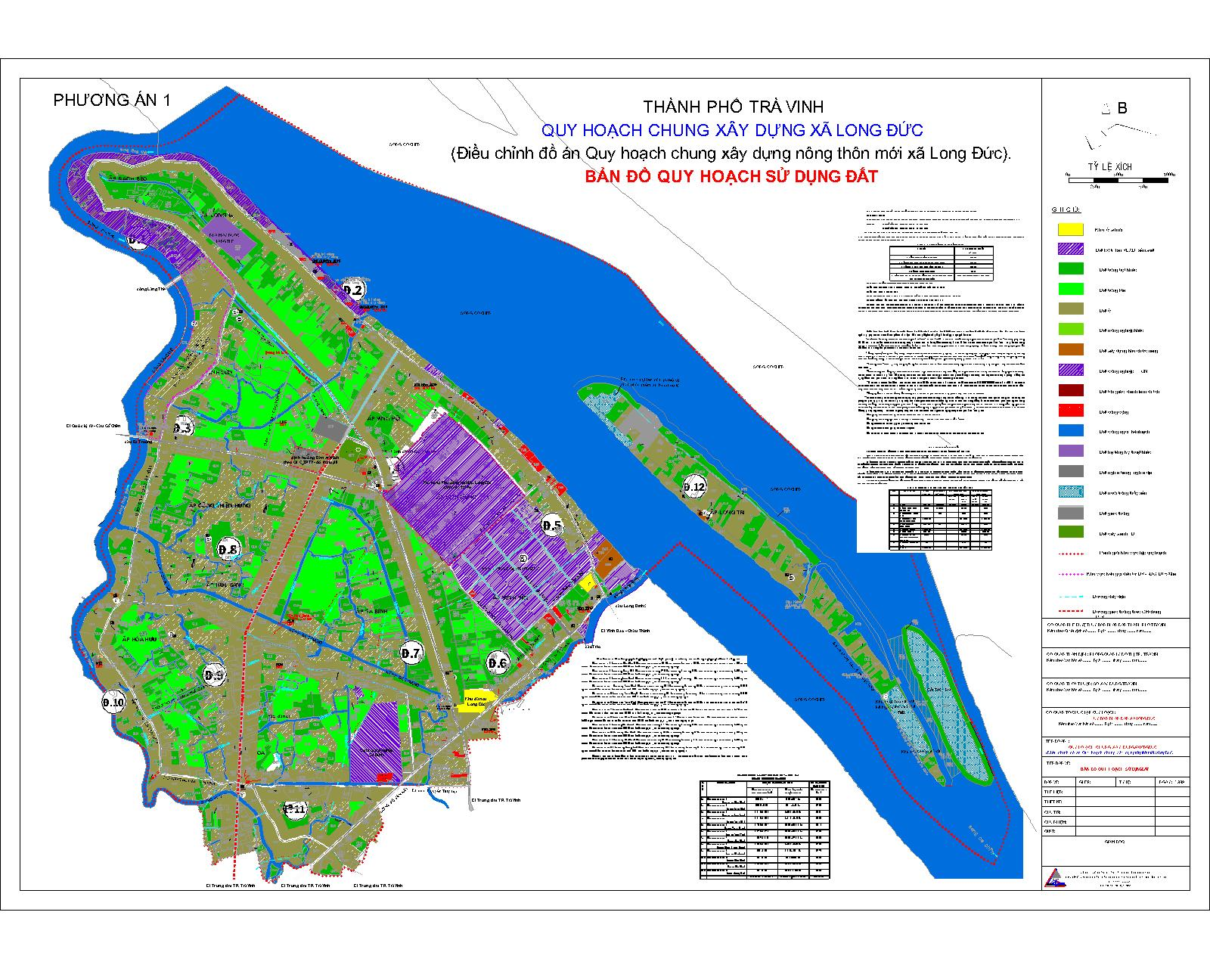

BẢNG THỐNG KÊ QUY MÔ DÂN SỐ VÀ ĐẤT ĐAI
THEO TỪNG ĐIỂM DÂN CƯ (theo phương án chọn)
S  T  T | ĐIỂM DÂN CƯ | HIỆN TRẠNG NĂM 2019 |  | DỰ BÁO ĐẾN NĂM 2030
 |  | Diện tích tự nhiên/  diện tích đất ở (ha) | Dân số (người)/  so tỷ lệ toàn xã | Diện tích đất ở (ha)
1. | Điểm dân cư số 1  (thuộc ấp Rạch Bèo) | 132,2/ 4,47 | 691 /3,67 % | 12,02
2. | Điểm dân cư số 3  (thuộc Long Đại) | 196,3/ 6,26 | 964 / 5.25 % | 27,33
3. | Điểm dân cư số 2  (thuộc ấp Kinh Lớn) | 514,8/ 10,11 | 1.558 / 8.48 % | 16,94
4. | Điểm dân cư số 4  (thuộc Vĩnh Hội) | 384,2/ 10,01 | 1.542 / 8.40 % | 26,93
5. | Điểm dân cư số 5  (thuộc Vĩnh Hưng) | 276,9/ 12,07 | 1.858 / 10.12 % | 32,49
6. | Điểm dân cư số 6  (thuộc Vĩnh Yên) | 167,3/ 13,78 | 2.123 / 11.56 % | 37,13
7. | Điểm dân cư số 7  (thuộc Sa Bình) | 455,7/ 21,02 | 3.236 / 17.62 % | 56,63
8. | Điểm dân cư số 8  (thuộc Công Thiện Hùng) | 251,8/ 10,35 | 1.591 / 8.66 % | 27,83
9. | Điểm dân cư số 9  (thuộc Huệ Sanh) | 180/ 6,61 | 1.018/ 5.54 % | 17,75
10. | Điểm dân cư số 10  (thuộc Hòa Hữu) | 127/ 3,83 | 591 / 3.22 % | 10,35
11. | Điểm dân cư số 11  (thuộc Phú Hòa) | 265,3/ 11,22 | 1.729 / 9.42 % | 30,23
12. | Điểm dân cư số 12  (thuộc Long Trị) | 954,8/ 9,5 | 1.462 / 7.96 % | 25,56
 |  | 3.908,52 / 119,21ha | 18.363 người / 100% | 321,19ha

2. Định hướng tổ chức hệ thống công trình công cộng, dịch vụ. Xác định vị trí, quy mô, định hướng kiến trúc cho các công trình công cộng, dịch vụ cấp xã, ấp:
- Phù hợp với định hướng phát triển kinh tế, xã hội, đáp ưng yêu cầu xây dựng nông thôn mới, tiết kiệm khai thác hiệu quả đất đai, đáp ứng nhu cầu phục vụ đời sống, sản xuất nông nghiệp hàng hóa, công nghiệp, tiểu thủ công nghiệp và dịch vụ trên địa bàn xã.
- Phối hợp chặt chẽ với các quy hoạch chuyên ngành, dự án có liên quan trên địa bàn về quy hoạch ngành, sản xuất, giao thông, thủy lợi, phát triển đô thị…
- Phát triển hệ thống hạ tầng xã hội, hạ tầng kỹ thuật thiết yếu đáp ứng yêu cầu phát triển cho các giai đoạn ngắn hạn và dài hạn đến năm 2030.
- Từng bước chỉnh trang và cải tạo các điểm dân cư hiện hữu phù hợp trên cơ sở hiện trạng và đặc trưng phong tục tập quán, truyền thống của người dân.
- Định hướng bố trí thêm khu dân cư mới Long Đức, các khu nhà ở xã hội, nhà ở công nhân KCN…
- Xã Long Đức được định hướng không gian tạo thành bởi các chức năng chính trên địa bàn bao gồm:
+ Các điểm dân cư theo 12 ấp trên địa bàn như trên đã trình bày.
+ Khu dân cư Long Đức: quy mô diện tích khoảng 7,25ha, đây là khu dân cư xây dựng mới đảm bảo chức năng đơn vị ở như nhà ở, công trình công cộng cấp đơn vị ở, giao thông nội bộ phục vụ khu ở, cây xanh cảnh quan… đảm bảo đấu nối hạ tầng ngoài hàng rào chung trên địa bàn.
+ Khu nhà ở xã hội, nhà ở công nhân KCN….
+ Công trình hạ tầng kỹ thuật phục vụ địa bàn xã Long Đức nói riêng và cấp đô thị nói chung như: Nhà máy sản xuất nước sạch Láng Thé, thành phố Trà Vinh, quy mô diện tích 13,19ha; đảm bảo đáp ứng nhu cầu cấp nước cho địa bàn; hạ tầng kỹ thuật khác.
+ Khu du lịch sinh thái cù lao Long Trị, xã Long Đức, thành phố Trà Vinh (khu 1: 39ha, khu 2: 11,28ha), đây là khu vực thu hút kêu gọi đầu tư đẩy mạnh phát triển du lịch sinh thái, dịch vụ…
- Khu trung tâm xã: gồm các khu dân cư hiện hữu, khu dân cư chỉnh trang, khu dân cư xây dựng mới…; hệ thống công trình hành chính, công trình công cộng cấp xã, công trình di tích lịch sử đền thờ Bác…. Đáp ứng theo Tiêu chuẩn nông thôn mới.
- Bố trí xây dựng các khu vui chơi 07/12 ấp tiếp giáp nhà văn hóa thuộc ấp Kinh Lớn, Long Trị, Sa Bình, Công Thiện Hùng, Huệ Sanh, Phú Hòa, diện tích khoảng 300 m2/ấp.
- Xây dựng nâng cấp mở rộng chợ Ba Trường (8ha), chợ Sóc Ruộng (0,8ha).
- Định hướng bố trí khu vực kêu gọi đầu tư vào dịch vụ- thương mại- dân cư đoạn từ cầu Ba Trường đến cống Láng Thé tiếp giáp phía Tây đường Trương Văn Kỉnh.
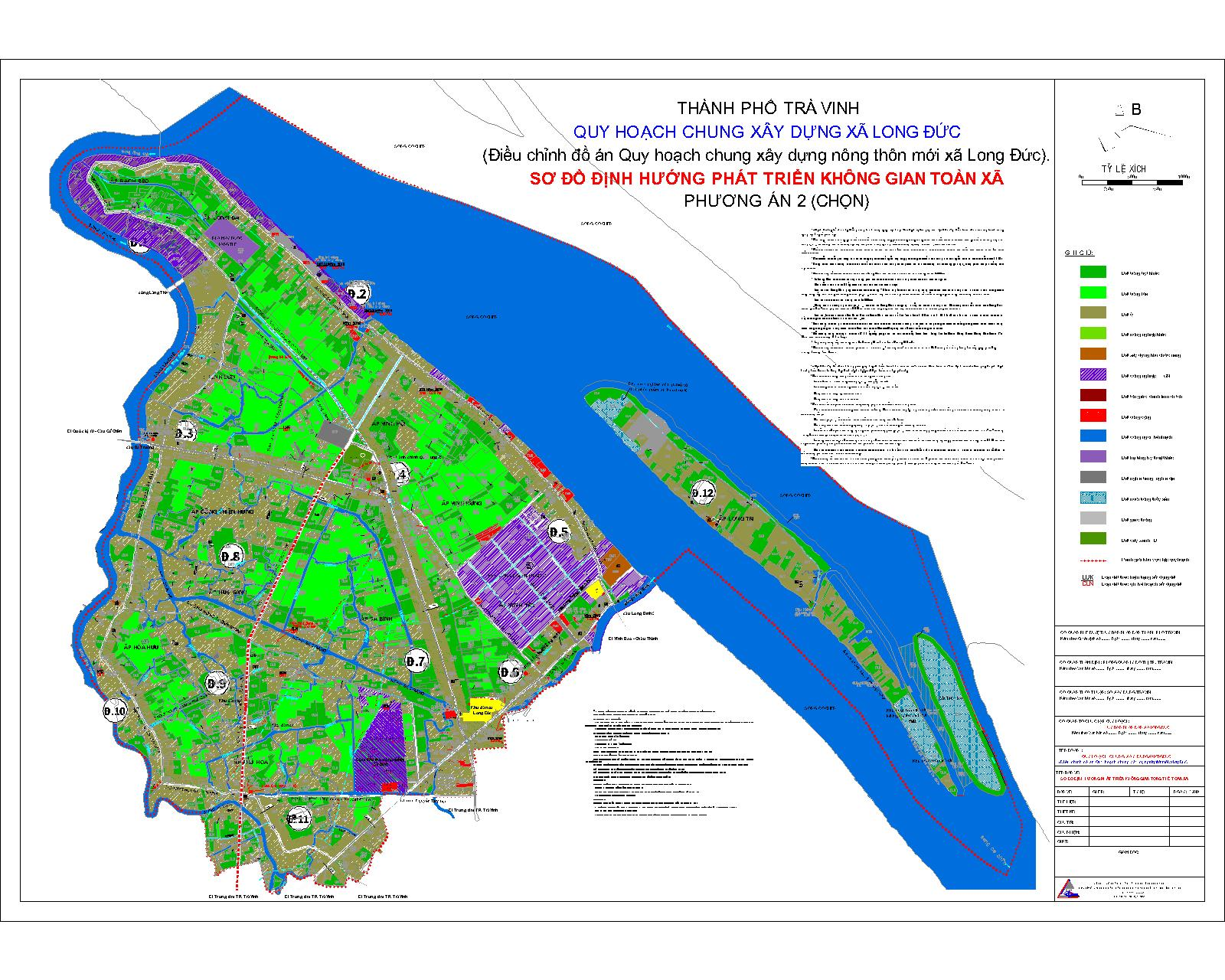
3. Định hướng tổ chức không gian quy hoạch kiến trúc khu dân cư mới và các thôn, bản cũ. Xác định các chỉ tiêu quy hoạch, định hướng kiến trúc cho từng loại hình ở phù hợp với đặc điểm của địa phương:
- Các khu chức năng trong điểm dân cư nông thôn bao gồm:
+ Khu ở (nhà ở và các công trình phục vụ trong ấp, xóm).
+ Khu trung tâm xã, các công trình sản xuất và phục vụ sản xuất.
+ Công trình hạ tầng kỹ thuật của xã.
+ Công trình hạ tầng xã hội của xã.
- Yêu cầu đối với phân khu chức năng trong quy hoạch điểm dân cư nông thôn:
+ Phân chia các khu chức năng trên địa bàn xã Long Đức đảm bảo hợp lý về giao thông đi lại, sản xuất, giải trí, sinh hoạt cộng đồng và bảo vệ môi trường sống.
+ Bán kính phục vụ tối đa đối với các điểm dân cư nông thôn là 5km.
+ Các công trình sản xuất nông nghiệp và phục vụ sản xuất không bố trí trong khu ở.
+ Lô đất của mỗi gia đình nông nghiệp bao gồm không gian phục vụ sinh hoạt, không gian phát triển sản xuất theo mô hình vườn- ao- chuồng với tỷ lệ diện tích phù hợp theo nhu cầu phục vụ.
+ Khoảng cách từ nhà ở (chỉ riêng chức năng ở) tới các khu chăn nuôi, sản xuất, tiêu thủ công nghiệp phải đảm bảo khoảng cách >200 m; các hộ gia đình phải xây dựng hố tự hoại đảm bảo yêu cầu vệ sinh môi trường.
+ Chuồng trại chăn nuôi gia xúc, gia cầm trong khuôn viên lô đất hộ gia đình (nếu có) phải đặt cách xa nhà ở và đường đi chung ít nhất 5m và cuối hướng gió, đảm bảo vệ sinh môi trường.
- Định hướng bố trí các khu vực dân cư tập trung dọc các tuyến giao trên địa bàn xã; Ngoài ra, các khu dân cư, nhà ở dọc các trục đường chính, trung tâm xã, khu vực đô thị hóa cao được định hướng bố trí xây dựng, quản lý theo quy hoạch chung đô thị thành phố Trà Vinh.
4. Định hướng tổ chức các khu vực sản xuất tiểu thủ công nghiệp tập trung, làng nghề, khu vực sản xuất và phục vụ sản xuất nông nghiệp:
- Đảm bảo tiềm năng định hướng phát triển ngành của thành phố Trà Vinh.
- Định hướng các cơ sở sản xuất:
+ Cụm công nghiệp Sa Bình, thành phố Trà Vinh, quy mô diện tích 32,58ha thuộc ấp Sa Bình xã Long Đức; đây là khu vực tập trung với các ngành nghể sản xuất công nghiệp phụ trợ, gia công sản phẩm, may mặc, đồ da, sản xuất giày da, vật liệu xây dựng….
+ Khu công nghiệp Long Đức đã và đang hoạt động với tỷ lệ lấp đầy trên 95% và các dịch vụ phục vụ KCN như nhà ở xã hội, khu nhà ở công nhân, chợ…
- Diện tích khu đất xây dựng cho một số công trình phục vụ sản xuất được quy định như sau:
+ Sân thu hoạch: 35- 45 m²/ha đất canh tác.
+ Kho thóc: 2-3 m²/tấn thóc.
+ Kho phân hóa học: 0,5- 1 m²/ha đất canh tác.
+ Trạm thú ý xã: 440- 500 m².
- Ngoài ra diện tích xây dựng các trại chăn nuôi gia súc, gia cầm tập trung tham thảo quy định trong Tiêu chuẩn, quy chuẩn quy định hiện hành.
- Duy trì mô hình trồng hoa ở ấp Vĩnh Yên, Sa Bình…
- Đẩy mạnh chuyển dịch cơ cấu cây trồng, vật nuôi tạo ra sản phẩm hàng hóa có chất lượng cao; tiếp tục phát triển mô hình trồng rau trong nhà lưới, vùng chuyên canh rau an toàn, rau sạch, làng nghề hoa kiểng.
- Triển khai khuyến khích nuôi trồng thủy sản theo quy hoạch ngành, tiềm năng sản xuất tận dụng diện tích mặt nước đáp ứng nhu cầu sản xuất, phục vụ, vệ sinh môi trường trên địa bàn.
- Bố trí dọc sông Cổ Chiên đất phục vụ sản xuất kinh doanh VLXD đoạn từ cầu Long Đại đến cống Láng Thé.
- Bố trí khu vực kêu gọi đầu tư dịch vụ- thương mại- dân cư giáp sông Láng Thé đoạn từ cầu Ba Trường đến cống Láng Thé phía Tây đường Trương Văn Kỉnh.
Riêng khu vị trí bến xe và mở rộng khu công nghiệp Long Đức, đề xuất 02 phương án bố trí:
- Phương án 1:
Cập nhật vị trí bến xe và mở rộng khu công nghiệp Long Đức theo quy hoạch chung thành phố Trà Vinh- đô thị loại 2
+ Tính khả thi không cao, thiếu sụ đồng thuận của người dân.
+ Mở rộng KCN Long Đức trước đây tỉnh đã tạm dừng triển khai do quá gần đền thờ Bác, ảnh hưởng đến khu đền thờ, du lịch….
+ Cập nhật đúng theo quy hoạch đô thị được duyệt.
- Phương án 2 (Phương án chọn):
Không cập nhật vị trí bến xe và mở rộng khu công nghiệp Long Đức theo quy hoạch chung thành phố Trà Vinh- đô thị loại 2.
+ Vị trí bến xe giáp đường Trần Văn Ẩn là không khả thi, chưa đảm bảo định hướng kết nối liên vùng lân cận, chức năng bến xe hạ tầng đầu mối liên vùng của đô thị tỉnh lỵ.
+ Thay đổi khác so với quy hoạch đô thị được duyệt.
+ Không thực hiện mở rộng KCN Long Đức trong giai đoạn quy hoạch đến năm 2030 trong kỳ quy hoạch chung xây dựng xã Long Đức.
VII. QUY HOẠCH SỬ DỤNG ĐẤT:
1. Quy hoạch các loại đất trên địa bàn xã cập nhật phù hợp với quy hoạch sử dụng đất cấp huyện:
Tổng diện tích tự nhiên của xã Long Đức đến năm 2030 là 3.906,23 ha, theo đó trên cở sở dự báo quy mô dân số, chỉ tiêu quy định để tính toán, và tiêu chí xã nông thôn mới, nhu cầu phát triển đô thị Trà Vinh, quy hoạch kế hoạch sử dụng đất ngắn hạn từ đó tính toán dự báo quy hoạch các loại đất như sau:
- Đất nông nghiệp với diện tích 1.506,86ha chếm tỷ lệ 38,57 % diện tích toàn xã (giảm 537ha so với thực trạng năm 2019), trong đó gồm đất sản xuất nông nghiệp 1.449,85 ha (đất trồng cây hàng năm- 563,24ha; đất trồng lúa- 543,28 ha; đất trồng cây hằng năm khác- 19,93ha; đất trồng cây lâu năm- 886,64ha); đất lâm nghiệp 57,01ha (đất rừng phòng hộ); đất nuôi trồng thủy sản 83,44 ha; đất nông nghiệp khác 1,48ha.
- Đất phi nông nghiệp với diện tích 2.399,37ha chếm tỷ lệ 61,42 % diện tích toàn xã, trong đó gồm: đất ở 321,15 ha; đất chuyên dung 735,66 (đất xây dựng trụ sơ cơ quan, đất quốc phòng, đất an ninh, đất xây dựng công trình sự nghiệp, đất sản xuất, kinh doanh phi nông nghiệp, đất có mục đích công cộng); đất cơ sở tôn giáo 1,58ha, tín ngưỡng 0,22ha; đất làm nghĩa trang, nghĩa địa, nhà tang lễ 11,09ha; đất sông, ngòi, kênh, rạch 1.329,67 ha; đất phi nông nghiệp khác 0,002ha.
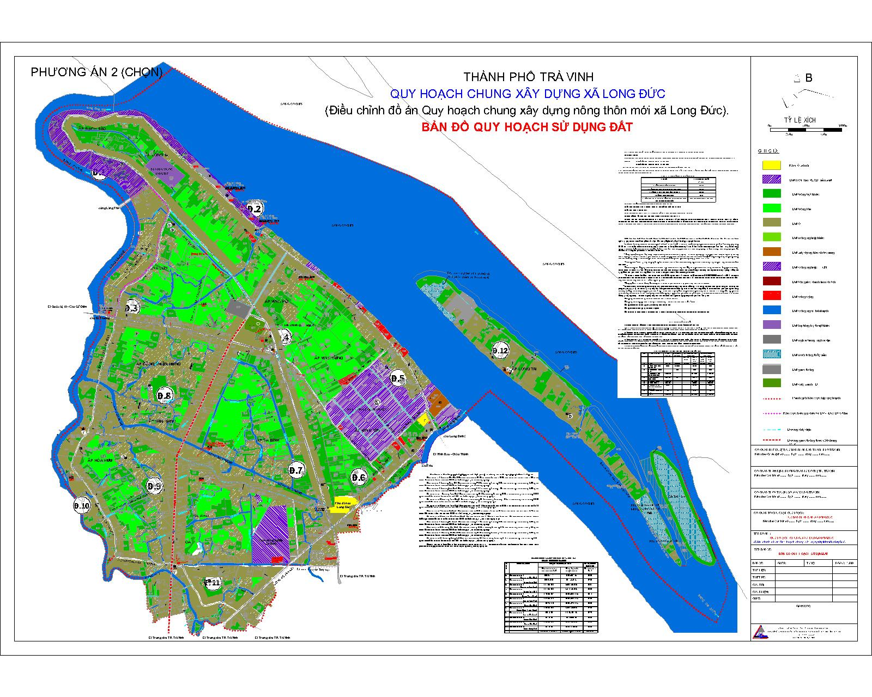

2. Xác định diện tích đất cho nhu cầu phát triển theo các giai đoạn 5 năm, 10 năm và các thông số kỹ thuật chính cho từng loại đất, cụ thể: đất nông nghiệp, đất xây dựng và các loại đất khác:

BẢNG CHI TIẾT CÁC LOẠI ĐẤT THEO PHÂN KHU CHỨC NĂNG
STT | LOẠI ĐẤT | HIỆN TRẠNG | CHỈ TIÊU  m²/ người | QH ngắn hạn đến năm 2025 |  | QH dài hạn đến năm 2030
 |  |  |  | DÂN SỐ  Người | DIỆN TÍCH  ha | DÂN SỐ  Người | DIỆN TÍCH  ha
1. | Đất ở | 119,22 | 120-150 | 20.055 | 240,66 | 21.410 | 321,15
2. | Đất trụ sở cơ quan, sự nghiệp | 14,01 | 7,5-10 |  | 15,04 |  | 20,01
3. | Đất cây xanh, công viên |  | 5-7 |  | 100 |  | 140,3
 | Đất sông hồ, mặt nước, kênh rạch | 1.329,67 |  |  | 1.329,67 |  | 1.329,67
4. | Đất giao thông, công cộng | 240,83 | 20 |  | 401,1 |  | 401,1
5. | Đất nông nghiệp | 2.043,84 |  |  | 1.943,84 |  | 1.502,76
6. | Đất CN-TTCN | 141,67 |  |  | 174,25 |  | 174,25
7. | Đất tôn giáo, tín ngưỡng, nghĩa trang, nghĩa địa | 12,89 |  |  | 12,89 |  | 12,89
8. | Đất quốc phòng, an ninh | 4,1 |  |  | 4,1 |  | 4,1
 | TỔNG | 3.906,23 |  |  | 3.906,23 |  | 3.906,23

3. Tổng hợp quy hoạch sử dụng đất theo Phụ lục số 01 ban hành kèm theo Thông tư này:
STT | LOẠI ĐẤT | DIỆN TÍCH  (ha)
 |  |  | TRONG KỲ QUY HOẠCH CHUNG XÂY DỰNG XÃ
I | Tổng diện tích tự nhiên của xã Long Đức | 3.906,23
1 | Đất nông nghiệp | 2.043,84 | 1.506,86
1.1 | Đất sản xuất nông nghiệp | 1.901,91 | 1.366,41
1.1.1 | Đất trồng cây hàng năm | 563,21 | 563,21
1.1.1.1 | Đất trồng lúa | 543,28 | 543,28
1.1.1.2 | Đất trồng cây hàng năm khác | 19,93 | 19,93
1.1.2 | Đất trồng cây lâu năm | 1.338,70 | 886,64
1.2 | Đất lâm nghiệp | 57,01 | 57,01
1.2.1 | Đất rừng sản xuất
1.2.2 | Đất rừng phòng hộ | 57,01
1.2.3 | Đất rừng đặc dụng
1.3 | Đất nuôi trồng thủy sản | 83,44 | 83,44
1.4 | Đất làm muối
1.5 | Đất nông nghiệp khác | 1,48 | 1,48
2 | Đất phi nông nghiệp | 1.862,39 | 2.399,37
2.1 | Đất ở | 119,21 | 321,15
2.1.1 | Đất ở tại nông thôn | 119,21
2.1.2 | Đất ở tại đô thị
2.2 | Đất chuyên dùng | 400,62 | 735,66
2.2.1 | Đất xây dựng trụ sở cơ quan | 1,91
2.2.2 | Đất quốc phòng | 2,88
2.2.3 | Đất an ninh | 1,22
2.2.4 | Đất xây dựng công trình sự nghiệp | 12,10
2.2.5 | Đất sản xuất, kinh doanh phi nông nghiệp | 141,67
2.2.6 | Đất có mục đích công cộng | 240,83
2.3 | Đất cơ sở tôn giáo | 1,58 | 1,58
2.4 | Đất cơ sở tín ngưỡng | 0,22 | 0,22
2.5 | Đất làm nghĩa trang, nghĩa địa, nhà tang lễ, NHT | 11,09 | 11,09
2.6 | Đất sông, ngòi, kênh, rạch, suối | 1.329,67 | 1.329,67
2.7 | Đất có mặt nước chuyên dùng
2.8 | Đất phi nông nghiệp khác | 0,002 | 0,002
3 | Đất chưa sử dụng
3.1 | Đất bằng chưa sử dụng
3.2 | Đất đồi núi chưa sử dụng
3.3 | Núi đá không có rừng cây
II | ĐẤT CÓ MẶT NƯỚC VEN BIỂN (QUAN SÁT)
1 | Đất mặt nước ven biển nuôi trồng thủy sản
2 | Đất mặt nước ven biển có rừng
3 | Đất mặt nước ven biển có mục đích khác

VIII. QUY HOẠCH HẠ TẦNG KỸ THUẬT:
1). Định hướng quy hoạch san nền:
- Tận dụng địa hình tự nhiên của xã Long Đức, hạn chế khối lượng đào đắp, bảo vệ hệ thống cây xanh lâu năm và đất màu mỡ phục vụ sản xuất nông nghiệp.
- Tiến hành san lấp đối với công trình, dự án đầu tư xây dựng đảm bảo cao độ trung bình của thành phố Trà Vinh (≥ 2,3m) và theo cao độ được xác định tại từng khu vực cụ thể.
- Công tác thủy lợi đi đôi với việc thoát nước mặt cho các khu dân cư. Đối với những khu vực là đất sản xuất nông nghiệp và thủy hải sản thì thoát nước mặt là công tác nạo vét các bờ kênh, mương để tạo điều kiện cho thủy triều lên xuống đều đặn, nước không bị tù, ứ đọng hoặc không bị ngập lụt gây thất thoát và phá hoại mùa màng, thủy hải sản. Các bờ kênh, mương tự nhiên sẽ giữ lại làm công tác thủy lợi, thoát nước và cấp nước cho đồng ruộng hay ao hồ nuôi trồng thủy sản. Lượng nước được lưu chuyển sẽ là điều kiện tốt để phát triển nông và ngư nghiệp của địa phương. Bên cạnh đó, việc tăng cường và nghiên cứu đắp để chắn sóng, ngăn lũ hay đào thêm kênh thoát nước sẽ góp phần làm cho hệ thống thủy lợi và thoát nước mặt trở nên thuận lợi hơn, đời sống người dân ổn định hơn.
2). Định hướng quy hoạch thoát nước mưa:
- Khu đất quy hoạch cao độ nền hiện nay tương đối thấp, chịu ảnh hưởng của mức triều kênh rạch và hiện nay phần lớn diện tích được bảo vệ không bị ngập lụt nhờ hệ thống đê bao là đường tỉnh 915; và riêng xã Long Đức là xã ngoại thành của thành phố Trà Vinh nên sẽ bị đô thị hóa một số khu vực bên cạnh phần lớn là khu vực là nông thôn; từ đó định hướng quy hoạch như sau:
- Chọn cao độ xây dựng trung bình ≥ 2,3m.
- Thoát nước mặt tự nhiên theo địa hình thoát vào hệ thống kênh rạch chảy về sông Láng Thé, sông Cổ Chiên và theo khu vực có hệ thống thu gom nước theo hệ thống tuyến giao thông
- Giai đoạn ngắn hạn, đối với trục đường chính, các khu dân cư xây dựng mới, khu vực đô hóa nước mưa được thu gom từ các mặt đường chảy vào hệ thống cống rảnh, các khu dân cư nông thôn sử dụng mương hở BTCT, khu đất trống, đất nông nghiệp nước mưa thoát tự nhiên theo bề mặt địa hình ra hệ thống kênh rạch và ra sông Láng Thé, sông Cổ Chiên.
3). Định hướng quy hoạch hệ thống giao thông:
Trên cơ sở quy hoạch chung thành phố Trà Vinh- đô thị loại II; định hướng quy hoạch, kế hoạch sử dụng đất; định hướng tổ chức không gian như hồ sơ này đã thực hiện; Giao thông đối ngoại, liên khu vực định hướng thiết kế đạt tiêu chuẩn thiết kế đường đô thị (theo quy hoạch chung thành phố Trà Vinh) và đạt tiêu chuẩn kỹ thuật đường ôto cấp IV theo TCVN 4050-2005:
+ Tốc độ thiết kế: 30 km/h.
+ Chiều rộng lề và lề gia cố: ≥ 1m.
+ Chiều rộng mặt cắt ngang đường: ≥ 6,5m.
- Chỉ tiêu đất giao thông: 10 – 12 m²/người.
- Giao thông từ xã xuống ấp, xóm, đường ra đồng: đáp ứng nhu cầu phục vụ cơ giới hóa nông nghiệp, chiều rộng mặt đường ≥ 3m.
- Đường trục chính nội đồng: phù hợp theo hệ thống kênh mương thủy lợi.
- Tận dụng hệ thống sông ngòi, kênh rạch để tổ chức giao thông thủy phục vụ vận chuyển hàng hóa và đi lại hàng ngày của người dân
- Do đặc thù xã Long Đức là xã ngoại thành của Trà Vinh do vậy các tuyến giao thông được tính toán và định hướng bố trí phù hợp theo quy hoạch chung thành phố Trà Vinh- quy mô đô thị loại II đã được phê duyệt tại Quyết định số 2134/QĐ-UBND ngày 26/11/2015 của Ủy ban nhân dân tỉnh Trà Vinh.
- Các tuyến giao thông đối ngoại, liên khu vực gồm:
+ Đường 30 tháng 4: quy hoạch lộ giới 28m.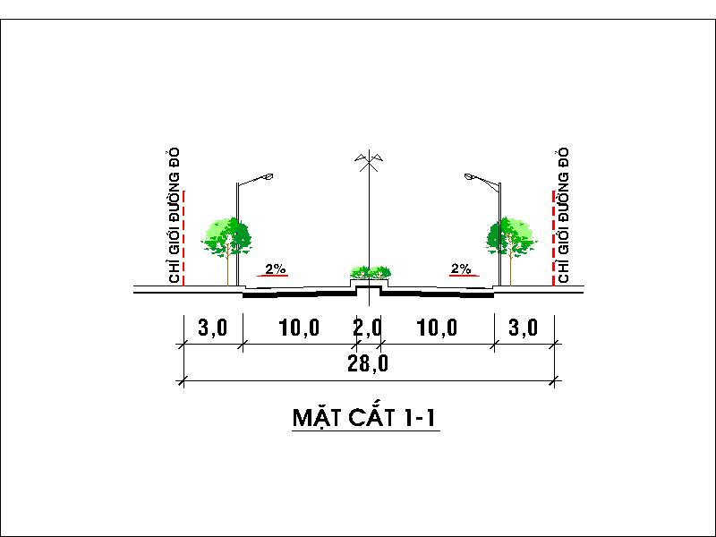
+ Đường Vũ Đình Liệu: quy hoạch lộ giới 28m.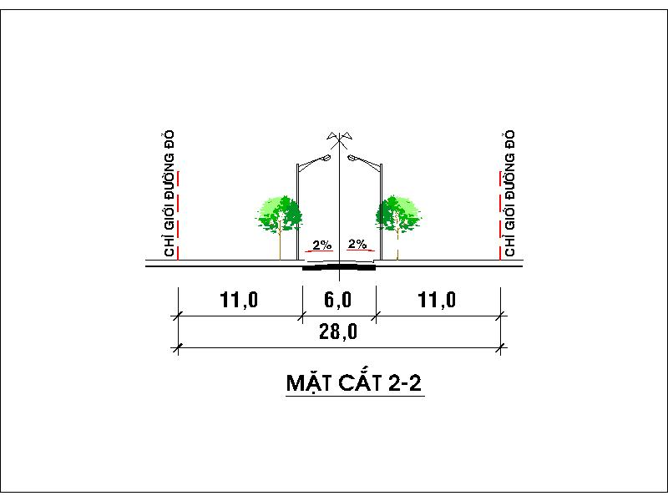
+ Đường Võ Văn Kiệt: quy hoạch lộ giới 34m.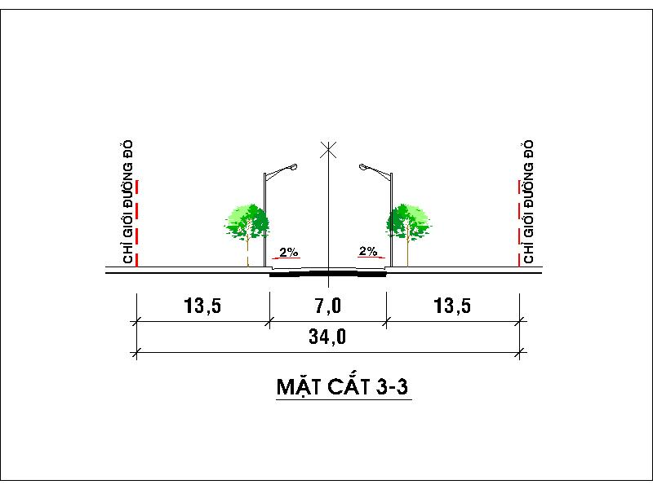
+ Đường Bùi Hữu Nghĩa: quy hoạch lộ giới 28m.
+ Đường Nguyễn Trung Trực: quy hoạch lộ giới 15m.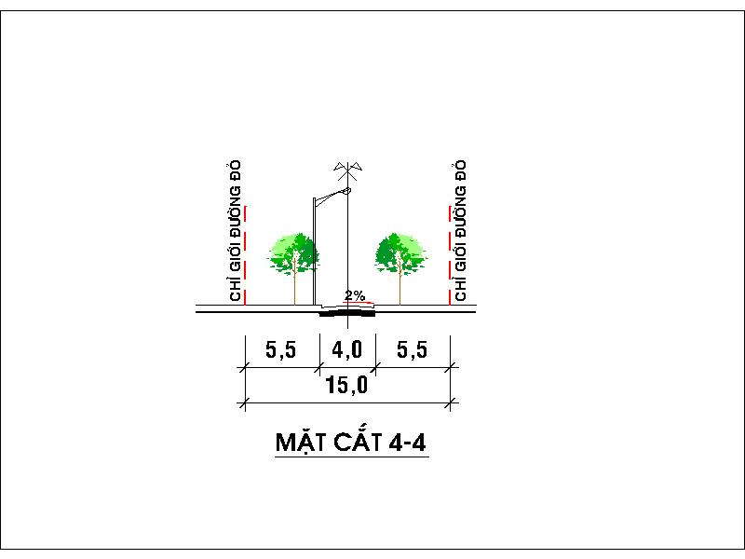

+ Đường Trần Văn Ẩn: quy hoạch lộ giới 28m.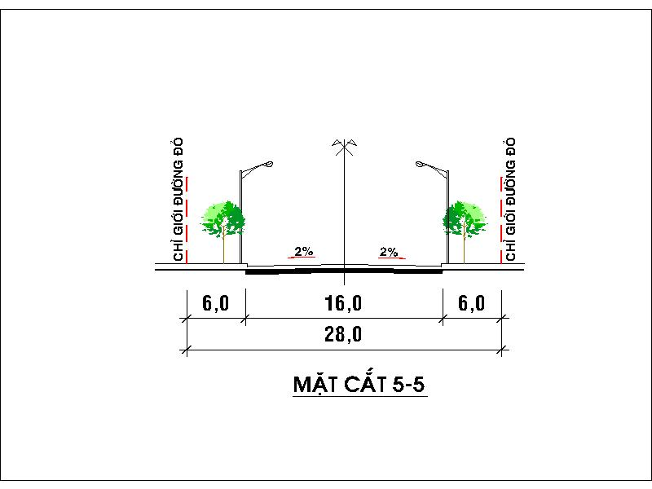
+ Đường quy hoạch D4 theo QHC thành phố Trà Vinh: lộ giới 34m.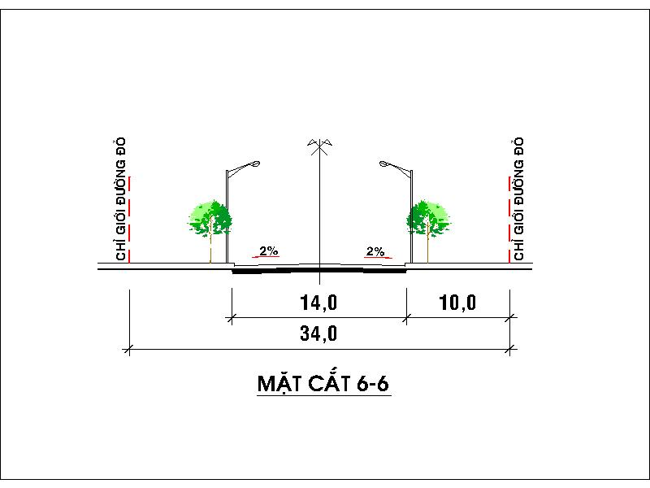
- Các tuyến giao thông từ xã xuống ấp, xóm, đường ra đồng gồm:
+ Đường Nguyễn Tấn Liềng: lộ giới 16m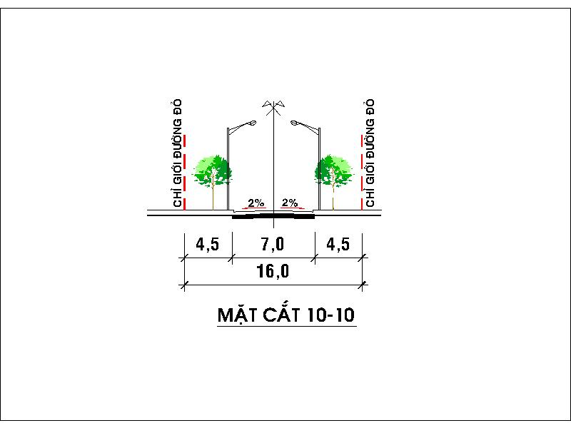
+ Đường Hồ Thị Nhâm: quy hoạch lộ giới 12m.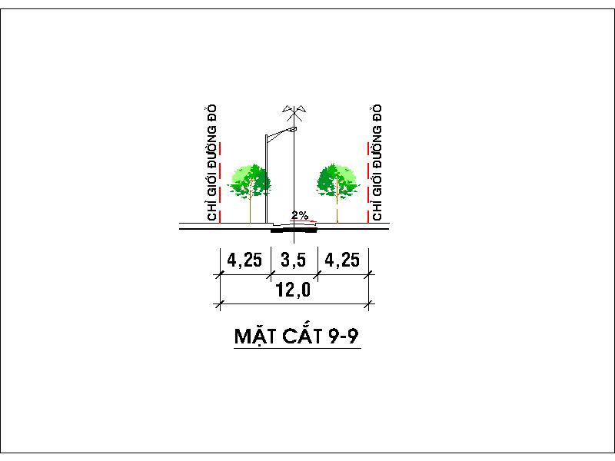
+ Đường Trần Thành Đại: quy hoạch lộ giới 19,5m.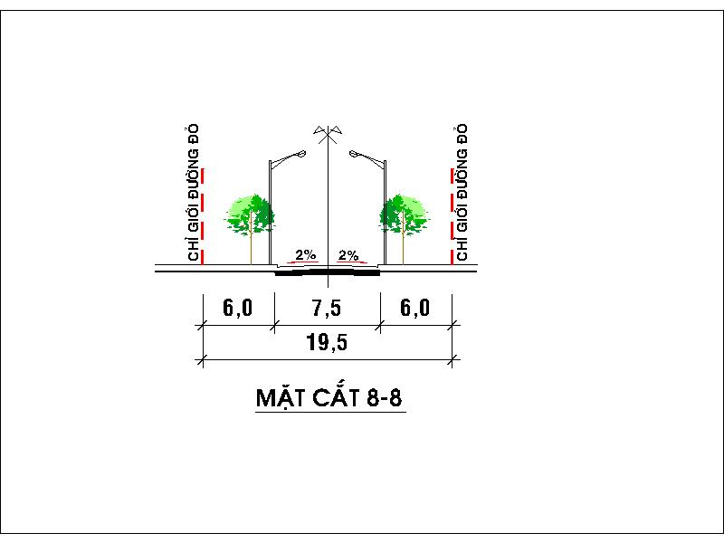
+ Đường Trương Văn Kỉnh: quy hoạch lộ giới 28m.

+ Các tuyến đường nông thôn phục vụ giao thông ấp, xóm, đường ra đồng: quy hoạch lộ giới ≥ 3m.
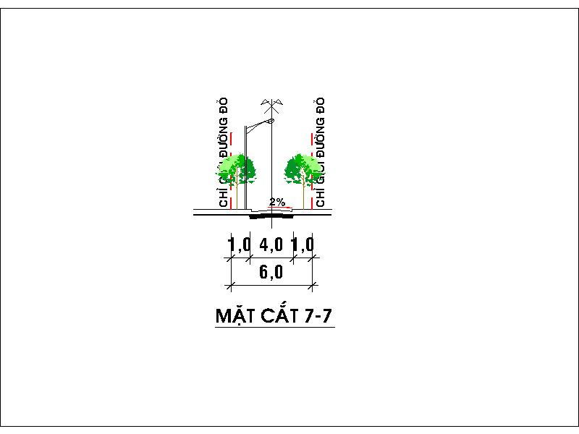

BẢNG THỐNG KÊ QUY HOẠCH HỆ THỐNG GIAO THÔNG
STT | TÊN ĐƯỜNG | KÝ HIỆU | LỘ GIỚI | MẶT CẮT  (m) | GHI CHÚ
1. | 30 tháng 4 | MC 1-1 | 28m | 3-10-2-10-3 | CẬP NHẬT THEO BẢN ĐỒ QH GIAO THÔNG ĐỒ ÁN QUY HOẠCH CHUNG TPTV- LOẠI II
2. | Vũ Đình Liệu | MC 2-2 | 28m | 11-6-11
3. | Võ Văn Kiệt | MC 3-3 | 34m | 13,5-7-13,5
4. | Bùi Hữu Nghĩa | MC 2-2 | 28m | 11-6-11
5. | Nguyễn Trung Trực | MC 4-4 | 15m | 5,5-4-5,5
6. | Trần Văn Ẩn | MC 5-5 | 28m | 6-16-6
7. | Đường quy hoạch D4 | MC 6-6 | 34m | 10-14-10
8. | Hồ Thị Nhâm | MC 9-9 | 12m | 4.25-3,5-4.25
9 | Trần Thành Đại | MC 8-8 | 19,5m | 6-7,5-6
10. | Trương Văn Kỉnh | MC 2-2 | 28m | 11-6-11
11. | Nguyễn Tấn Liềng | MC 10-10 | 16m | 4,5-7-4,5
11. | Các tuyến đường nông thôn phục vụ giao thông ấp, xóm, đường ra đồng, các tuyến giao thông dọc kênh.... | MC 7-7 | 6m | 1-4-1
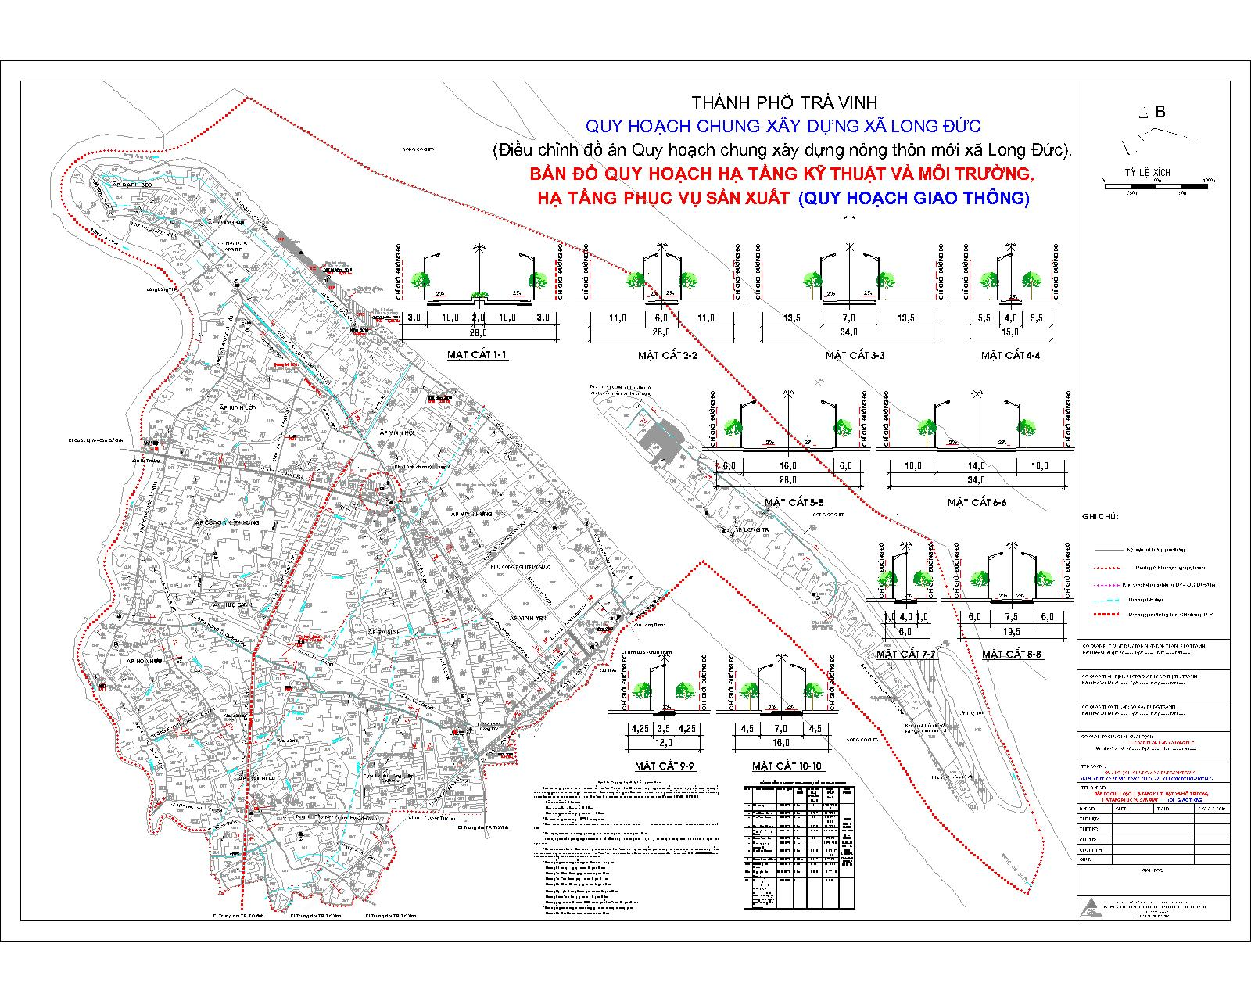
4). Định hướng quy hoạch cấp nước:
- Căn cứ Bản đồ đánh giá hiện trạng cấp nước khu quy hoạch.
- Bản đồ sử dụng đất khu quy hoạch.
- QCXDVN 01:2008/BXD quy chuẩn xây dựng Việt Nam - Quy chuẩn xây dựng.
- TCXDVN 33:2006 cấp nước - mạng lưới cấp nước và công trình bên trong - tiêu chuẩn xây dựng.
- Các văn bản hiện hành có liên quan đến khu quy hoạch.
- Chỉ tiêu cấp nước sinh hoạt: ≥ 120 lít/người/ngày, tỷ lệ dân số được cấp nước ≥ 90%.
- Dự báo nhu cầu dùng nước giai đoạn ngắn hạn đến năm 2025: 2.400 m³/ng.đ.
- Dự báo nhu cầu dùng nước giai đoạn dài hạn đến năm 2030: 2.600 m³/ng.đ.
- Bố trí sử dụng hệ thống cấp nước theo quy hoạch chung thành phố Trà Vinh, đảm bảo cấp nước theo giai đoạn quy hoạch ngắn hạn đến năm 2025, và quy hoạch dài hạn đến năm 2030. Chất lượng cấp nước đảm bảo phù hợp theo QCVN 01:2009/BYT về chất lượng nước ăn uống và QCVN 02:2009/BYT về chất lượng nước sinh hoạt.
- Nguồn cung cấp nước sinh hoạt: xã được cấp nước thô từ xã Mỹ Chánh, huyện Châu Thành công suất 25.500 m³/ng.đ và dẫn về Công ty cấp nước (nhà máy nước thành phố Trà Vinh) đặt tại phường 6 xử lý cung cấp cho thành phố Trà Vinh nói chung trong đó có xã Long Đức; vể lâu dàu khi nhà máy nước Láng Thé đi vào hoạt động sẽ sử sụng nguồn cấp từ nhà máy nước sạch Láng Thé.
- Sử dụng mạng lưới cấp nước kết hợp mạng vòng và mạng cụt để đảm bảo cấp nước liên tục đến các điểm dùng nước.
- Hệ thống cấp nước đảm bảo cấp nước đến các đối tượng dung nước và cho chữa cháy.
- Sử dụng ống HDPE loại D110, D90 cho toàn mạng lưới và các phụ kiện đi kèm; Các trụ chữa cháy D100 bố trí dọc trên các tuyến ống nhằm đảm bảo cho cấp nước chữa cháy; Các tuyến ống đi qua đường giao thông đều sử dụng ống lồng BTCT D400
- Mạng lưới đường ống được chon sâu dưới vĩa hè hoàn thiện 0,8-1,5m cách mép nhà 0,5m.
- Sử dụng các van khóa đặt ở đầu và cuối tuyến thuận tiện cho sửa chữa, xả cặn, đấu nối… và mở rộng hệ thống về sau.
- Đầu các tuyến ống nhánh lắp các van khóa để thuận tiện cho sửa chữa và điều chỉnh áp lực.
- Dự báo chiều dài hệ thống ống cấp nước trên địa bàn xã Long Đức (bố trí dọc các tuyến giao thông chính) là 37.500 m dài, đảm bảo kết nối các khu vực sử dụng nước.
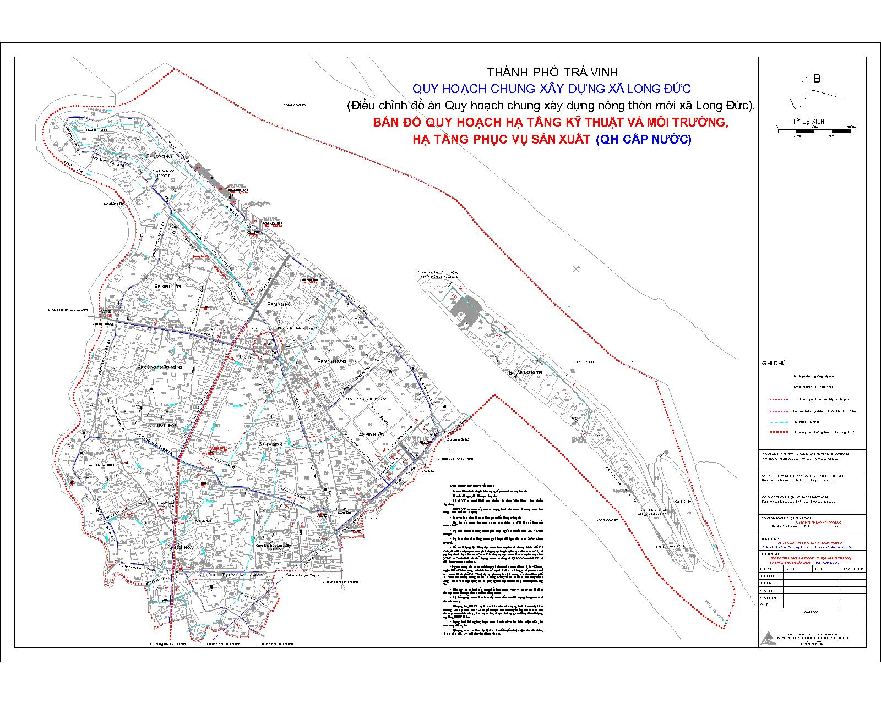

5). Định hướng quy hoạch cấp điện:
- Chỉ tiêu cấp điện: 750Kwh/người.năm.
- Nhu cầu điện phục vụ sản xuất công nghiệp, kho tàng: từ 50-350 kw/ha.
- Hệ thống chiếu sáng đường cho các điểm dân cư nông thôn, đáp ứng độ chói trung bình trên mặt đường 0,2- 0,4 Cd/m², độ rọi trung bình trên mặt đường 5-8 Lx.
- Dự báo nhu cầu điện Cụm công nghiệp Sa Bình điện năng 19.000 MWH, công suất 5.000 KW.
- Theo quy hoạch phát triển điện lực tỉnh Trà Vinh sẽ xây dựng trạm 110/22KV-40MVA Long Đức và nâng công suất trạm Trà Vinh từ (2x40)MVA lên (40+63) MVA, đảm bảo cung cấp điện đầy đủ cho toàn vùng 1, trong đó có xã Long Đức
- Theo đó, định hướng quy hoạch cấp điện xã Long Đức thực hiện trên cơ sở quy hoạch ngành điện đã được phê duyệt theo Quyết định số 1490/QĐ-BCT ngày 19/5/2016 của Bộ Công thương quy hoạch phát triển điện lực tỉnh Trà Vinh và Quyết định số 1937/QĐ-UBND ngày 13/9/2016 của UBND tỉnh Trà Vinh quy hoạch.
- Định hướng bố trí hệ thống lưới điện ca65pnha65 đúng theo quy hoạch chi tiết điện thành phố Trà Vinh đã được phê duyệt.
6). Định hướng quy hoạch thoát nước thải, quản lý chất thải rắn và nghĩa trang, vệ sinh môi trường:
6.1. Thoát nước thải:
*. Căn cứ:
- Bản đồ đánh giá hiện trạng khu quy hoạch
` - Bản đồ sử dụng đất khu quy hoạch.
- Bản đồ san nền, quy hoach giao thông..
- QCXDVN 01:2008/BXD quy chuẩn xây dựng Việt Nam - Quy chuẩn xây dựng.
- TCXDVN 7957: 2008 thoát nước - mạng lưới thoát nước và công trình bên trong - tiêu chuẩn xây dựng.
- Các văn bản hiện hành có liên quan đến khu quy hoạch…
*. Giải pháp:
- Tỷ lệ thu gom nước thải tối thiểu 80% lượng nước cấp để xử lý trên cơ sở hệ thống thoát nước đáp ứng yêu cầu thoát và vệ sinh, sử dụng bể xí tự hoại hoặc hố xí hai ngăn hợp vệ sinh, xây dựng hệ thống cống mương có tấm đan hoặc mương hở để thoát nước chung.
- Tiêu chuẩn nước thải đáp ứng theo quy định tại QCVN 14:2008/BTNMT; và nước thải công nghiệp, sản xuất phù hợp theo tiêu chuẩn, quy chuẩn, quy định hiện hành. Chỉ tiêu cấp nước sinh hoạt: ≥ 120 lít/người/ngày; Chỉ tiêu rác thải 1,2kg/người
- Tính toán trên cơ sở dự báo quy mô dân số giai đoạn ngắn hạn đến năm 2025: 20.000 người và giai đoạn dài hạn đến năm 2030: 21.500 người.
- Tổng lượng nước thải dự báo giai đoạn ngắn hạn đến năm 2025: 2.400 m3/ng.đ * 80% = 1920 m³/ng.đ; Rác thải ước khoảng 24 tấn/ngày.
- Dự báo nhu cầu dùng nước giai đoạn dài hạn đến năm 2030: 2.570 m³/ng.đ * 80% = 2056 m³/ng.đ; Rác thải ước khoảng 26 tấn/ngày.
- Các điểm dân cư nông thôn nước thải sinh hoạt được xử lý cục bộ theo từng hộ gia đình trước khi chảy vào hệ thống thoát nước thải vào các mương và thoát nước chung nước mưa, nếu dọc các khu chưa có hệ thống thu gọm thì xữ lý cục bộ đạt chuẩn trước khi thải ra môi trường.
- Các khu dân cư xây dựng mới, Khu sản xuất, khu công nghiệp, tiểu thủ công nghiệp… bố trí hệ thống xử lý nước thải theo quy định đạt chuẩn A trước khi thải ra môi trường chung.
- Bố trí hệ thống thu gom nước thải theo từng khu vực các tuyến dân cư nông thôn, khu vực xa trung tâm nước thải sau khi đã được xử lý vệ sinh môi trường theo quy định thải ra môi trường theo tự nhiên theo nền tự nhiên thẩm thấu vào hệ thống kênh rạch hoặc, đối với nước thải dọc khu trung tâm, khu dân cư dọc các tuyến giao thông chính được xử lý cục bộ thu gom chảy vào hệ thống thu gom nước thải bố trí dọc các tuyến giao thông và dẫn vào hệ thống thoát nước thành phố Trà Vinh dẫn về nhà máy xử lý nước thải tại Hòa Thuận, Châu Thành, Trà Vinh xử lý theo quy định.
6.2. Quản lý chất thải rắn, vệ sinh môi trường:
- Sử dụng hình thức tổ hợp vườn, ao, chuồng, thùng rác, hầm chứa rác, hố chứa rác tự phân hủy, hố ủ phân trát bùn tại các hộ gia đình để xử lý chất thải rắn từ sinh hoạt, trồng trọt, chăn nuôi.
- Hình thành các hợp tác xã, hộ kinh doanh hoặc các hình thức khác để thực hiện thu gom chất thải rắn vô cơ từ các ấp tới các trạm trung chuyển tới khu xử lý chất thải rắn của xã hoặc cụm xã; Riêng đối với xã Long Đức sẽ được trung chuyển hằng ngày lên khu xử lý rác tập trung tại xã Lương Hòa, huyện Châu Thành, tỉnh Trà Vinh.
- Rác thải ước khoảng 24 tấn/ngày (giai đoạn ngắn hạn 2025); Rác thải ước khoảng 26 tấn/ngày (giai doạn dài hạn đến năm 2030).

- Sử dụng thùng đựng rác công cộng làm bằng chất liệu nhựa HDPE được làm từ nhựa nguyên sinh là thành phần chính trong sản xuất túi nilon, ống nhựa, rất thân thiện với môi trường, có tính dẻo, chất liệu nhẹ, nhìn bóng đẹp, chịu va đập cơ học khá tốt, chịu được thời tiết hoặc sử dụng thùng rác ngoài trời A37-S thép phun sơn có kích cỡ (L)950mm x (W)400mm x (H)1000mm với 2 ngăn phân loại rác đặt cố định một số khu công cộng khác.
- Rác thải hằng ngày được đơn vị thu gom vận chuyển về khu xử lý rác thải tập trung tai xã Lương Hòa, huyện Châu Thành, tỉnh Trà Vinh xử lý theo quy định.
6.3. Nghĩa trang:
Hiện nay trên địa bàn xã Long Đức có nghĩa trang liệt sĩ và một vài khu mộ chôn cất rãi rác theo hộ gia đình; và từng bước thành phố Trà Vinh đang thực hiện kêu gọi đầu tư và hoa viên nghĩa trang thành phố Trà Vinh theo quy hoạch đã được phê duyệt.

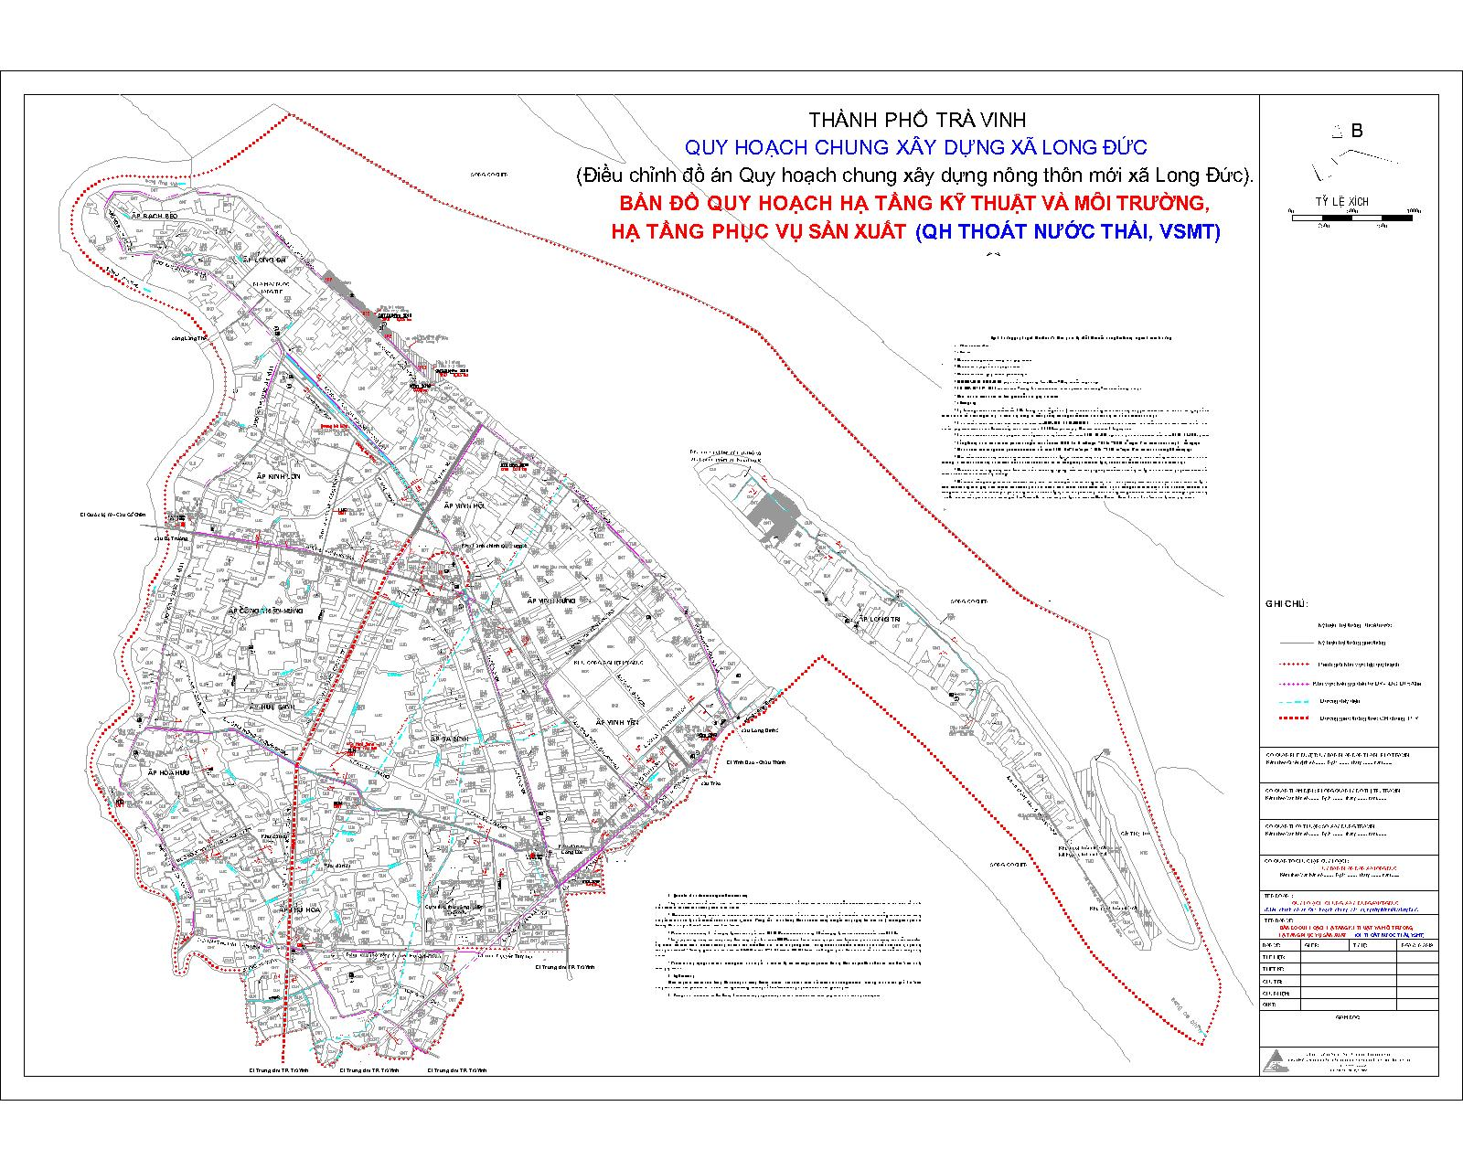

6.4. Riêng khu vực thuộc cù lao Long Trị nằm trong quy hoạch phân khu sẽ thực hiện theo quy hoạch đã được phê duyệt.
IX. ĐÁNH GIÁ MÔI TRƯỜNG CHIẾN LƯỢC:

Phần mở đầu
1. Phạm vi nghiên cứu của ĐMC
- Ranh giới lập quy hoạch chung: toàn bộ diện tích tự nhiên xã Long Đức nằm về phía Bắc thuộc thành phố Trà Vinh, với tứ cận như sau:
+ Phía Bắc giáp sông Cổ Chiên.
+ Phía Nam: giáp phường 1, phường 7 và xã Nguyệt Hóa huyện Châu Thành.
+ Phía Tây: giáp xã Đại Phước huyện Càng Long.
+ Phía Đông: giáp phường 4 và xã Hòa Thuận huyện Châu Thành.
- Quy mô: diện tích tự nhiên của xã khoảng 3.906,23 ha.
2. Nội dung nghiên cứu ĐMC:
- Xác định các vấn đề môi trường chính: chất lượng không khí, giao thông và tiếng ồn, đất, nước, cây xanh, nước ngầm, thu gom và xử lý nước thải, chất thải rắn.
- Đánh giá và dự báo tác động tới môi trường khu vực của các phương án quy hoạch.
- Tổng hợp, sắp xếp thứ tự ưu tiên các biện pháp phòng ngừa, giảm thiểu, cải thiện các vấn đề môi trường trong đồ án quy hoạch; Đề xuất danh mục các dự án đầu tư xây dựng cần thực hiện đánh giá tác động môi trường.
3. Phương pháp đánh giá ĐMC:
- Phương pháp khảo sát thực địa: phương pháp đo đạc các số liệu chất lượng môi trường hiện trạng tại khu vực quy hoạch, định vị các điểm quan trắc và địa hình khu vực…
- Phương pháp điều tra xã hội học:được sử dụng trong quá trình điều tra xã hội học thông qua phiếu điều tra hoặc phỏng vấn trực tiếp lãnh đạo, người dân địa phương ở nơi lập quy hoạch thông qua các cuộc họp tham vấn. Cách tiếp cận có sự tham vấn các bên liên quan được áp dụng trong tất cả quá trình thu thập thông tin.
- Phương pháp so sánh: tổng hợp các số liệu thu thập được, so với Quy chuẩn kỹ thuật quốc gia về môi trường do Bộ trưởng Bộ Tài nguyên và Môi trường ban hành. Từ đó rút ra những kết luận về ảnh hưởng hoạt động đầu tư xây dựng công trình và hoạt động của dự án đến môi trường, đồng thời đề xuất các biện pháp giảm thiểu tác động ô nhiêm môi trường.
- Phương pháp tổng hợp xây dựng báo cáo: tổng hợp thông tin số liệu và viết báo cáo đánh giá môi trường chiến lược.
4. Cơ sở pháp lý:
- Luật xây dựng 2014 số 50/2014/QH13 của Quốc hội ngày 18/6/2014;
- Luật Bảo vệ môi trường số 55/2014/QH13 của Quốc hội ngày 23/6/2014;
- Nghị định số 59/2007/NĐ-TTg ngày 09/04/2007 của Thủ tướng Chính phủ về quản lý chất thải rắn;
- Nghị định 80/2014/NĐ-CP về thoát nước và xử lý nước thải;
- Thông tư số 01/2011/TT-BXD của Bộ Xây dựng về hướng dẫn đánh giá môi trường chiến lược trong đồ án quy hoạch xây dựng, quy hoạch đô thị;
- Nghị định số 18/2015/NĐ-CP của Thủ tướng chính phủ Quy định về quy hoạch bảo vệ môi trường, đánh giá môi trường chiến lược, đánh giá tác động môi trường, và kế hoạch bảo vệ môi trường;
- Thông tư 27/2015/TT-BTNMT ngày 29/05/2015 của Bộ Tài Nguyên Môi trường về đánh giá môi trường chiến lược, đánh giá tác động môi trường và kế hoạch bảo vệ môi trường.
- Quyết định 1216/QĐ-TTg năm 2012 phê duyệt Chiến lược Bảo vệ môi trường quốc gia đến năm 2020, tầm nhìn đến năm 2030 của Thủ tướng Chính phủ;
- Quyết định số 2149/QĐ-TTg ngày 17/12/2009 của Thủ tướng Chính phủ phê duyệt Chiến lược quốc gia về quản lý tổng hợp chất thải rắn đến năm 2025, tầm nhìn đến năm 2050;
- Quyết định số 2139/QĐ-TTg ngày 05/12/2011 của Thủ tướng Chính phủ về việc phê duyệt “Chiến lược quốc gia về biến đổi khí hậu”;
- Quyết định số 153/2004/QĐ-TTG của Thủ tướng Chính phủ về việc ban hành Định hướng chiến lược phát triển bền vững ở Việt Nam (Chương trình nghị sự 21 của Việt Nam);
- Quy chuẩn kỹ thuật quốc gia về nước mặt (QCVN 08:2008/BTNMT);
- Quy chuẩn kỹ thuật quốc gia về nước ngầm (QCVN 09:2008/BTNMT);
- Quy chuẩn kỹ thuật quốc gia về giới hạn cho phép của kim loại nặng trong đất (QCVN 03:2008/BTNMT);
- Quy chuẩn kỹ thuật quốc gia về chất lượng không khí xung quanh: QCVN 05:2013/BTNMT;
- Quy chuẩn kỹ thuật quốc gia về chất lượng nước thải sinh hoạt: QCVN 14: 2008/BTNMT;
- Quy chuẩn tiếng ồn: QCVN 26:2010/BTNMT.
Các vấn đề và mục tiêu môi trường chính liên quan đến quy hoạch

Các vấn đề môi trường cốt lõi và mục tiêu môi trường và xã hội
TT | Các vấn đề môi trường chính | Vấn đề môi trường liên quan | Mục tiêu môi trường và xã hội
1 | Chất lượng môi trường nước
- | Chất lượng nước mặt | Ô nhiễm nguồn nước | - Tiêu chuẩn chất lượng nước mặt QCVN 08:2015/BTNMT
- | Chất lượng nước ngầm | Ô nhiễm nguồn nước | Tiêu chuẩn chất lượng nước ngầm QCVN 09:2015/BTNMT
2 | Chất lượng môi trường không khí, tiếng ồn
- | Chất lượng không khí | Mức độ ô nhiễm không khí | - Duy trì chất lượng không khí dưới mức QCVN 05:2013/BTNMT
- | Tiếng ồn | Mức độ tiếng ồn trong khu vực đô thị | - Duy trì mức độ tiếng ồn dưới mức QCVN 26:2010/BTNMT
3 | Cây xanh cảnh quan | Làm xáo trộn, phá vỡ các hệ sinh thái tự nhiên | - - Bảo vệ hệ sinh thái còn lại  - - 90% phố được trồng cây, tăng tỷ lệ đất công viên ở khu vực trung tâm đô thị so với năm 2000 (Chiến lược bảo vệ môi trường quốc gia)  - - Tăng 30% so với năm 2010 (Chiến lược Bảo vệ môi trường Quốc gia đến năm 2020 và định hướng đến năm 2030)
4 | - Vệ sinh môi trường
- | Quản lý nước thải | Ô nhiễm nước thải sinh hoạt | Đảm bảo nước thải sinh hoạt và đáp ứng QCVN 14:2008/BTNMT
- | Quản lý chất thải rắn | Ô nhiễm môi trường từ hoạt động thu gom và xử lý chất thải rắn không hợp vệ sinh | - Đến năm 2020, 90% tổng lượng chất thải rắn sinh hoạt đô thị phát sinh được thu gom và xử lý đảm bảo môi trường, trong đó 85% được tái chế, tái sử dụng, thu hồi năng lượng hoặc sản xuất phân hữu cơ (chiến lược quốc gia về quản lý chất thải rắn đến năm 2025, tầm nhìn đến năm 2050).
- | Chất thải nguy hại | Ô nhiễm từ chất thải nguy hại | 100% chất thải rắn y tế được thu gom để xử lý (chiến lược quốc gia về quản lý chất thải rắn đến năm 2025, tầm nhìn đến năm 2050).
5 | Các vấn đề xã hội
 | Dân số | Di dân đô thị và nông thôn  Mật độ dân số đô thị | Giảm tỷ lệ tăng dân số  Giảm di dân từ nông thôn ra đô thị thông qua đô thị hóa nông thôn
- | Sức khỏe cộng đồng | Các bệnh hô hấp  Các bệnh qua đường nước | Giảm các bệnh truyền nhiễm và bệnh xã hội;  Nâng cao số lượng và chất lượng các dịch vụ y tế cho cộng đồng;  Cung cấp dịch vụ y tế cho cộng đồng.  Tỷ lệ dân số đô thị được cung cấp nước sạch 100% vào năm 2020 (chiến lược bảo vệ môi trường quốc gia đến năm 2020 tầm nhìn đến năm 2030).

- Hiện trạng chất lượng nước ngầm: Nguồn nước ngầm tại Trà Vinh có trữ lượng dồi dào, hiện tại đang được khai thác để phục vụ nhu cầu dùng nước của người dân. Tuy nhiên, trong thời gian tới do ảnh hưởng của biến đổi khí hậu có thể bị xâm nhập mặn.

- Hiện trạng môi trường không khí: Sự gia tăng số lượng xe ôtô, xe gắn máy trong những năm gần đây ở đô thị là nguồn gây ô nhiễm không khí chính.

- Hiện trạng quản lý nước thải: Nước thải sinh hoạt bao gồm nước thải tắm giặt, nước thải từ bếp ăn được thoát vào các mương rãnh quanh nhà, một phần thấm vào đất, một phần theo địa hình tự nhiên thoát vào mương, cống thoát nước mưa trên các trục giao thông chính thoát ra rạch. Riêng nước thải phân tiểu được xử lý bằng bể tự hoại nhưng đa số xây dựng không đúng quy cách, sau đó được thấm vào đất hoặc theo nước thải sinh hoạt thoát ra rạch.

- Nước mưa: Nước mưa tiêu thoát tự nhiên trên đồng ruộng và theo kênh mương thoát ra sông Cổ Chiên, kênh rạch….

- Hiện trạng quản lý chất thải rắn: Khu vực quy hoạch hiện nay chủ yếu là chất thải rắn sinh hoạt. Chất thải rắn công nghiệp phát sinh rất ít. Nhìn chung, chất thải rắn trong khu vực chưa được thu gom và xử lý tốt theo đúng quy định, gây ô nhiễm môi trường.

- Hiện trạng tài nguyên sinh học: Hiện trạng khu đất quy hoạch chủ yếu là đất nông nghiệp, đất trồng cây lâu năm, đất sản xuất và một phần lớn đất dân cư hiện hữu.

- Sự cố môi trường: Theo kịch bản biến đổi khí hậu, trong tương lai khu vực xã Long Đức sẽ bị nước biển dâng và xâm ngập mặn, ảnh hưởng đến đời sống và sản xuất của người dân.

Định hướng đánh giá môi trường chiến lược

Hệ thống các tiêu chí bảo vệ môi trường:
- Bảo vệ chất lượng nước mặt trên địa bàn khu quy hoạch và khu vực xung quanh.
- Bảo vệ môi trường không khí, cụ thể: Hàm lượng các chất độc hại trong không khí ở khu dân cư đạt QCVN 05: 2013/BTNMT.
- Giảm thiểu ô nhiễm do chất thải rắn, cụ thể: Tỷ lệ thu gom và xử lý chất thải rắn là 100%.
- Giảm thiểu ô nhiễm do nước thải sinh hoạt phát sinh, cụ thể: Tỷ lệ thu gom và xử lý nước thải là 100%.
- Tăng diện tích đất cây xanh và đáp ứng tiện nghi môi trường.
- Tỷ lệ dân số được cấp nước sạch là 100%.
Các giải pháp giảm thiểu, khắc phục tác động đối với dân cư, cảnh quan thiên nhiên; không khí, tiếng ồn khi triển khai thực hiện quy hoạch đô thị:
- Các giải pháp quy hoạch xây dựng nhằm giảm thiểu và khắc phục các tác động và diễn biến môi trường đã được nhận diện:
- Quy hoạch gìn giữ, trùng tu cải tạo đất tôn giáo hiện hữu.
- Quy hoạch hành lang cây xanh, công viên cây xanh bảo vệ môi trường đô thị.
- Quy hoạch hợp lý các hệ thống hạ tầng kỹ thuật, đặc biệt là đối với các quy hoạch giao thông, san đắp nền và cấp, thoát nước đều có tính đến việc thích ứng với điều kiện biến đổi khí hậu.
- Các giải pháp kỹ thuật để kiểm soát ô nhiễm, phòng tránh, giảm nhẹ thiên tai hay ứng phó sự cố môi trường, kiểm soát các tác động môi trường:
- Giảm thiểu ô nhiễm không khí: Các phương tiện tham gia giao thông đường bộ áp dụng tiêu chuẩn Euro 4. Tăng cường việc sử dụng nhiên liệu sạch (xăng sinh học E5, khí thiên nhiên nén CNG, khí dầu mỏ hóa lỏng LPG, …) trong hoạt động giao thông theo Quyết định số 909/QĐ-TTg của Thủ tướng Chính phủ về kiểm soát khí thải các phương tiện giao thông cơ giới (ít gây ô nhiễm). Tổ chức thực hiện trồng cây xanh, cây cảnh bao quanh các đường đi nội bộ của khu vực quy hoạch.
- Giảm thiểu ô nhiễm từ chất thải rắn: Thực hiện phân loại chất thải rắn tại nguồn, vận động tái chế, tái sử dụng, chế biến phân hữu cơ, chôn lấp hợp vệ sinh.
- Kiểm soát ô nhiễm nước thải sinh hoạt và công nghiệp. Xây dựng trạm xử lý nước thải sinh hoạt xử lý đạt QCVN 14:2009/BTNMT. Nước thải công nghiệp được các cơ sở sản xuất xử lý đạt quy chuẩn QCVN 40:2011/BTNMT.
- Xây dựng kế hoạch quản lý và giám sát chất lượng môi trường.
- Các giải pháp ứng phó với biến đổi khí hậu.
Các giải pháp kỹ thuật để kiểm soát ô nhiễm, phòng tránh, giảm nhẹ thiên tai hay ứng phó sự cố môi trường, kiểm soát các tác động môi trường; kế hoạch quản lý và giám sát môi trường.
- Các giải pháp để kiểm soát ô nhiễm, phòng tránh, giảm nhẹ thiên tai:
+ Giải pháp quy hoạch:
Kiểm soát việc chuyển đổi mục đích sử dụng đất nông nghiệp, quy hoạch cụ thể cho việc phát triển nông nghiệp.
Trong tương lai, do biến đổi khí hậu, mực nước biển dâng làm xã Long Hữu bị xâm ngập mặn ảnh hưởng đến nguồn nước ngầm và hoạt động sinh hoạt, sản xuất của người dân. Vì vậy, cần có các giải pháp phòng tránh và giảm nhẹ thiên tai trên quy mô trên diện rộng.
+ Chất lượng môi trường nước:
Kiểm soát việc xả nước thải vào nguồn tiếp nhận.
Kiểm soát việc thu gom chất thải rắn tại các hộ gia đình để tránh tình trạng xả rác xuống kênh rạch.
Xây dựng hệ thống thoát nước thải riêng với nước mưa tại khu trung tâm xã và tại khu dân cư số 5.
Xây dựng hệ thống thu gom nước thải bẩn chung với hệ thống thoát nước mưa tại khu dân cư số 1,2, 3 và số 4 (cống ngầm).
Kiểm soát xâm ngập mặn.
+ Chất lượng môi trường không khí, tiếng ồn;
Kiểm soát ô nhiễm trong quá trình xây dựng các dự án.
Giáo dục ý thức người dân phải tuân thủ các quy định luật giao thông nhằm tránh ùn tắc, an toàn khi di chuyển.
Phương tiện giao thông đường bộ áp dụng tiêu chuẩn Euro 4.
Trồng cây xanh cách ly, cây xanh ven đường để giảm nồng độ chất ô nhiễm trong không khí tại các tuyến giao thông có mật độ cao.
+ Quản lý chất thải:
Trồng cây xanh công trình, cây xanh cách ly.
Khuyến khích tái chế, tái sử dụng chất thải rắn như: sản xuất phân compost, ủ kị khí rác để thu hồi năng lượng;
Hạn chế sử dụng công nghệ chôn lấp chất thải rắn.
Chất thải rắn thải y tế và chất thải rắn nguy hại thực hiện theo quy chế quản lý chất thải rắn y tế (ban hành kèm theo quyết định số 43/2007/QĐ-BYT của Bộ Y tế và đảm bảo theo đúng thông tư 12/2006/TT - BTNMT và quyết định 23/2006/QĐ-BTNMT).
Bố trí mương thu nước rỉ rác quanh khu xử lý chất thải rắn, thu gom và xử lý nước thải trước khi thải ra môi trường.
Xây dựng tường bao quanh và nền xi măng. Tổ chức phân loại chất thải rắn thải sinh hoạt tại nguồn, thu gom và vận chuyển về điểm tập kết chất thải rắn tạm thời tại mỗi điểm dân cư.
+ Điểm tập kết chất thải rắn:
Vị trí: đặt tại khu đất công viên cây xanh (xem vị trí trên bản vẽ).
Công suất: 2,0-7,0 tấn/ngày
Quy mô: ≥ 50 m² (chưa bao gồm diện tích cây xanh cách ly).
Bán kính phục vụ: <7km
Chất thải rắn sau khi thu gom về điểm tập kết sẽ được đưa về khu xử lý chất thải rắn liên hợp tại phía Bắc xã Long Hữu theo quy hoạch quản lý chất thải rắn tỉnh Trà Vinh để xử lý.
Kế hoạch quản lý và giám sát môi trường.
- Chủ đầu tư dựa vào quy hoạch tổng thể mặt bằng để xây dựng hệ thống giao thông nội bộ, cấp điện, cấp nước, hệ thống xử lí nước thải cục bộ, hệ thống thu gom nước thải, nước mưa phù hợp để tiếp nhận các nguồn thải.
- Thành phần nước thải sau khi xử lý được khống chế tại đầu ra của hệ thống xử lý nước thải đạt QCVN 14:2008/BTNMT-Cột B. Hệ thống khống chế tự động để kiểm tra lưu lượng và nồng độ các chất ô nhiễm sẽ được lắp đặt. Phương pháp này cho phép quản lý nồng độ đầu ra của các chất ô nhiễm từ hệ thống xử lý nước thải của Khu quy hoạch.
- Cơ quan chức năng cùng các ban ngành liên quan tham gia thẩm định thiết kế cơ sở của đơn vị thiết kế để giám sát các hệ thống thu gom nước thải, thu gom chất thải rắn theo yêu cầu chung bảo vệ môi trường khu vực.
- Cơ quan quản lý môi trường Nhà nước sẽ thẩm định những hoạt động có liên quan tới môi trường của chủ đầu tư như hệ thống hạ tầng phục vụ, hệ thống thông thoáng và các hệ thống xử lý môi trường, phòng chống sự cố.
- Chủ đầu tư phối hợp cùng với các cơ quan chức năng xây dựng phương án phòng chống sự cố cháy nổ, dịch bệnh…
- Thường xuyên kiểm tra và bảo trì các thiết bị sản xuất, hệ thống khống chế ô nhiễm môi trường và hệ thống ngăn ngừa sự cố để có biện pháp khắc phục kịp thời.
- Tổ chức giám sát chất thải đạt các quy chuẩn môi trường từ 1-2 lần/năm.
X. DỰ KIẾN CÁC CHƯƠNG TRÌNH, DỰ ÁN ƯU TIÊN ĐẦU TƯ:
1. Xác định các chương trình, dự án ưu tiên đầu tư trên địa bàn xã và kế hoạch thực hiện theo từng giai đoạn;
- Ưu tiên thu hút kêu gọi đầu tư trên địa bàn xã Long Đức, đặc biệt như dự án khu nhà ở, khu công nghiệp, cụm công nghiệp.
- Ưu tiên đầu tư nâng chất lượng các tiêu chí xã nông thôn mới; xây dựng các khu vui chơi 07/12 ấp tiếp giáp nhà văn hóa thuộc ấp Kinh Lớn, Long Trị, Sa Bình, Công Thiện Hùng, Huệ Sanh, Phú Hòa.
- Nâng cấp, cải tạo hệ thống hạ tầng phục vụ sản xuất như các tuyến giao thông ven kênh rạch, tuyến giao thông nông thôn.
- Nâng cấp, cải tạo hệ thống giao thông như: đầu tư các tuyến giao thông trên địa bàn xã Long Đức theo quy hoạch chung định hướng nhằm kết nối trung tâm thành phố Trà Vinh, kết nối liên vùng đảm bảo phát triển đô thị hóa mạnh cho xã Long Đức.
2. Dự kiến sơ bộ nhu cầu vốn và các nguồn lực thực hiện.
- Nhu cầu vốn đầu tư được xác định cụ thể theo chương trình phát triển đô thị thành phố Trà Vinh và theo kế hoạch đầu tư trung hạn trên địa bàn thành phố Trà Vinh, nhu cầu đầu tư phục vụ sản xuất xã Long Đức; và ước nhu cầu đầu tư hoàn thành theo định hướng quy hoạch chung xã về giao thông, hệ thống cấp thoát nước, chiếu sáng, dân cư, công nghiệp, cây xanh, khu vui chơi, trường học…. trên 2.000 tỷ đồng
- Nguồn lực thực hiện:
+ Kêu gọi nguồn lực từ tổ chức, cá nhân, xã hội hóa đầu tư cho giao thông, điện, cấp thoát nước, khu dân cư, công nghiệp….
+ Lồng ghép sử dụng các chương trình mục tiêu quốc gia, chương trình hổ trợ xây dựng nông thôn mới, xây dựng phát triển đô thị thành phố Trà Vinh…
+ Huy động mọi nguồn lực đầu tư bằng nhiều hình thức, sử dụng vốn ngân sách cho các chương trình, dự án cấp thiết phục vụ nhu cầu của cộng đồng dân cư…..
+ Tập trung nguồn lực đầu tư phục vụ sản xuất, phát triển xã Long Đức

PHẦN KẾT LUẬN

XI. KẾT LUẬN VÀ KIẾN NGHỊ:
Nhằm thực hiện rà soát, điều chỉnh quy hoạch chung xây dựng xã Long Đức, thành phố Trà Vinh phù hợp tình hình thực tế phát triển tại địa phương tạo tiền đề pháp lý cho việc định hướng phát triển của xã, thu hút kêu gọi đầu tư, quản lý trật tự xây dựng trên địa bàn; Việc triển khai tổ chức lập, phê duyệt quy hoạch chung xây dựng xã Long Đức, thành phố Trà Vinh là phù hợp theo chủ trương và quy định hiện hành.
Kính đề xuất, kiến nghị phòng Quản lý đô thị thành phố Trà Vinh nghiên cứu xem xét thẩm định và trình UBND thành phố Trà Vinh xem xét phê duyệt theo quy định./.

PHỤ LỤC

